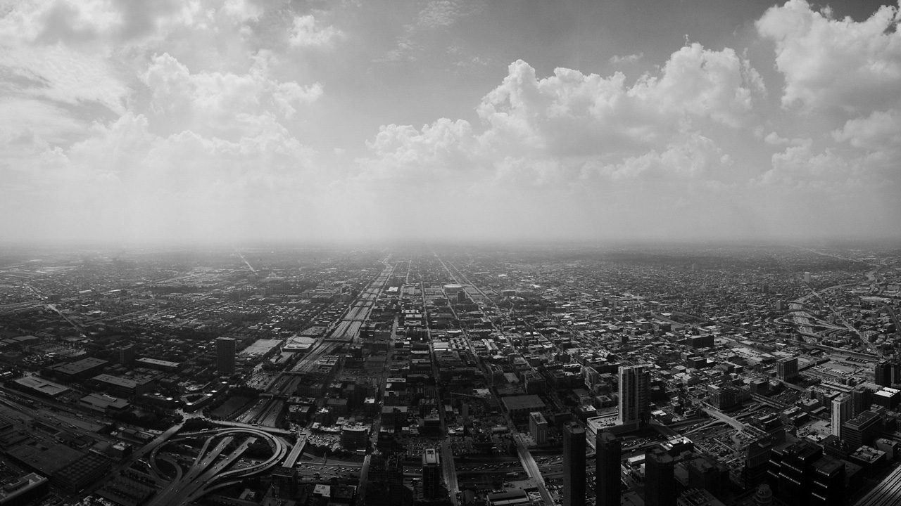



FE-1080P&FE-1080Pro
Руководство пользователя

www.falconeye.su
Содержание
1 ВОЗМОЖНОСТИ И СПЕЦИФИКАЦИИ 8
1.1 Обзор 8
1.2 Возможности 8
1.3 Спецификации 9
FE-1080P&FE-1080Pro 9
2 Обзор и элементы управления 14
2.1 Передняя панель 14
2.1.1 FE-1080P 14
2.1.2 FE-1080Pro 16
2.2 Задняя панель 18
2.2.1 FE-1080P 18
2.2.2 FE-1080Pro 19
2.3 Дистанционное управление 20
2.4 Управление мышью 23
2.5 Виртуальная клавиатура и передняя панель 24
2.5.1 Виртуальная клавиатура 24
2.5.2 Передняя панель 24
3 Установка и соединения 25
3.1 Проверьте распакованный NVR 25
3.2 О передней панели и задней панели 25
3.3 Установка жесткого диска 25
3.3.1 FE-1080P 25
3.3.2 FE-1080Pro 26
3.4 Установка в стойку 27
3.5 Соединение источника питания 27
3.6 Соединение устройств входного и выходного видеосигналов 28
3.6.1 28
3.6.2 Соединение выходного видеосигнала 28
3.7 Соединение звукового входа и выход, двустороннего звукового устройства. 29
3.7.1 Звуковой вход 29
3.7.2 Звуковой выход 29
3.8 Соединение входа и выхода сигнала тревоги 29
3.8.1 Подробная информация о соединении входа и выхода сигнала тревоги 30
3.8.2 Входной порт сигнала тревоги 33
3.8.3 Выходной порт сигнала тревоги 33
3.9 RS232 34
3.10 RS485 34
3.11 Другие интерфейсы 34
3.12 Регистрация, выход из системы и главное меню 35
3.12.1 Регистрация 35
3.12.2 Главное меню 36
3.12.3 Выход из системы 37
3.12.4 Автоматическое возобновление после сбоя питания 38
3.12.5 Замена батареи кнопочного типа 38
3.13 Ручной режим записи 38
3.13.1 Просмотр в режиме реального времени 38
3.13.2 Ручной режим записи 39
3.14 Поиск и вопроизведение 41
3.15 Расписание 44
4.4.1 Меню расписания 44
3.15.2 Моментальный снимок: 46
3.15.3 FTP изображения 48
3.15.4 Диск моментальных снимков (только для специальных серий NVR) 48
3.16 Обнаружение 49
4.5.1 Переход в меню обнаружения 49
4.5.2 Обнаружение движения 50
4.5.3 Потеря видеосигнала 52
4.5.4 Маскировка камеры 53
3.17 Настройка сигнала тревоги и активация сигнала тревоги 53
3.17.1 Переход к интерфейсу настройки сигнала тревоги 53
3.17.2 Настройка сигнала тревоги 53
3.18 Резервное копирование 56
4.7.1 Обнаружение устройства 56
3.18.1 Резервное копирование 56
3.19 Контроль PTZ и настройка цвета. 57
4.8.1 Соединение кабеля 58
4.8.2 Настройка PTZ 58
4.8.3 Клавиша 3D-интеллектуального трехмерного позиционирования 60
3.20 Предварительная установка/Обход/Шаблон/Сканирование 60
4.9.1 Настройка предварительной установки 61
4.9.2 Активация предварительной установки 61
4.9.3 Настройка обхода 61
4.9.4 Активировать патрулирование (обход) 62
4.9.5 Настройка шаблона 62
4.9.6 Активация функции шаблона 62
4.9.7 Настройка автосканирования 62
4.9.8 Активация автоматического сканирования 62
3.21 Переворот 63
4 Обзор операций и элементов управления меню 64
4.1 Дерево меню 64
4.2 Главное меню 64
4.3 Настройка 65
4.3.1 Общие настройки 65
4.3.2 Шифрование 67
4.3.3 Расписание 68
4.3.4 RS232 68
4.3.5 Сеть 69
4.3.6 Тревога 80
4.3.7 Обнаружение 80
4.3.8 PTZ 80
4.3.9 Отображение 80
4.3.10 По умолчанию 82
4.4 Поиск 83
4.5 Продвинутые функции 83
4.5.1 Управление НЖД 83
4.5.2 Отклонение от нормы 87
4.5.3 Выход тревожной сигнализации 88
4.5.4 Ручной режим записи 88
4.5.5 Учетная запись 88
4.5.6 Автоматическая поддержка 91
4.5.7 Регулировка ТВ 91
4.5.8 Видеоматрица 92
4.5.9 Перекрытие карты 92
4.5.10 Резервное копирование файла конфигурации 94
4.6 Информация 95
4.6.1 Информация о жестком диске 95
4.6.2 Скорость передачи 96
4.6.3 Журнал 96
4.6.4 Версия 97
4.6.5 Пользователи сети 98
4.7 Останов 98
5 О вспомогательном меню 100
5.1 Переход к меню Pan/Tilt/Zoom 100
5.1.1 Клавиша интеллектуального трехмерного позиционирования 100
5.2 Функции Предварительная установка, Патруль, Шаблон, Сканирование 101
5.2.1 Настройка предварительной установки 102
5.2.2 Активация предварительной установки 102
5.2.3 Настройка патрулирования 102
5.2.4 Активация патрулирования 102
5.2.5 Установка шаблона 103
5.2.6 Активация шаблона 103
5.2.7 Установка границы 103
5.2.8 Активация границы 103
5.2.9 Переворот 104
5.2.1 Поиск IP камер 104
6 105
6.1 Сетевое соединение 105
6.2 Регистрация 105
6.2.1 Мониторинг в реальном времени 108
6.2.2 PTZ 110
6.2.3 Цвет 112
6.2.4 Путь картинки и путь записи 113
6.3 Конфигурирование 114
6.3.1 Информация о системе 114
6.3.2 Конфигурирование системы 116
6.3.3 Продвинутые функции 138
6.3.4 Дополнительные функции 145
6.4 Поиск 147
6.5 Тревога 150
6.6 Информация о продукте 151
6.7 Выход из системы 152
6.8 Деинсталляция элемента управления сетью 152
7 Профессиональные системы наблюдения 153
8 Часто задаваемые вопросы 154
Приложение А Вычисление емкости жесткого диска 159
Приложение В Список совместимых устройств для резервного копирования 160
ПРИЛОЖЕНИЕ С Список совместимых устройств CD/DVD 164
Приложение D Список совместимых дисплеев 165
Приложение E Список совместимых коммутационных устройств 166
Приложение F Список совместимых беспроводных мышей 167
Приложение G Заземление 168
Приложение Н. Токсичные или опасные материалы или элементы. 173

Уважаемый покупатель!
Благодарим Вас за покупку нашего NVR!
Настоящее руководство пользователя предназначено служить справочным руководством для установки и эксплуатации Вашей системы.
Здесь Вы можете найти информацию о возможностях и функциях данной серии NVR, а также подробное описание дерева меню.
До установки и эксплуатации, пожалуйста, внимательно прочтите следующие меры предосторожности и предупреждения!

Важные меры предосторожности и предупреждения
1. Электробезопасность
Установка и эксплуатация должны удовлетворять Вашим местным правилам электробезопасности. Мы не несем обязательств и ответственности за любые пожары или поражения электрическим током, вызванные неправильным обращением или установкой.
2. Транспортная безопасность
Тряска, интенсивная вибрация и брызги воды не допустимы во время транспортировки, хранения и установки.
3. Установка
Не переворачивать. Обращаться осторожно.
Не подавать питание на NVR до окончания установки.
Не класть предметы на NVR.
4. Требуется квалифицированный персонал
Все работы по проверке и ремонту должны выполняться квалифицированными инженерами по эксплуатации.
Мы не несем ответственности за любые проблемы, вызванные несанкционированными изменениями или неудачным ремонтом.

5. Окружающая среда
NVR следует устанавливать в холодном сухом месте на удалении от прямых солнечные лучей, воспламеняемых и взрывчатых веществ и т.п. Продукты данной серии должны транспортироваться, храниться и использоваться в окружающей среде с температурой от 0° до 55°.

6. Вспомогательные принадлежности
Убедитесь, что все используемые вспомогательные принадлежности рекомендованы производителем. До установки, откройте упаковку и проверьте, что все компоненты имеются в наличии. Как можно быстрее свяжитесь с Вашим местным розничным продавцом, если какие-либо комплектующие отсутствуют в Вашей упаковке.

7. Литиевая батарея
Неправильное использование батареи может привести к пожару, взрыву или телесным повреждениям! При замене батареи убедитесь, что Вы используете ту же самую модель.

- ВОЗМОЖНОСТИ И СПЕЦИФИКАЦИИ
  - Обзор
Устройство этой серии является отличным цифровым устройством контроля, предназначенным для обеспечения безопасности. Оно использует встроенную ОС Linux, что обеспечивает надежную работу. Распространенный алгоритм сжатия H.264 и технология звукового сжатия G.711 реализуют высококачественный поток с высокой надежностью. Для детального анализа имеется уникальная функция покадрового воспроизведения. Устройство имеет широкий диапазон функций, таких как запись, воспроизведение, одновременный мониторинг, и гарантирует синхронизацию звука и изображения. В устройстве этой серии используется передовая технология и мощная функция передачи сетевых данных.
Устройство данной серии имеет встроенную конструкцию для достижения высокой безопасности и надежности. Оно может работать автономно, и в то же время, при его соединении с профессиональным программным обеспечением наблюдения (PSS), оно может подключаться к сети безопасности для выполнения мощной функции сетевого и удаленного мониторинга.
Продукт данной серии может широко использоваться в различных областях, таких как банковское дело, телекоммуникации, системы электроснабжения, системы опроса, системы транспортировки, интеллектуальное жилье, заводы, склады, охрана природных ресурсов и воды.

Возможности
Устройство этой серии характеризуется следующими возможностями:
- Мониторинг в режиме реального времени
Он имеет аналоговый выходной порт, порт VGA (видеографической матрицы) и порт HDMI (мультимедийного интерфейса высокой четкости). Для реализации функции наблюдения пользователь может использовать либо монитор, либо визуализатор. Система одновременно поддерживает вывод в форматах TV, VGA и HDMI.
- Функция хранения
Используется специальный формат данных, что гарантирует безопасность данных и предотвращения ошибочного изменения данных.
- Формат сжатия
Поддерживается многоканальные аудио- и видео-данные. Независимая аппаратура декодирует аудио- и видео-сигналы по каждому каналу для поддержки синхронизации звука и изображения.
- Функция резервирования
Поддержка процесса резервирования через USB-порт (например, флеш-диск, переносной жестки диск (HDD), устройство записи компакт-дисков). Для резервного копирования пользователь через свой интерфейс может выгрузить файл на локальный HDD с использованием сетевого соединения.
- Функция записи-считывания
Независимая поддержка каждой записи в режиме реального времени. Одновременная поддержка поиска, воспроизведения, сетевого мониторинга, поиска записи, пересылки и других операций. Поддержка разнообразных режимов воспроизведения: замедленное и ускоренное воспроизведение, обратный просмотр, покадровое воспроизведение. Поддержка перекрытия кадров позволяет пользователю точно определять времена наступления тех или иных событий. Поддержка зумирования заданных зон.
- Сетевые операции
Поддерживает удаленный сетевой мониторинг в режиме реального времени, удаленный поиск записи и удаленное управление панорамой, наклоном, зумом.
- Функция тревожной сигнализации
Для выдачи сигнала тревоги и контроля освещения на местах срабатывает реле сигнализации. Порт входа и выхода сигнала тревоги имеет схему защиты, гарантирующую безопасность устройства.
- Порт связи
Порт RS485 может выполнять функции входа сигнала тревоги и управление PTZ.
Порт RS232 может подключаться к клавиатуре для реализации центрального управления, а может также подключаться к COM-порту ПК для обновления системы и технического обслуживания, а также для управления матрицей.
Стандартный порт Ethernet может реализовывать функцию сетевого доступа.
Два порта Ethernet поддерживают режимы конфигурации, такие как множественный доступ, отказоустойчивость и балансирование нагрузки.
- Управление PTZ
Поддержка декодера PTZ осуществляется через интерфейс RS485. Устройство поддерживает различные протоколы декодирования, позволяя управлять роботизированной камерой видеонаблюдения.
- Интеллектуальное функционирование
Управление с помощью мыши. В меню поддерживается настройка операций копирования и вставки.
- Протокол UPnP
Для установления отношения отображения между локальной и глобальной сетями используется протокол UPnP.

В различных сериях устройств функции могут слегка различаться.

Спецификации

FE-1080P&FE-1080Pro
 | Параметр | FE-1080P | FE-1080Pro
Система | Главный процессор | Высокопроизводительный промышленный встроенный микроконтроллер
Система | ОС | Встроенная ОС LINUX
Система | Системные ресурсы | Мультиплексный режим: Многоканальная запись, многоканальное воспроизведение и работа в сети одновременно
Система | Интерфейс | Дружественный графический пользовательский интерфейс
Система | Устройства ввода | Передняя панель, мышь, подключаемая к USB-порту, удаленное управление
Система | Метод ввода | Арабские цифры, английские символы, дополнительные расширенные китайские символы (по выбору)
Система | Функцио-нальные кнопки | Операции копирования и вставки, меню сокращений при нажатии правой клавиши мыши, подключаемой к USB-порту, двойной щелчок мыши, подключаемой к USB-порту переключает экран.
Стандарт сжатия | Сжатие видео-сигнала | Стандарт H.264
Стандарт сжатия | Сжатие звука | Стандарт G.711A
Видео-монитор | Входной видеосигнал | 4/8/16 каналов подключения IP камер | 4/8/16 каналов подключения IP камер
Видео-монитор | Выходной видеосигнал | 1-канальный выход VGA.  1-канальный выход HDMI.  Одновременно поддерживает выходные видеосигналы TV/VGA/HDMI. | 1-канальный составной выход видеосигнала PAL/NTSC, BNC (размах сигнала -1,0 В; волновое сопротивление - 75 Ом) .  1-канальный выход VGA.  1-канальный выход HDMI.  1-канальный матричный выход.  Одновременно поддерживает выходные видеосигналы TV/VGA/HDMI.
Видео-монитор | Стандарт видео-сигнала | HDMI до 1080p
Видео-монитор | Скорость записи | Режим реального времени PAL: от 1 до 25 кадров в секунду на канал;
Видео-монитор | Сектора видеоизображения | 1/4/8/9 /16 окон
Видео-монитор | Обход | Поддерживает функции обхода мониторов, такие как обнаружение сигналов тревоги, определение движение и составление графика контроля звука.
Видео-монитор | Воспроизведение | Воспроизведение:  1-канальное/16-канальное: 1080p 1920x1080, 720p 1280x720, D1 704x576
Видео-монитор | Воспроизведение | Поддерживает сдвоенные потоки: разрешение резервного потока D1 704×576, HD1 704×288 CIF 352×288, QCIF 176×144.
Видео-монитор | Качество изображения | 6 уровней качества изображения (регулируемых)
Видео-монитор | Маска конфиден-циальности | Поддерживает одну маску конфиденциальности, определяемого пользователем размера на полном экране.  Поддерживает до четырех зон.
Видео-монитор | Информация изображения | Информация о каналах, информация о времени, зона маски конфиденциальности.
Видео-монитор | Регулировка ТВ | Выходная зона регулировки ТВ применима для анаморфных изображений.
Видео-монитор | Блокировка канала | Закрывает секретное окно черным экраном, хотя система нормально шифруется.  Функция блокирования канала предотвращает просмотр секретного канала несанкционированным пользователем.
Видео-монитор | Информация о канале | Имя канала, статус записывания, статус блокирования экрана, статус потери изображения и обнаружения движения показываются в левой нижней части экрана.
Видео-монитор | Конфигура-ция цвета | Настройка оттенков, яркости, контраста и насыщения для каждого канала.
Звук | Звуковой вход | Нет | 4-канальный 200-2000 мВ, волновое сопротивление – 10 кОм (BNC)
Звук | Звуковой выход | По HDMI кабелю. | 1-канальный звуковой выход 200-3000 мВ, волновое сопро-тивление - 5 кОм (BNC)
Звук | Двусторон-ний звук | Нет | 1-канальный разговорный выход 200-3000 мВ, волновое сопротивление - 5 кОм (RCA)
Жесткий диск | Жесткий диск | 2 встроенных порта SATA. Поддерживает 2 жестких диска. | 8 встроенных порта SATA. Поддерживает 8 жестких диска. eSATA
Жесткий диск | Заполнение жесткого диска | Звук: PCM 28,8 МБ/час  Видео: 56-900 МБ/час
Запись и воспроизве-дение | Режим записи | Ручная запись, запись обнаружения движения, запись графика и запись сигнала тревоги  Приоритет: Ручная запись > запись сигнала тревоги > запись обнаружения движения > запись графика.
Запись и воспроизве-дение | Длина записи | Длительность одной записи - от 1 до 120 минут (Установка по умолчанию - 60 минут).
Запись и воспроизве-дение | Способ повторения воспроиз-ведения | Когда жесткий день заполнен, система может записать заново предыдущий видеофайл.
Запись и воспроизве-дение | Поиск записи | Имеются различные поисковые системы: по времени, типу и каналу.
Запись и воспроизве-дение | Режим воспроизве-дения | Различные скорости ускоренного и замедленного воспроизведения, режимы ручного покадрового воспроизведения и обратного воспроизведения в обратном направлении.
Запись и воспроизве-дение | Способы переклю-чения на другие файлы | Возможность переключения на предыдущий или следующий файл или на любой файл в списке переключения.  Возможность переключения на файл другого канала того же времени (если такой файл существует).  Поддержка непрерывного последовательного воспроизведения, когда файл является файлом автоматического просмотра конечной системы или следующим файлом текущего канала.
Запись и воспроизве-дение | Многока-нальное воспроиз-ведение | Имеются режимы 1/4/9/16-канального воспроизведения  (Эта возможность может различаться для различных серий устройства).
Запись и воспроизве-дение | Масштаб окна | При воспроизведении имеется возможность переключения между самонастраиваемым экраном и полным экраном
Запись и воспроизве-дение | Частичное увеличение | При одноэкранном полноэкранном режиме воспроизведения, пользователь может выбрать любую зону для активации функции частичного увеличения.
Функция резервиро-вания | Режим резервиро-вания | Резервирование жесткого диска
Функция резервиро-вания | Режим резервиро-вания | Поддерживает периферийное устройство резервного копирования, подключаемое к USB-порту. (Флеш-диск, сменный диск и т.п.).
Функция резервиро-вания | Режим резервиро-вания | Поддерживает периферийное устройство для записи дисков, подключаемое к USB-порту.
Функция резервиро-вания | Режим резервиро-вания | Поддерживает сетевое скачивание и резервирование
Сетевые функции | Управление сетью | Удаленный просмотр каналов монитора.
Сетевые функции | Управление сетью | Конфигурирование NVR через интерфейс пользователя или веб-браузер.
Сетевые функции | Управление сетью | Обновление через клиент или браузер для осуществления удаленного сопровождения.
Сетевые функции | Управление сетью | Просмотр информации о тревожной сигнализации, такой как сообщения наружных сигнальных устройств, обнаружение движения и пропадание видеосигнала при прохождении через устройство-клиент.
Сетевые функции | Управление сетью | Поддержка управления сетевой линзой PTZ.
Сетевые функции | Управление сетью | Резервирование и воспроизведение скачанных файлов.
Сетевые функции | Управление сетью | Разнообразные устройства обмениваются информацией через соответствующее программное обеспечение, такое как профессиональное программное обеспечение наблюдения (PSS).
Сетевые функции | Управление сетью | Дуплексный прозрачный COM-порт.
Сетевые функции | Управление сетью | Вход и выход сетевого сигнала тревоги.
Сетевые функции | Управление сетью | Двусторонний звук
Обнаружение движения и сигналы тревоги | Обнаруже-ние движения | Настройка зоны: Поддерживает 396 зон обнаружения (PAL 22×18, NTSC 22×15).  Различные уровни чувствительности.  Сигнал тревоги может активировать аварийную запись или наружное сигнальное устройство, или выдать строку сообщения на экране.
Обнаружение движения и сигналы тревоги | Пропадание видео-сигнала | Сигнал тревоги может активировать наружное сигнальное устройство или выдать строку сообщения на экране.
Обнаружение движения и сигналы тревоги | Наружное сигнальное устройство | Поддерживает функцию активации записи или активирует внешнее сигнальное устройство или выдает сообщение на экран через заданную выдержку времени.
Обнаружение движения и сигналы тревоги | Ручное управление сигналом тревоги | Включает или выключает входной канал сигнала тревоги.  Поддерживает аналоговый сигнал тревоги на определенном выходном канале сигнала тревоги.
Обнаружение движения и сигналы тревоги | Вход сигнала тревоги | 16-канальный вход сигнала тревоги. (Пользователь может установить нормально открытый или нормально закрытый тип для выбора типа сигнала тревоги.
Обнаружение движения и сигналы тревоги | Выход сигнала тревоги | 3-канальный, выходное реле. | 6-канальный, выходное реле.
Обнаружение движения и сигналы тревоги | Реле сигнала тревоги | =30 В, 2A  ~125 В, 1A, активация сигнала тревоги
Интерфейс | Интерфейс USB | 2 порта USB 2.0. | 4 порта USB 2.0.
Интерфейс | Сетевое соединение | Самонастраиваемый порт Ethernet RJ45 10M/100M/1000M
Интерфейс | RS485 | Порт управления панорама/наклон/зум.  Поддерживает различные протоколы управления PTZ.
Интерфейс | RS232 | Обычный COM-порт (Отладка), подключение к клавиатуре и прозрачный последовательный порт (вход через COM-порт и выход через сеть)
Информация о системе | Сведения о жестком диске | Показывает текущее состояние жесткого диска.
Информация о системе | Статистика потока данных | Статистика потока данных для каждого канала (в волновом режиме).
Информация о системе | Статистика журнала регистрации | Поддерживает до 1024 файлов журнала регистрации. Имеются различные поисковые системы: по времени, типу и каналу.
Информация о системе | Версия | Показывает информацию о версии: число каналов, число входов и выходов сигнала тревоги, версию системы и дату выпуска.
Информация о системе | Интер-активный пользо-ватель | Показывает информацию о текущем интерактивном пользователе.
Управление пользова-телями | Управление пользова-телями | Многоуровневое управление пользователями, различные режимы управления. Комплексное управление локальными пользователями, пользователями последовательного порта и сетевыми пользователями. Конфигурируемые полномочия пользователя.
Управление пользова-телями | Управление пользова-телями | Поддержка пользователей и групп, и соответствующее изменение их прав. Нет ограничений на число пользователей и групп.
Управление пользова-телями | Проверка пароля | Изменение пароля. Администратор может изменять пароли других пользователей.
Управление пользова-телями | Проверка пароля | Стратегия блокирования учетной записи. Пять ошибок входа в течение 30 минут могут привести к блокированию учетной записи.
Обновление |  | Веб-браузер, клиентская часть приложения и инструмент обновления.
Вход, выход и завершение работы |  | Защита входа паролем для гарантии безопасности.
 |  | Дружественный интерфейс при входе. Предоставляет следующие возможности: Выход / завершение работы / перезапуск
 |  | Проверка подлинности прав при завершении работы, чтобы гарантировать, что только проверенные люди могли отключать NVR.
Общие параметры | Питание | =12 В
Общие параметры | Потребля-емая мощность | ≤25 Вт (с адаптером, исключая жесткий диск).
Общие параметры | Рабочая температура | 0°С - 55°С
Общие параметры | Рабочая влажность | 10% - 90%
Общие параметры | Давление воздуха | 86 кПа - 106 кПа
Общие параметры | Размер | Стандартный промышленный корпус 1U.  375 мм x 280 мм x 50 мм (Ш) х (Г) х (В)
Общие параметры | Вес | 1,5 - 2,5 кг (исключая жесткий диск)
Общие параметры | Форма установки | Настольный компьютер

Обзор и элементы управления
Данный раздел предоставляет информацию о передней и задней панели устройства. При установке NVR этой серии в первый раз сначала изучите данный раздел.

Передняя панель
    - FE-1080P
Передняя панель показана на Рис. 2-1

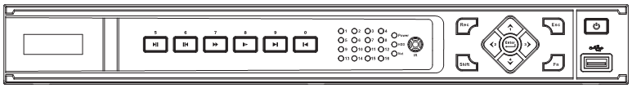
Рис. 2-1
Для получения информации о кнопках передней панели см. следующую таблицу.
Наименование | Значок | Функция
Кнопка питания |  | Кнопка питания, удерживайте эту кнопку нажатой в течение 3 с для загрузки или завершения работы NVR.
Смена регистра | Shift | В текстовом поле нажмите на эту кнопку для переключения между цифрами, английскими буквами (прописными/строчными), дополнительными символами и т.д.
Вверх/1  Вниз/4 | 、 | Активировать текущий элемент управления, изменить установку и затем переместиться вверх или вниз.
Вверх/1  Вниз/4 | 、 | Увеличить/уменьшить число.
Вверх/1  Вниз/4 | 、 | Вспомогательная функция, такая как меню PTZ.
Вверх/1  Вниз/4 | 、 | В текстовом режиме ввести число 1/4 (английский символ G/H/I).
Влево/2  Вправо/3 | ⧫  | Переместить текущий активный элемент управления.
Влево/2  Вправо/3 | ⧫  | При воспроизведении используйте эти кнопки для управления панелью воспроизведения.  В текстовом режиме ввести число 2 (английский символ A/B/C) или 3 (английский символ D/E/F).
ESC | ESC | Перейти к предыдущему меню или отменить операцию.
ESC | ESC | При воспроизведении щелкните кнопку для восстановления реального режима монитора.
Enter | ENTER | Подтвердить текущую операцию.
Enter | ENTER | Перейти к кнопке по умолчанию.
Enter | ENTER | Перейти к меню.
Запись | REC | Вручную остановить/начать запись, используя клавиши направления или клавиши цифр для выбора канала записи.
Медленное воспроизведение/8 |  | Воспроизведение на различных медленных скоростях или нормальное воспроизведение.  В текстовом режиме введите число 8 (английский символ A/B/C)
Помощник | Fn | В режиме однооконного монитора щелкните эту кнопку для показа вспомогательных функций: управление PTZ или цвет изображения.
Помощник | Fn | Функция клавиши Backspace: при цифровом или текстовом управлении удерживайте клавишу нажатой в течение 1,5 с для удаления предыдущего символа перед курсором.
Помощник | Fn | При настройке обнаружения движения используйте функциональные клавиши Fn и клавиши направления для проведения настройки.
Помощник | Fn | В текстовом режиме нажмите клавишу для переключения между цифровым, английским (строчные/прописные) и другим вводом.
Помощник | Fn | Выполняйте другие специальные функции.
Быстрое воспро-изведение/7 |  | Различные высокие скорости и нормальное воспроизведение.  В текстовом режиме введите число 7 (английский символ )
Воспроизведение предыду-щего/0 |  | В режиме воспроизведения воспроизводит предыдущее видео.  В текстовом режиме введите число 0.
Обратный просмотр/ Пауза/6 |  | В режиме нормального воспроизведения или паузы, нажмите на эту кнопку для обратного просмотра.  В режиме обратного воспроизведения нажмите эту кнопку для приостановки воспроизведения.  В текстовом режиме введите цифру 6 (английский символ M/N/O).
Воспроизве-дение следующего/9 |  | В режиме воспроизведения нажмите эту кнопку для воспроизведения следующего видео.  В режиме настройки меню нажмите кнопку для перемещения вниз по выпадающему списку.  В текстовом режиме вводит число 9 (английский символ W/X/Y/Z).
Воспроизведение/Пауза/5 |  | В режиме воспроизведения нажмите эту кнопку, воспроизведение встанет на паузу.  В режиме паузы воспроизведения нажмите эту кнопку для возобновления воспроизведения.  В текстовом режиме вводит число 5 (английский символ J/K/L).
Порт USB |  | Для соединения с запоминающим устройством USB, мышью, подключаемой к USB порту.
Индикатор «Проблемы в сети» | Net | Когда в сети происходят ошибки или отсутствует сетевое соединение, индикатор начинает светиться красным, предупреждая пользователя.
Индикатор «Проблемы с жестким диском» | HDD | Если происходит ошибка жесткого диска или емкость жесткого диска меньше указанного предельного значения, индикатор начинает светиться красным, предупреждая пользователя.
Индикатор записи | 1-16 | Система либо записывает, либо не записывает. Когда система производит запись, этот индикатор активен.
ИК-приемник | IR | Он предназначен для приема сигнала от удаленного элемента управления.
Индикатор тревоги | Alarm | С его помощью пользователь определяет, имеется ли входной сигнал от наружного сигнального устройства. Индикатор загорается, когда имеется сигнал внешней тревоги. Индикатор отключается, когда прекращается сигнал внешней тревоги.

FE-1080Pro
Передняя панель общей серии показана на Рис. 2-2.
Рис. 2-2.
Передняя панель FE-1080Pro показана на Рис. 2-3.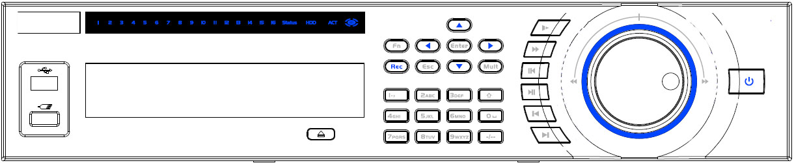
Рис. 2-3.

Для получения информации о кнопках передней панели обратитесь к следующей таблице.
Наименование | Значок | Функция
Кнопка питания |  | Кнопка питания, жмите на эту кнопку в течение 3 секунд для загрузки или завершения работы NVR.
Кнопка цифры | 0-9 | Ввод арабских цифр  Переключение канала.
Ввод чисел больше 10 | -/-- | Если необходимо ввести число больше 10, нажмите эту кнопку и затем введите число.
Смена регистра |  | В текстовом поле нажмите на эту кнопку для переключения между цифрами, английскими буквами (прописными/строчными), дополнительными символами и т.д.
Смена регистра |  | Разрешить или запретить обход.
Вверх/  Вниз | 、 | Активировать текущий элемент управления, изменить установку, и затем переместиться вверх или вниз.
Вверх/  Вниз | 、 | Увеличить/уменьшить число.
Вверх/  Вниз | 、 | Вспомогательная функция, такая как меню PTZ.
Влево/  Вправо | ⧫  | Смещает текущее активированное управляющее воздействие и затем сдвигается влево или вправо.
Влево/  Вправо | ⧫  | При воспроизведении, используйте эти кнопки для управления панелью воспроизведения.
ESC | ESC | Перейти к предыдущему меню, или отменить текущую операцию.
ESC | ESC | При воспроизведении, щелкните кнопку для восстановления реального режима монитора.
Ввод | ENTER | Подтвердить текущую операцию.
Ввод | ENTER | Перейти к кнопке по умолчанию.
Ввод | ENTER | Перейти к меню.
Запись | REC | Вручную остановить/начать запись, используя клавиши направления или клавиши цифр для выбора канала записи.
Медленное воспроизведение |  | Воспроизведение на различных медленных скоростях или нормальное воспроизведение.
Помощник | Fn | В режиме однооконного монитора нажмите эту кнопку для отображения вспомогательных функций: управления PTZ или цвета изображения.
Помощник | Fn | Функция клавиши Backspace: при цифровом или текстовом управлении, удерживайте клавишу нажатой 1,5 с для удаления предыдущего символа перед курсором.
Помощник | Fn | При настройке обнаружения движения используйте функциональные клавиши Fn и клавиши направления для проведения настройки.
Помощник | Fn | В текстовом режиме, щелкните клавишу для переключения между цифровым, английским (строчные/прописные) и другим вводом.
Помощник | Fn | В интерфейсе управления жестким диском можно нажать эту кнопку для переключения информации записи жесткого диска и другой информации (Подсказка меню).
Помощник | Fn | Выполнение других специальных функций.
Быстрое воспроизведение |  | Различные высокие скорости и нормальное воспроизведение.
Воспроизведение предыдущей записи |  | В режиме воспроизведения, воспроизводит предыдущее видео.
Назад/Пауза |  | В режиме нормального воспроизведения или паузы, нажмите на эту кнопку для обратного просмотра.  В режиме обратного воспроизведения нажмите эту кнопку для приостановки воспроизведения.
Воспроизведение следующего |  | В режиме воспроизведения воспроизводит следующее видео.  В установочном меню перейдите элементам раскрывающегося списка.
Воспр./Пауза |  | В режиме нормального воспроизведения, нажмите эту кнопку для приостановки воспроизведения.  В режиме паузы, нажмите эту кнопку для продолжения воспроизведения.
Переключатель окна | Mult | Нажмите кнопку для перехода от однооконного к многооконному режиму.
Челнок (внешнее кольцо) |  | В режиме монитора реального времени работает как клавиша перехода влево/вправо.  В режиме воспроизведения переход от движения по часовой стрелке к движению против часовой стрелки (и обратно).
Пошаговый переход (внутренняя шкала) |  | Клавиша направления вверх/вниз.  В режиме воспроизведения поверните внутреннюю шкалу для реализации покадрового воспроизведения. (Применяется только в некоторых специальных версиях.)
Порт USB |  | Для соединения с запоминающим устройством USB, мышью, подключаемой к USB порту.
Световой индикатор удаленного управления | ACT | Световой индикатор удаленного управления
Световой индикатор состояния | Status | Если горит индикатор Fn, индикатор текущего состояния равен нулю.
Индикатор питания | PWR | Индикатор питания
Индикатор записи | 1-32 | Этот индикатор загорается, когда система производит запись.
ИК-приемник | IR | Используется для получения сигнала от удаленного пульта управления.

Задняя панель

FE-1080P
NVR показана ниже на Error: Reference source not found

Порт
 | USB порт
 | Сетевой порт
RS232 | Порт RS232 видео выхода CVBS
HDMI | Порт HDMI
VGA | Видео выход VGA
1～16 | Вход тревоги 1～16
 | Заземление
NO1～NO3 | 1-3 канал выхода тревоги
C1～C3 | 1-3 канал выхода тревоги
A | Порт RS485
B | Порт RS485
 | Питание
Power button | Кнопка включения

FE-1080Pro
Задняя панель NVR этой серии показана ниже на Рис. 2-9.
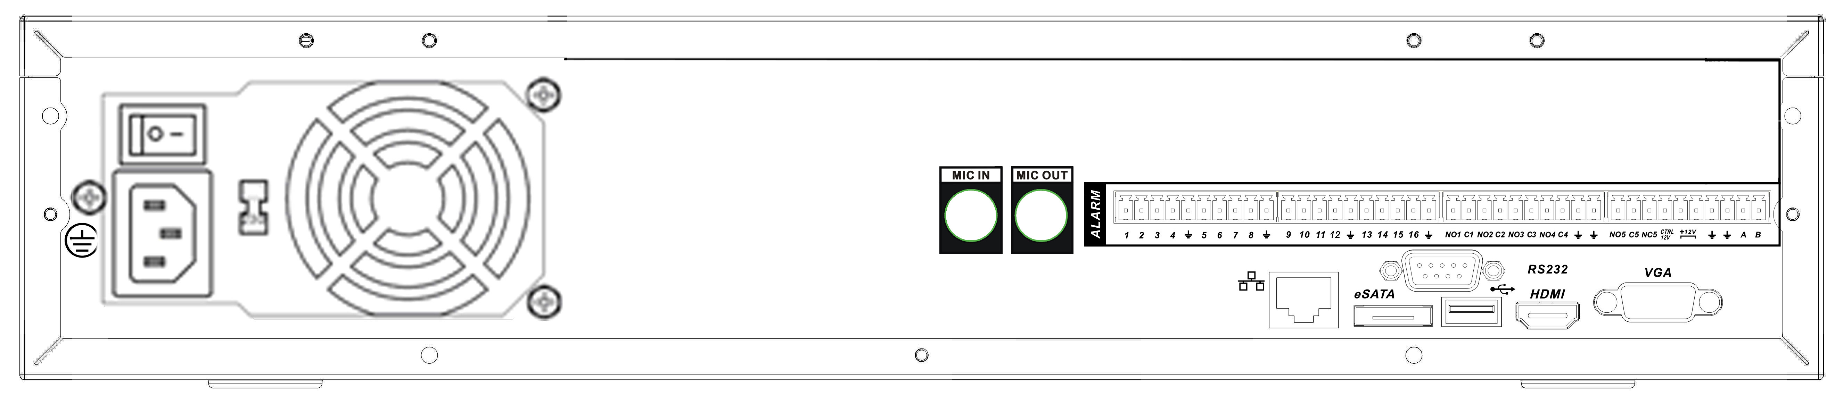

Порт
Кнопка питания
Коннектор питания
MIC OUT | Звуковой выход
MIC IN | Звуковой вход
1～16 | Вход тревоги. 1～16
 | Заземление
NO1～NO5 | Выход тревоги 1～5
C1～C5 | Выход тревоги 1～5
NC5 | Выход тревоги 1～5
A | Порт RS485
B | Порт RS485
CTRL 12V
+12V
 | Сетевой порт
eSATA | eSATA порт
 | USB порт
RS232 | Порт RS232 видео выхода CVBS
HDMI | Порт HDMI
VGA | Видео выход VGA

При соединении к порту Ethernet, используйте перекрестный кабель для соединения к ПК и используйте кабель прямого подключения к переключателю или маршрутизатору.

Дистанционное управление
Интерфейс дистанционного управления показан на Обращаем внимание, что дистанционное управление не является стандартной комплектующей и не включено в стандартный пакет предложения.
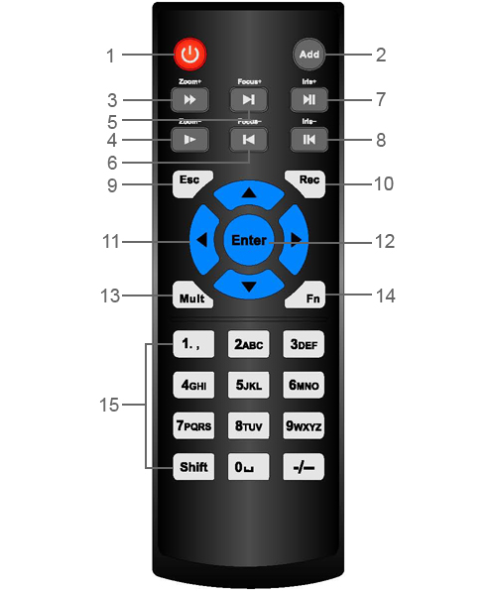
Рис. 2-4.
Пункты согласно  рис. 2-17 | Наименование | Функция
1 | Кнопка питания | Нажмите кнопку для запуска или останова устройства.
2 | Адрес | Нажмите кнопку для ввода номера входного устройства, чтобы управлять им.
3 | Вперед | Различные повышенные скорости и нормальная скорость воспроизведения.
4 | Медленное воспроизведение | Воспроизведение на различных замедленных скоростях или нормальное воспроизведение.
5 | Следующая запись | В режиме воспроизведения воспроизводит следующее видео.
6 | Предыдущая запись | В режиме воспроизведения воспроизводит предыдущее видео.
7 | Воспр./Пауза | В режиме паузы нажмите эту кнопку для продолжения нормального воспроизведения.
7 | Воспр./Пауза | В режиме нормального воспроизведения нажмите эту кнопку для приостановки воспроизведения.
7 | Воспр./Пауза | В режиме монитора в реальном времени нажмите эту кнопку для входа в меню поиска видео.
8 | Назад/Пауза | В режиме паузы обратного воспроизведения нажмите эту кнопку для продолжения нормального воспроизведения.
8 | Назад/Пауза | В режиме обратного воспроизведения нажмите эту кнопку для приостановки воспроизведения.
9 | Отмена | Возврат в предыдущее меню или остановка текущей операции (закрыть интерфейс или управление верхнего уровня)
10 | Запись | Вручную запустить или остановить запись.  В интерфейсе записи используйте кнопки направления для выбора канала записи.  Удерживайте эту кнопку в течение, по меньшей мере, 1,5 с, чтобы система могла перейти в состояние интерфейса ручной записи.
11 | Клавиши направления | Переключает текущий активный элемент управления вправо или влево.  В режиме воспроизведения используется для контроля прогресса воспроизведения записи.  Дополнительные функции (такие как переключатель меню PTZ.
12 | Клавиша подтверждения/меню | Перейти к кнопке по умолчанию.  Перейти в меню.
13 | Переключатель множественного окна | Переключение между многоэкранным и одноэкранным режимом.
14 | Вспомогательные клавиши | В режиме одноканального монитора: Открыть раскрывающееся окно вспомогательных функций управления PTZ и управления цветом.
14 | Вспомогательные клавиши | Переключить меню управления PTZ в интерфейсе управления PTZ.
14 | Вспомогательные клавиши | В интерфейсе обнаружения движения, используйте клавиши направления для завершения настройки.
15 | Клавиши цифр 0-9 | Введите пароль, канал или переключатель канала.
15 | Клавиши цифр 0-9 | Клавиша Shift используется для переключения режима ввода.

Управление мышью
Щелчок левой кнопкой мыши | Система открывает входное диалоговое окно пароля, если пользователь еще не зарегистрирован.  В режиме монитора реального времени пользователь может перейти к главному меню.
Щелчок левой кнопкой мыши | После выбора пункта меню левый щелчок мыши показывает содержание меню.
Щелчок левой кнопкой мыши | Выполняет операции управления
Щелчок левой кнопкой мыши | Изменяет состояние флажка или состояния обнаружения движения.
Щелчок левой кнопкой мыши | Щелкните по полю со списком для показа выпадающего списка.
Щелчок левой кнопкой мыши | В поле ввода левый щелчок выбирает метод ввода. Левый щелчок по соответствующей кнопке на панели позволяет ввести цифру или символ (строчный или заглавный). При этом, «←» означает возврат на шаг, «＿» означает пробел.  В режиме ввода английских букв: «_» означает ввод значка возврата и «←» означает удаление предыдущего символа.  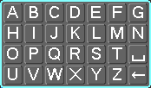  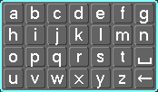  В режиме ввода чисел: «_» означает очистку и «←» означает удаление предыдущей цифры.  Для ввода конкретного символа, щелкните по соответствующей цифре на передней панели. Например, для ввода символа «/», щелкните кнопку 1, или непосредственно щелкните по кнопке на экранной клавиатуре.  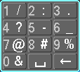
Двойной щелчок левой кнопкой мыши | Выполняет специальные операции контроля, такие как воспроизведение видео при двойном щелчке по выбранному видео.
Двойной щелчок левой кнопкой мыши | В многооконном режиме двойной левый щелчок по каналу приводит к переходу в полнооконный режим для этого канала.  Повторный двойной левый щелчок по текущему видео возвращает предыдущий многооконный режим.
Щелчок правой кнопкой мыши | В режиме монитора реального времени, выводит контекстное меню: одно окно, четыре окна, девять окон, шестнадцать окон, PTZ, установка цветов, поиск, резерв, вход тревоги, выход тревоги, главное меню.  Команды PTZ и установка цветов выполняются для текущего выбранного канала.  Если NVR находится в многооконном режиме, система автоматически переключается на соответствующий канал.  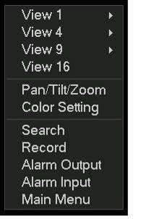
Щелчок правой кнопкой мыши | Выход из текущего меня без сохранения изменений.
Нажатие средней кнопки мыши | В режиме ввода чисел: Увеличивает или уменьшает значение числа.
Нажатие средней кнопки мыши | Переключает элемент флажка.
Нажатие средней кнопки мыши | Переходит на следующую или предыдущую страницу.
Перемещение мыши | Выбирает текущий элемент управления или перемещает элемент управления.
Перетаскивание мыши | Выбирает зону обнаружения движения.
Перетаскивание мыши | Выбирает зону маски конфиденциальности.

Виртуальная клавиатура и передняя панель

Виртуальная клавиатура
Система поддерживает два режима ввода: ввод цифр и ввод латинских (строчных и прописных) символов.
Переместите курсор на текстовую колонку, текст показывается голубым, и справа появляется кнопка ввода. Щелкните по этой кнопке для переключения между цифровым вводом и вводом латинских символов (прописных и строчных). Используйте символы «>» и «<» для перехода между строчными и прописными символами.

Передняя панель
Переместите курсор на текстовую колонку. Щелкните клавишу Fn и используйте клавиши направления для выбора нужной цифры. Для ввода щелкните клавишу Enter.

Установка и соединения
Примечание: Установка и эксплуатация должны удовлетворять Вашим местным правилам электробезопасности.

Проверьте распакованный NVR
При получении NVR от экспедитора, проверьте, имеются ли какие-либо видимые повреждения. Защитные материалы, используемые в упаковке NVR, могут защищать от большинства случайных столкновений во время транспортировки. Затем откройте коробку и проверьте комплектацию.
Проверьте комплектующие на соответствие с гарантийным формуляром (Пульт дистанционного управления поставляется по желанию). После это можно удалить защитную пленку NVR.
Примечание:
Обращаем внимание, что пульт дистанционного управления не является стандартной комплектующей и не включается в стандартный комплект.

О передней панели и задней панели
Ярлык модели на передней панели очень важен, проверьте его на соответствие с формуляром заказа.
Ярлык на задней панели также очень важен. Обычно мы используем его для представления серийного номера, когда мы предоставляем послепродажное обслуживание.

Установка жесткого диска
Обратитесь к Приложению для определения рекомендуемых торговых марок жесткого диска. При установке жесткого диска следуйте следующим инструкциям.

FE-1080P
Эта серия NVR имеет два жестких диска SATA. Используйте жесткие диски со скоростью вращения 7200 оборотов в минуту или выше.
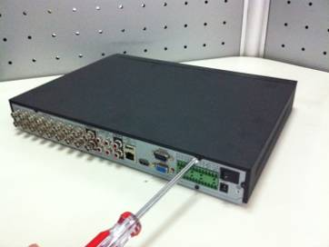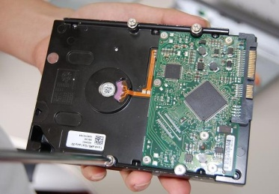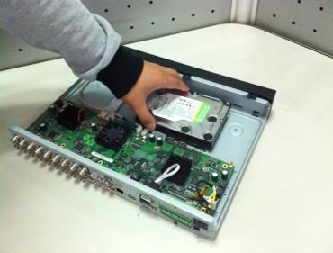
1. Ослабьте болты верхней крышки и боковой панели.
2. Закрутите 4 болта в НЖМД (ровно на 3 оборота).
3. Поместите НЖМД в соответствии с 4 отверстиями в нижней части.

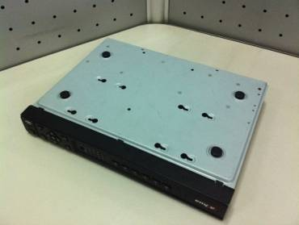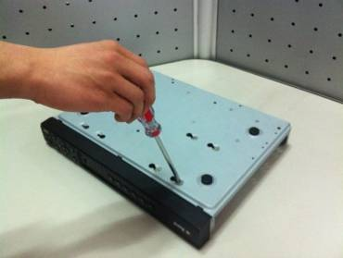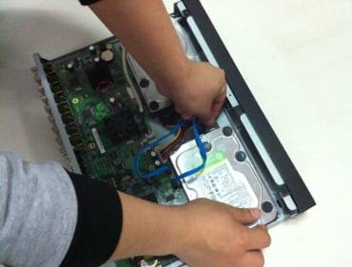
4. Переверните НЖМД и крепко закрутите болты на корпусе.
5. Заверните болты до упора.

6. Подключите шлейф НЖМД и силовой кабель.

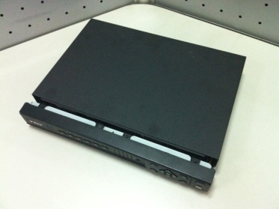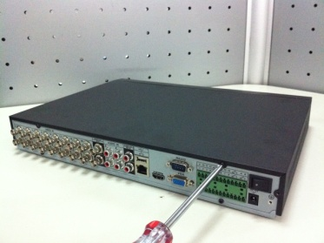
7. Поместите крышку в соответствии с хомутом и затем поставьте на место верхнюю крышку.
8. Завинтите болты на задней панели и боковой панели.

FE-1080Pro
Эта серия NVR поддерживает до 8 жестких дисков SATA. Используйте жесткие диски со скоростью вращения 7200 оборотов в минуту или выше.
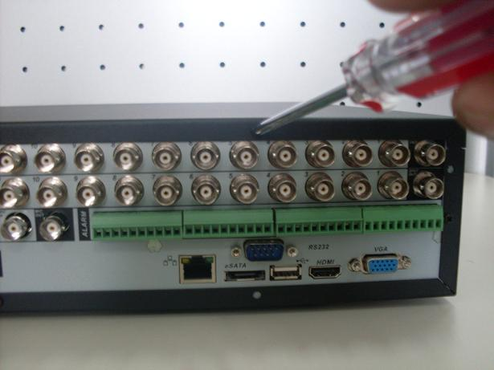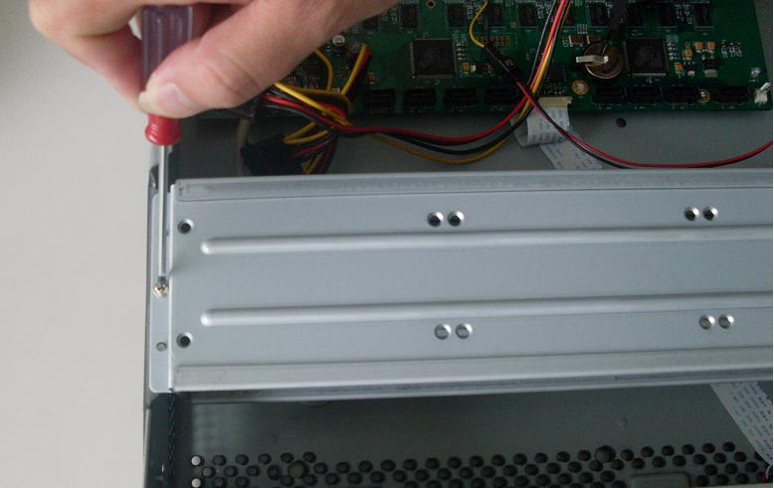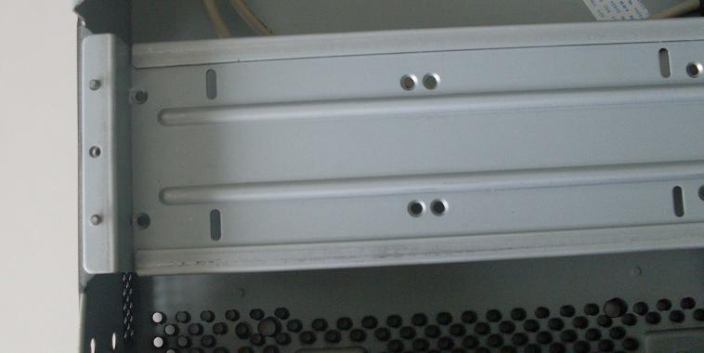
1. Loosen the screws of the upper cover.
2. Удалите верхний кронштейн НЖМД.
1. Ослабьте болты верхней крышки.

3. Теперь виден нижний кронштейн.

3. Теперь виден нижний кронштейн.
5. Закрепите жесткий диск болтами.
6. Установите верхний кронштейн и затем прикрутите НЖМД к кронштейну.
4. Поместите НЖМД в соответствии с 4 отверс-тиями на кронштейне НЖМД.
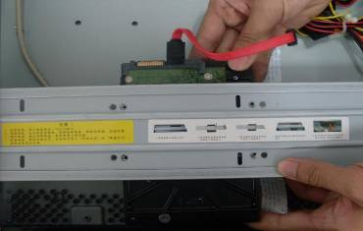
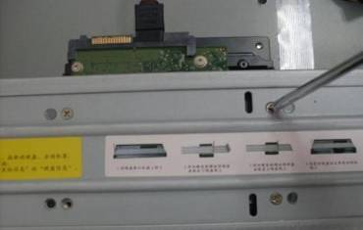
4. Поместите НЖМД в соответствии с 4 отверс-тиями на кронштейне НЖМД.
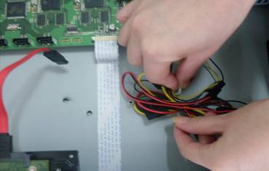
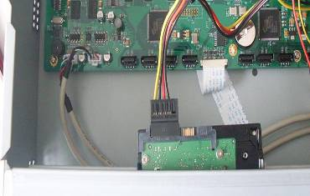
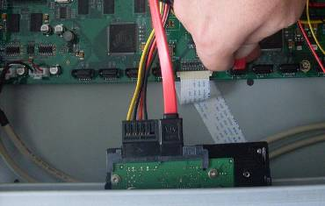
7. Отстегните силовой кабель НЖД.

9. Используйте специальный кабель данных для соединения НЖМД и порта SATA. Закройте корпус и до упора затяните болты.

8. Вставьте силовой кабель жесткого диска.

Важно:
Если число жестких дисков меньше 4, нет необходимости устанавливать стойку для жестких дисков.
Если стойка имеется, убедитесь, что все жесткие диски установлены в одном направлении.

Установка в стойку
Этот режим установки используется для продуктов серии 1.5U/2U.
Выполните следующие шаги:
- Закрепите устройство двенадцатью болтами.
- Убедитесь, что температура помещения ниже 35°С (95°F).
- Обеспечьте свободной пространство 15 см (6 дюймов) вокруг устройства для обеспечения нормальной вентиляции.
- Установку производите снизу вверх.
- Если на раме устанавливаются другие устройства, примите меры предосторожности в случае перегрузки питания рамы.

Соединение источника питания
Проверьте соответствие входного напряжения и кнопки питания устройства.
Мы рекомендуем использовать ИБП для гарантии устойчивой работы, срока службы NVR и работы другого периферийного оборудования, например камер.

Соединение устройств входного и выходного видеосигналов

Интерфейс входного видеосигнала - BNC. Формат входного видеосигнала включает: PAL/NTSC BNC, размах сигнала - 1.0 В. волновое сопротивление B75 Ом; HD-S серия: ВNC размах сигнала 0.8 В, волновое сопротивление – 75 Ом.
Входной видео сигнал должен удовлетворять национальным стандартам страны покупателя.
Входной видеосигнал должен иметь высокий коэффициент сигнал-шум, маленькое искажение, низкие помехи, естественный свет и подходящую яркость.
Гарантия стабильности и надежности сигнала камеры:
NVR следует устанавливать в прохладном сухом месте на удалении от прямых солнечных лучей, воспламеняемых и взрывчатых веществ и т.п.
Камера и NVR должны иметь общее заземление, чтобы гарантировать нормальную работу камеры.
Гарантия стабильности и надежности линии передачи.
Используйте высококачественный, надежно экранированный разъем BNC. Выбирайте подходящую модель BNC в соответствии с расстоянием передачи.
Если расстояние слишком велико, используйте кабель с витыми жилами и добавляйте устройства видео компенсации или используйте оптоволоконный кабель для обеспечения качества видеоизображения.
Обеспечьте отсутствие сильных электромагнитных помех, особенно токов высокого напряжения.
Обеспечьте хороший контакт зажимов соединений.
Линия сигнала и экранированный провод должны быть надежно закреплены и хорошо соединены. Избегайте непропаянных соединений, сварки внахлестку и окисления.

Соединение выходного видеосигнала
Выход видеосигнала включает выход BNC(PAL/NTSC, размах сигнала1,0 В，волновое сопротивление – 75 Ом）, выход VGA и выход HDMI. Система одновременно поддерживает вывод в форматах BNC, VGA и HDMI.
При использовании монитора компьютера вместо монитора NVR, обращайте внимание на следующие моменты:
- Для уменьшения старения, не используйте монитор компьютера в течение длительного периода.
- Регулярное размагничивание поддерживает хорошее состояние устройства.
- Держите монитор на удаление от устройств с сильными электромагнитными помехами.
Использование телевизора в качестве устройства выходного видео сигнала не является надежной заменой. Необходимо уменьшать число рабочих часов и контролировать помехи от источника питания и других устройств. Использование низкокачественного телевизора может приводить к повреждению устройства.

Соединение звукового входа и выход, двустороннего звукового устройства.

Звуковой вход
Эти серии продуктов используют в качестве звукового входа порт BNC.
Так как звуковой вход имеет высокий импеданс, используйте активный звуковой адаптер.
Передача звука аналогична передаче видео. Старайтесь избегать помех, непропаянных соединений, свободных контактов, помещайте устройство вдали от токов высокого напряжения.

Звуковой выход
Параметры звукового выхода обычно выше 200 мВ, 1 кОм (BNC). Он может прямо соединяться к головному телефону с низким импедансом, активному адаптеру-звукоснимателю или выходному звуковому устройству с усилителем.
Если адаптер-звукосниматель и звукосниматель нельзя пространственно разделить, могут возникать резкий звук. В этом случае можно предпринимать следующие меры:
- Использовать более качественный звуковой адаптер с лучшим наведением.
- Уменьшить громкость адаптера-звукоснимателя.
- Использование в отделке материалов, лучше поглощающих звук, уменьшает звуковое эхо и улучшает акустическую окружающую среду.
- Отрегулируйте расположение аппаратуры для уменьшения возникновения резкого звука.

Соединение входа и выхода сигнала тревоги
Используйте приведенную ниже таблицу для соединения входа и выхода сигнала тревоги.
Имеется два типа сигналов тревоги, которые можно выбрать: нормально разомкнутый (НР) и нормально замкнутый (НЗ).
1. Вход сигнала тревоги
а. Убедитесь, что тип входа сигнала тревоги — это заземляющий вход сигнала тревоги.
б. Для входа сигнала тревоги требуется заземляющий сигнал.
в. Вход сигнала тревоги является низковольтным сигналом.
г. Тип сигнала тревоги может быть либо НР (нормально разомкнутый) либо НЗ (нормально замкнутым).
e. д. При соединении двух NVR или соединении NVR с другим устройством, используйте реле для их разделения.
2. Выход сигнала тревоги
Выходной порт сигнала тревоги не должен напрямую соединяться к нагрузке большой мощности. Ток не должен превышать 1 А во избежание больших токов, которые могут привести к повреждению реле. Используйте совместный пускатель для создания соединения между выходным портом сигнала тревоги и нагрузкой.
3. Как соединить дешифратор PTZ
а. Убедитесь, что дешифратор имеет общее заземление с NVR, в противном случае невозможно контролировать PTZ. Рекомендуется экранированный витой провод, и для соединения к заземлению используется экранированный слой.
б. Избегайте высокого напряжения. Обеспечьте правильную разводку и меры защиты от молнии.
в. Для очень длинных проводов сигнала, сопротивление 120 Ом должно быть параллельно соединено между линиями А и В на дальнем конце, чтобы уменьшить отражение и гарантировать качество сигнала.
г. Контакты «485 А, В» NVR не могут параллельно соединяться с контактами «порт 485» другого устройства.
д. Напряжение между линиями А, В дешифратора должно быть меньше 5 В.
4. Убедитесь, что внешнее устройство надежно заземлено.
Неправильное заземление может привести к повреждению микросхемы.

Подробная информация о соединении входа и выхода сигнала тревоги
Информация о входах и выходах тревожной сигнализации приведена в следующей таблице.
Важно
Обратитесь к спецификациям для получения информации о числе каналов входа и выхода сигнала тревоги. Не просто считайте число каналов входа и выхода сигнала тревоги в соответствии с портами на задней панели.

FE-1080P

Интерфейс устройства серии с 4-8-каналами показан на Рис. 3-5.
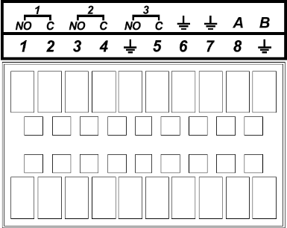
Подключение кабеля
Рис. 3-5.

Во втором ряду, слева направо (см. рис. 3-1) 1，2，3，4，5，6，7，8. | От ALARM 1 до ALARM 8. Тревога становится активной при низком напряжении.
В первом ряду, слева направо  1-НР-З, 2-НР-З, 3-НР-З | Три группы нормально разомкнутых выходов активации (кнопок Вкл/Выкл).
 | Кабель заземления
485 A/B | Порт связи 485. Контакты используются управляющими устройствами, такими как PTZ. Если имеется слишком много дешифраторов PTZ, параллельно соедините сопротивление 120 тераОм между линиями А и В.

Интерфейс 16-канального устройства показан на Рис. 3-6
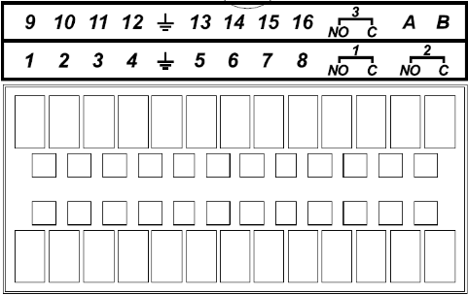
Подключение кабеля
Рис. 3-6

Во втором ряду, слева направо 1，2，3，4，5，6，7，8. И в первом ряду, слева направо 9，10，11，12，13，14，15，16 | От ALARM 1 до ALARM 16. Тревога становится активной при низком напряжении.
на первой линии, слева направо  3-НР-З, и на второй линии слева направо 1-НР-З，2-НР-З. | Три группы нормально разомкнутых выходов активации (кнопок Вкл/Выкл).
 | Кабель заземления
485 A/B | Порт связи 485. Контакты используются управляющими устройствами, такими как PTZ. Если имеется слишком много дешифраторов PTZ, параллельно соедините сопротивление 120 Ом между линиями А и В.
Подключе-ние кабеля

FE-1080Pro
Интерфейс устройства серии 2U показан на .

Рис. 3-7
На первой линии, слева направо: 1， 2， 3， 4， 5， 6， 7， 8， 9， 10， 11， 12， 13， 14， 15， 16 | От ALARM 1 до ALARM 16. Тревога становится активной при низком напряжении.
На первой линии после номеров 1-16, слева направо:  НР1-З1  НР3-З2  НР3-З3  НР4-З4  НР5-З5-НЗ5 | Первые 4 группы – это группы нормально разомкнутых выходов активации (кнопок Вкл/Выкл).  НР5-З5-НЗ5– группа НР/НЗ выходов активации (Кнопки Вкл/Выкл).
CTRL 12V | Выход управляющего напряжения. Необходимо закрыть питание устройства, чтобы отменить тревогу.
+12V | Вход внешнего питания. Для подачи питания +12В (ток меньше 1А), необходимо периферийное оборудование.
 | Кабель заземления
485 A/B | Порт связи 485. Контакты используются управляющими устройствами, такими как PTZ. Если имеется слишком много дешифраторов PTZ, параллельно соедините сопротивление 120 Ом между линиями А и В.

Входной порт сигнала тревоги
Ниже представлена подробная информация.
- Нормально разомкнутый и нормально замкнутый тип.
- Соедините параллельно конец COM и конец GND детектора тревоги (Обеспечьте внешнее питание для детектора питания).
- Параллельно соедините Заземление NVR и заземление детектора тревоги.
- Соедините порт NC датчика тревоги к входу (ALARM) сигнала тревоги NVR
- Используйте заземление NVR, если используется внешнее питание устройства тревожной сигнализации.
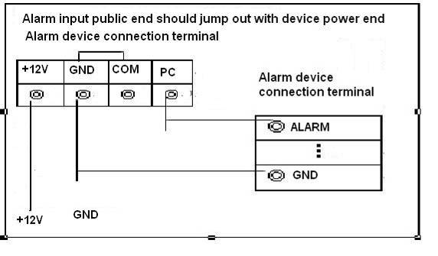
Рис. 3-8

Выходной порт сигнала тревоги
- Обеспечьте питание для периферийного устройства тревожной сигнализации.
- Во избежание перегрузки, внимательно прочтите следующий формуляр параметров реле.
- Кабель RS485 A/B используется как кабель A/B дешифратора PTZ..

Спецификация реле
Модель: |  | JRC-27F
Материал контакта | Серебро
Паспортные данные (активная нагрузка) | Номинальная отключающая способность |  | =30 В 2 А, ~125 В 1 А
Паспортные данные (активная нагрузка) | Максимальная мощность переключения |  | 125 ВА 160 Вт
Паспортные данные (активная нагрузка) | Максимальное напряжение переключения |  | ~250 В, =220 В
Паспортные данные (активная нагрузка) | Максимальный ток переключения |  | 1 A
Изоляция | Между контактами одной полярности |  | ~1000 В 1 минута
Изоляция | Между контактами разной полярности |  | ~1000 В 1 минута
Изоляция | Между контактом и обмоткой |  | ~1000 В 1 минута
Скачок напряжения | Между контактами одной полярности |  | 1500 В (10×160 мкс)
Время размыкания | Максимум 3 мс
Время замыкания | Максимум 3 мс
Срок службы | Механический |  | 50×106 срабатываний (3 Гц)
Срок службы | Электрический |  | 200×103 срабатываний (0,5 Гц)
Температура | -40°С - +70°С

RS232
NVR можно соединять с торговым терминалом или клавиатурой через интерфейс RS232.
NVR может связываться с системой торгового терминала через интерфейс RS232 и сеть. Для системы торгового терминала, NVR может интегрировать текстовое содержание и даже искать запись по информации.
Серия NVR также поддерживает работу с цифровой клавиатурой. Можно управлять NVR с элементов управления клавиатурой вместо использования клавишной приставки на передней панели устройства.
Для подключения цифровой клавиатуры к NVR:
1. Соберите цифровую клавиатуру в соответствии с инструкцией в ее руководстве по установке.
2. Соедините цифровую клавиатуру в один из портов RS232 на NVR или через сеть

RS485
Когда NVR получает команду управления камерой, он передает эту команду по коаксиальному кабелю в устройство PTZ. RS485 - это односторонний протокол, устройство PTZ не может возвращать данные в NVR. Чтобы осуществлять работу, соедините устройство PTZ к входу интерфейса RS485 (A,B) на NVR. См. Рис. 3-8.
Так как RS485 по умолчанию отключен для всех камер, вначале следует разрешить установку PTZ. NVR данной серии поддерживает множество протоколов, таких как Pelco-D, Pelco-P.
Для подключения устройств PTZ к NVR:
1. Соедините RS485 A, B на задней панели NVR.
2. Соедините другой конец кабеля к правильным выводам в соединителе камеры.
3. Следуйте инструкциям по конфигурированию камеры, чтобы подключить все устройства PTZ к NVR.

Другие интерфейсы
В NVR имеются и другие интерфейсы, такие как порты USB. Для получения дополнительной информации см. раздел Error: Reference source not found
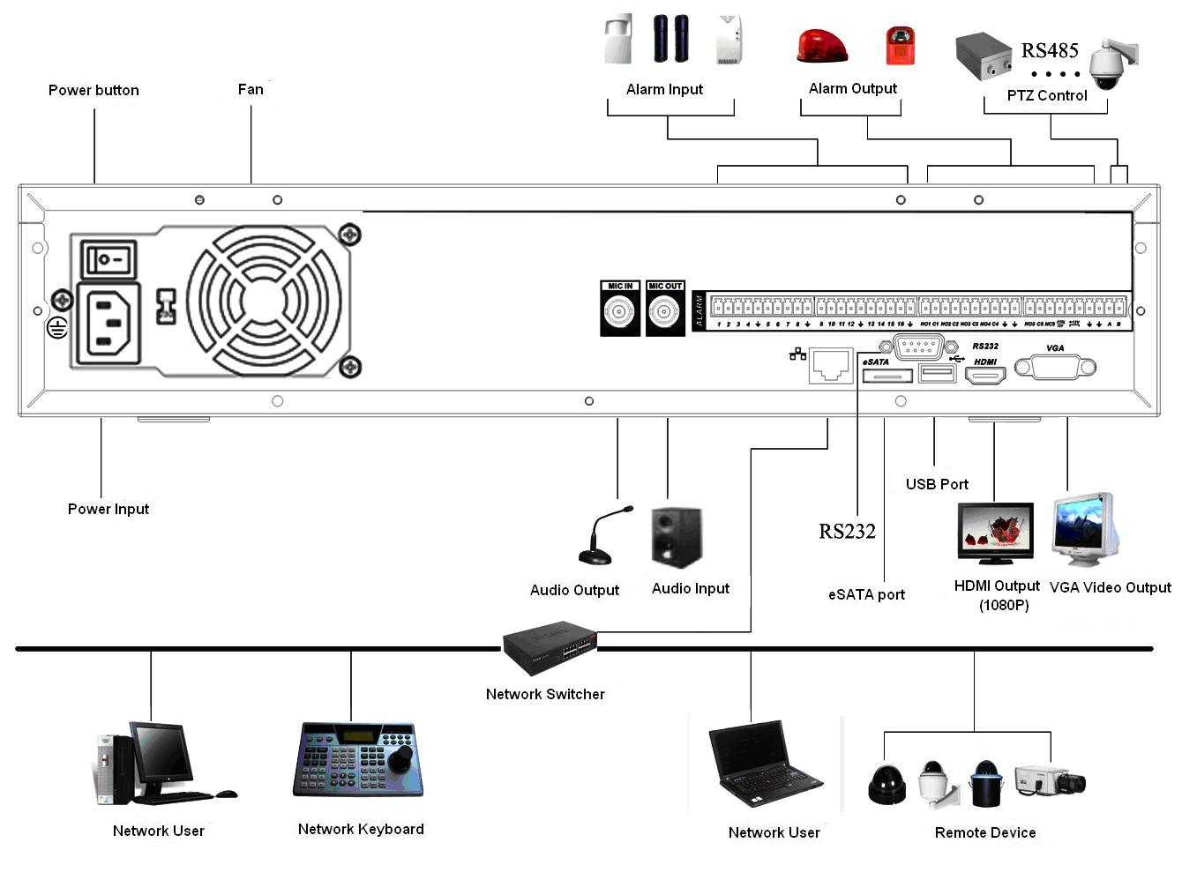
Обзор навигации и элементов управления
Примечание:
Все описанные ниже операции основаны на продукте серии 2U.
До начала работы убедитесь что:
- Правильно установлены жесткие диски и выполнены все соединения кабелей.
- Входное питание соответствует требованиям NVR к питанию.
- Имеется внешнее питание =12В.
- Всегда используется стабильный ток, при необходимости наилучшей альтернативой является использование ИБП.

Регистрация, выход из системы и главное меню

Регистрация
После загрузки системы будет отображаться мастер запуска.
Щелкните по кнопке Cancel для перехода к интерфейсу регистрации в системе.
Щелкните по кнопке Next Step для перехода к интерфейсу мастера запуска. Здесь можно установить базовую информацию о системе (см. Рис. 4-9.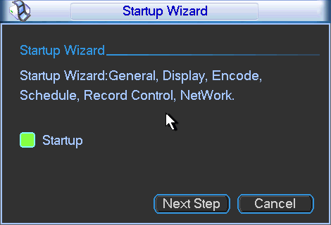
Рис. 4-9.
Интерфейс регистрации в системе показан на Рис. 4-10.Система содержит четыре учетных записи:
- Имя пользователя: admin. Пароль: admin. (администратор, локальный и сетевой)
- Имя пользователя: 888888. Пароль: 888888. (администратор, только локальный
- Имя пользователя: 666666. Пароль: 666666 (пользователь с меньшими полномочиями, который может только наблюдать, воспроизводить, резервировать и т.п.).
- Имя пользователя: default. Пароль: Default (скрытый пользователь)
Для ввода можно использовать порт USB, переднюю панель, пульт дистанционного управления или клавиатуру. О режиме ввода: Нажмите кнопку для изменения режима ввода: числа, латинские символы (строчные или заглавные) и символы.
Примечание:
В целях безопасности измените пароль после первого входа в систему.
Три ошибки при регистрации в системе, сделанные за 30 минут, приводят к сигналу тревоги в системе, и в течение следующих 5 минут ошибка при регистрации будет приводить к блокировке учетной записи.
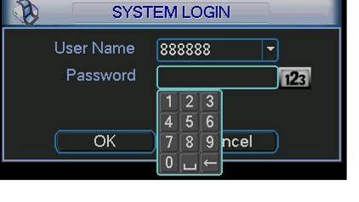
Рис. 4-10.

Главное меню
После регистрации, появляется главное меню системы, выглядящее как показано на Рис. 4-11.В меню имеется всего шесть значков: Поиск, информация, настройка, создание резервной копии, продвинутые функции и выключение.
Можно навести курсор на значок, выделив его, и затем дважды щелкнуть мышью, чтобы войти в подменю.
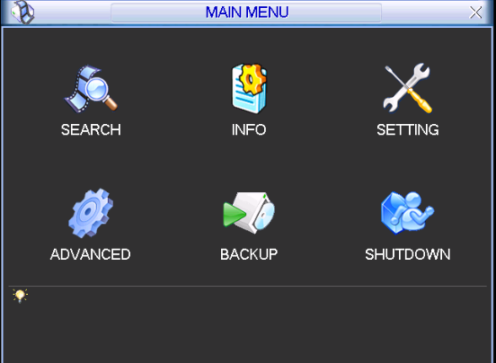
Рис. 4-11.

Выход из системы
Есть два способа выхода из системы.
Один из них - из пункта меню.
В главном меню щелкните кнопку закрытия. Появится интерфейс, показанный на Рис. 4-12.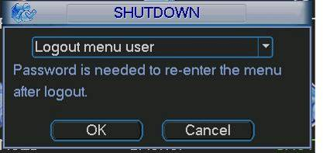
Рис. 4-12.
На выбор предоставляется несколько функций (см. Рис. 4-13.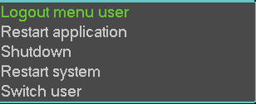
Рис. 4-13.
Другой способ выхода - держать нажатой кнопку питания на передней панели в течение, по меньшей мере, 3 секунд. Система прекратит работу. Затем можно нажать кнопку питания на задней панели, чтобы отключить питание NVR.

Автоматическое возобновление после сбоя питания
Система может автоматически создать резервное видео и возобновить текущее рабочее состояние после сбоя питания.

Замена батареи кнопочного типа
Убедитесь, что используется та же самая модель батареи, если это возможно.
Рекомендуется регулярно менять батареи (например, один раз в год), чтобы гарантировать правильность системного времени.
Примечание: Перед заменой батареи сохраните настройки системы, в противном случае можно полностью потерять данные.

Ручной режим записи

Просмотр в режиме реального времени
Сразу после регистрации, система находится в режиме просмотра в реальном времени. Пользователь видит системную дату и время и номер канала. Если надо изменить системную дату и время, можно обратиться к общим установкам (Main Menu->Setting->General). Если требуется изменить имя канала, обратитесь к установкам дисплея (Main Menu->Setting->Display).
1 |  | Состояние записи | 3 |  |  | Пропадание видеосигнала
2 |  | Обнаружение движения | 4 |  |  | Блокировка камеры

Функция Масштаб предварительного просмотра
Переместите мышь в левый верхний угол интерфейса предварительного просмотра. Появится кнопка масштаба предварительного просмотра (см. Рис. 4-14Щелкните левой кнопкой мыши по значку, появится иконка-крючок. Теперь функция Масштаб предварительного просмотра доступна. Можно двигать курсуор мыши с нажатой левой кнопкой, изменяя масштаб изображения.
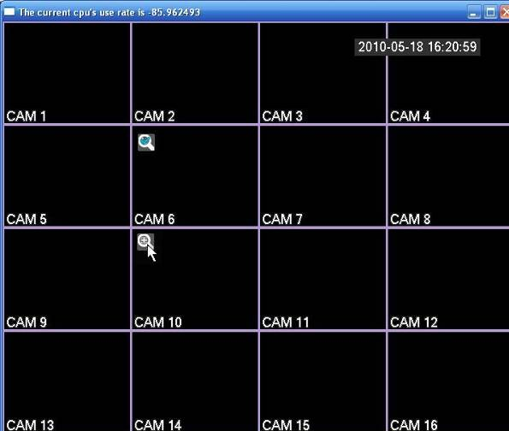
Кнопка зумирования предварительного просмотра
Рис. 4-14

Ручной режим записи
Примечание: Пользователь должен иметь достаточные права для выполнения следующих операций. Убедитесь, что жесткий диск был установлен правильно.

Меню ручного режима записи
Имеется два способа перехода в меню ручного режима записи:
  - щелчок правой кнопкой мыши и выбор в главном меню Advanced->Manual Record;
  - в режиме просмотра в реальном масштабе времени, щелкните кнопку записи на передней панели или кнопку записи на удаленном пункте управления.
Меню ручного режима записи показано на Рис. 4-15.

Основная операция
Существует три состояния: планировщик, ручной режим, останов. Выделите флажок «○» для выбора требуемого канала.
- Ручной режим: Имеет наивысший приоритет. После установки ручного режима, все выбранные канала начинают обычную запись.
- Планировщик: Канал записывает, как было установлено при настройке записи (Main Menu->Setting->Schedule).
- Останов: Все каналы прекращают запись.
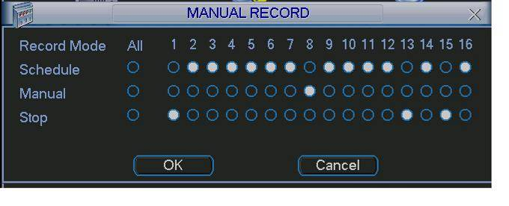
Рис. 4-15.

Разрешить/запретить запись
Проверьте состояние текущего канала. «○» означает, что канал не находится в состоянии записи, «●» означает, что канал находится в состоянии записи.
Используя мышь или клавиши направления можно выделить номер канала (см. Рис. 4-16..
Рис. 4-16.

Разрешить запись на всех каналах
Выделив значок «○» под надписью All (Все), можно разрешить запись на всех каналах.
- Запись в штатном режиме на всех каналах.
Выделите надпись «ALL» после «Schedule» (см. Рис. 4-17Когда система находится в состоянии записи в штатном режиме, все каналы записывают так, как было предварительно установлено (Main menu->Setting->Schedule).
Соответствующие световые индикаторы на передней панели будут включены.
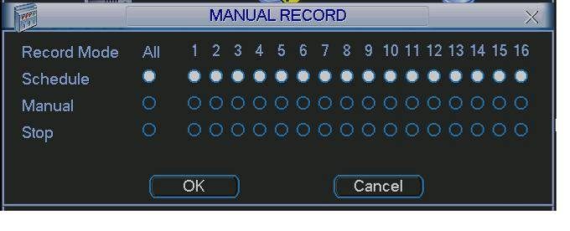
Рис. 4-17
- Ручной режим записи на всех каналах
Выделите надпись «ALL» после «Manual» (см. Рис. 4-18.Когда система находится в состоянии ручного режима записи, все установки штатного режима записи, которые были ранее установлены, будут обнулены (Main menu->Setting->Schedule).
Световые индикаторы на передней панели включаются, теперь система начинает работать в режиме ручной записи.
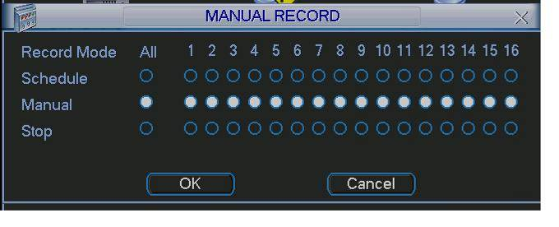
Рис. 4-18.

Остановить запись на всех каналах
Выделите надпись «ALL» после «Stop» (см. Рис. 4-19.
Система прекратит запись на всех каналов, независимо от того, какой режим был установлен в меню (Main menu->Setting->Schedule).
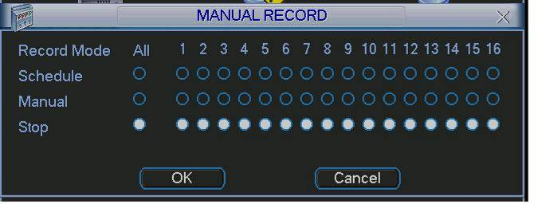
Рис. 4-19.

Поиск и вопроизведение
Нажмите кнопку поиска в главном меню, появится интерфейс поиска, показанный ниже (см. Рис. 4-20Обычно имеется три типа файлов:
- R: Файл регулярной записи.
- A: Файл записи внешней сигнализации.
- M: Файл записи обнаружения движения.

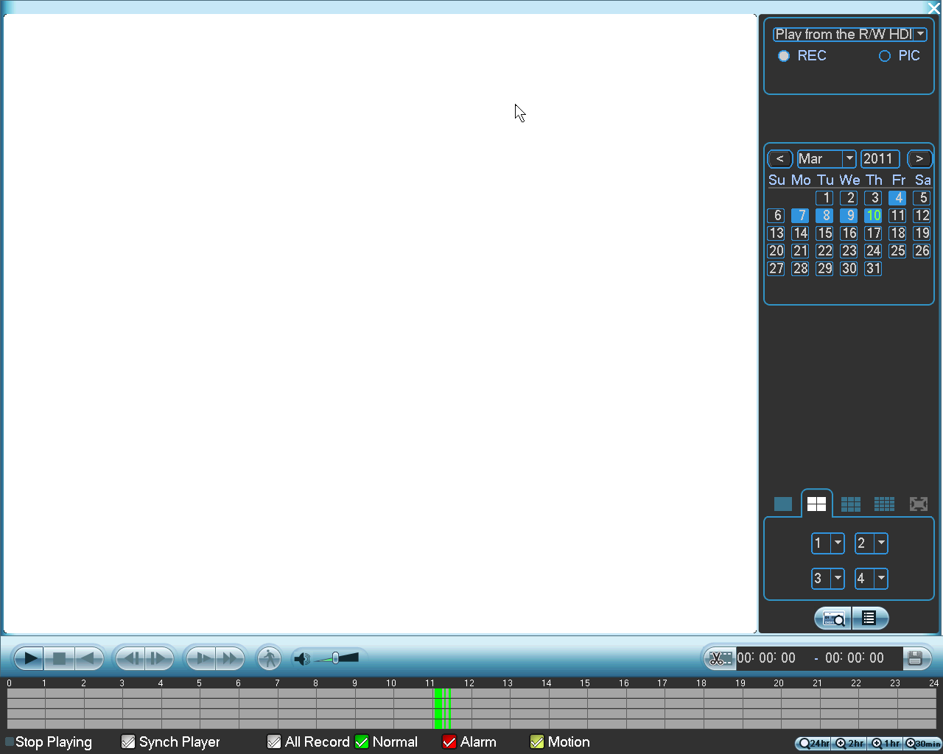
1
2
3
4
5
6
7
8
12
9
10
11
Рис. 4-20

п/п | Наиме-нование | Функция
1 | Окно экрана | - Используется для показа найденной картинки или файла.  - Поддерживает 1/4/9/16-оконное воспроизведение.
2 | Тип поиска | - Предназначен для выбора типа поиска: поиск картинки или поиск записанного файла  - После поиска здесь показывается картинка в левом окне, можно установить соответствующие настройки.
3 | Кален-дарь | - Выделенная голубым дата означает, что здесь находится картинка или файл. В противном случае картинка или файл отсутствует.  - В любом режиме воспроизведения, щелкните по дате, если требуется посмотреть путь соответствующего файла записи в панели времени.
4 | Режим воспро-изведе-ния и окно выбора канала | - Режим воспроизведения 1/4/9/16. (может изменяться в различных сериях NVR.)  - В режиме 1-оконного воспроизведения: Можно выбрать канал от 1-го до 16-го.  - В режиме 4-оконного воспроизведения: Можно выбрать 4 канала в соответствии с требованиями.  - В режиме 9-оконного воспроизведения, можно переключаться между каналами 1-9 и 10-16.  - В режиме 16-оконного воспроизведения, можно переключаться между каналами 1-16 и 17-32.  - Панель времени изменяется при изменении режима воспроизведения или опции канала.
5 | Кнопка пере-ключе-ния списка файлов | - Дважды щелкнув по ней, можно увидеть список файлов картинок записей за текущий день.  - Список файлов должен отображать первый канал файла записи.  - В каждый момент времени система может отображать максимум 128 файлов. Используйте кнопки / или мышь для показа файла. Выберите один элемент, затем дважды щелкните мышью или щелкните по кнопке ENTER для воспроизведения данного элемента.  - Можно ввести период в следующем интерфейсе для начала точного поиска.  - Тип файла R - регулярная запись; A - запись внешней тревожной сигнализации; M - запись обнаружения движения.  
6 | Поиск номера карты | Интерфейс поиска номера карты показан ниже.
7 | Окно контроля воспро-изведе-ния | ►/ | Воспр./Пауза  Есть три способа начать воспроизведение:  - Нажать кнопку воспроизведения.  - Дважды щелкнуть мышью по действительному периоду в панели времени.  - Дважды щелкнуть мышью по элементу в списке файлов.  В режиме медленного воспроизведения щелкните по этой кнопке для переключения между воспроизведением и паузой.
7 | Окно контроля воспро-изведе-ния | ■ | Стоп
7 | Окно контроля воспро-изведе-ния | ⧫ | Обратное воспроизведение  В режиме нормального воспроизведения, щелкните левой кнопкой мыши по этой кнопке для начала обратного воспроизведения. Щелкните по ней еще раз для приостановки текущего воспроизведения.  В режиме обратного воспроизведения щелкните кнопку ►/ для восстановления нормального воспроизведения.
7 | Окно контроля воспро-изведе-ния | │/│ | В режиме воспроизведения щелкните по этой кнопке для воспроизведения следующей или предыдущей секции. Можно щелкать непрерывно, при просмотре файлов из одного канала.  При режиме нормального воспроизведения, при приостановке текущей записи можно щелкать │ и │ для начала покадрового воспроизведения.  В режиме покадрового воспроизведения, щелкните ►/для восстановления нормального воспроизведения
7 | Окно контроля воспро-изведе-ния | ► | Медленное воспроизведение  В режиме воспроизведения щелкните по этой кнопке для реализации различных режимов медленного воспроизведения, таких как медленное воспроизведение 1, медленное воспроизведение 2 и т.д.
7 | Окно контроля воспро-изведе-ния | 8 | Ускоренная перемотка вперед  В режиме воспроизведения щелкните по этой кнопке для реализации различных режимов быстрого воспроизведения, таких как быстрое воспроизведение 1, быстрое воспроизведение 2 и т.д.
7 | Окно контроля воспро-изведе-ния | Примечание: Реальная скорость воспроизведения зависит от версии программного обеспечения.
7 | Окно контроля воспро-изведе-ния |  | Интеллектуальный поиск
7 | Окно контроля воспро-изведе-ния |  | Громкость воспроизведения
7 | Окно контроля воспро-изведе-ния |  | Щелкните по кнопке моментального снимка в полноэкранном режиме, чтобы система делала 1 снимок в секунду.
8 | Панель времени | - Панель времени используется для показа типа записи и ее периода в текущем критерии поиска.  - В режиме 4-оконного воспроизведения, имеется 4 соответствующих панели времени. В других режимах воспроизведения, имеется только одна панель времени.  - Используйте мышь для щелчка по одной точке цветовой зоны на панели времени, и система начнет воспроизведение.  - Панель времени начинается с 0 часов, когда пользователь начинает конфигурирование. Панель времени увеличивается во время текущего воспроизведения, при показе файла.  - Зеленый цвет означает файл регулярной записи. Красный цвет означает файл внешней тревожной сигнализации. Желтый — файл записи обнаружения движения.
9 | Единица полосы времени | - Эта опция имеет значения: 24 часа, 12 часов, 1 час и 30 минут. Чем меньше значение, тем больше степень увеличения Можно точно установить время в полосе времени для воспроизведения записи.  - Панель времени начинается с 0 часов, когда пользователь начинает конфигурирование. Панель времени увеличивается во время текущего воспроизведения, при показе файла.
10 | Резерв-ное копиро-вание | Выберите файл(ы) для резервного копирования из списка. Система поддерживает файлы до четырех каналов. После нажатия кнопки резервного копирования, появляется меню резервного копирования. Для начала операции резервного копирования, щелкните кнопку старт.  Для повторной проверки файла, можно отменить текущее выделение.  Система поддерживает для показа максимум 32 файла из одного канала.
11 | Клип | - Используется для редактирования файла.  - Запустите файл, который нужно редактировать и затем щелкните по этой кнопке, когда потребуется редактирование. На панели времени соответствующего канала появится полоса слайда. Можно отрегулировать полосу слайда или ввести точно время для установки времени окончания слайда. Повторно щелкните по этой кнопке и затем сохраните текущее содержимое в новом файле.
12 | Тип записи | В любом режиме воспроизведения полоса времени изменяется, когда пользователь изменяет тип поиска.
13 | Интел-лекту-альный поиск | - Когда система воспроизводит файл, можно выбрать зону окна для начала обнаружения движения. Щелкните по кнопке обнаружения движения, чтобы начать воспроизведение.  - Текущая кнопка обнуляется после того, как начнется воспроизведение для обнаружения движения.  - По умолчанию система рассматривает всю зону воспроизведения как зону обнаружения движения.  - Воспроизведение для обнаружения движения прекращается, когда выбирается другой файл для воспроизведения.  - Такие операции, как установка полосы времени, нажатие кнопки воспроизведения или любая операция со списком файлов, ведут к прекращению воспроизведения для текущего обнаружения движения.
Другие функции
14 | Синхронизация другого канала во время воспроизведения |  |  | При воспроизведении файла, щелкните по кнопке цифры. Система при этом переключится на тот же период времени воспроизведения в соответствующем канале.
15 | Цифровое масштабирование |  |  | Когда система находится в режиме полноэкранного воспроизведения, щелкните левой кнопкой мыши по экрану. Перетащите мышь на экране для выбора секции и затем щелкните левой кнопкой мыши, для выполнения цифрового масштабирования. Для выхода, щелкните правой кнопкой мыши.

Примечание:
Все описанные здесь операции (такие как скорость воспроизведения, время и прогресс) связаны с версией аппаратного обеспечения. Некоторые серии NVR не поддерживают некоторые функции или скорость воспроизведения.

Расписание
После загрузки системы расписание по умолчанию находится в режиме круглосуточного регулярного показа. Пользователь может установить тип записи и время в интерфейсе расписания.

4.4.1 Меню расписания
- В главном меню можно перейти из окна параметров расписания к меню расписания (см. Рис. 4-21.Канал Сначала выберите номер канала. Выберите «all», если требуется смотреть все каналы.
- День недели: Имеется 8 опций: От субботы до воскресенья и все дни недели.
- Предварительная запись: Система может предварительно записывать видео в файл до наступления события. Значение изменяется от 1 до 30 секунд в зависимости от потока битов.
- Резервирование: Система поддерживает функцию резервирования. Эта функция позволяет записывать файл на два диска. Выделите кнопку Redundancy (Резервирование) для активации этой функции. Заметьте, прежде чем разрешить эту функцию, установите, по меньшей мере, один жесткий диск, как резервный. (Main menu->Advanced->HDD Management). Подробную информацию см. в разделе 4.4.1.2.
- Моментальный снимок: Можно сделать доступной эту функции, чтобы делать моментальный снимок при появлении сигнала тревоги.
- Типы записи: Имеется четыре типа записи: регулярная, обнаружение движения (MD), тревожная сигнализация и MD + тревожная сигнализация.
Выделите флажок 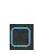 для выбора соответствующей функции. После завершения всех настроек, щелкните кнопку Save (Сохранить), система возвратится в предыдущее меню.
Внизу меню имеются цветные полосы для ссылки. Зеленый цвет означает регулярную запись, желты - запись обнаружения движения и красный - запись сигналов тревожной сигнализации. Белый цвет означает, что запись одновременного обнаружения движения и сигналов тревожной сигнализации является доступной. Если имеется установка записи обнаружения движения и сигналов тревоги, система не будет производить запись, пока не случится одновременно обнаружение движения и сигнал тревоги.

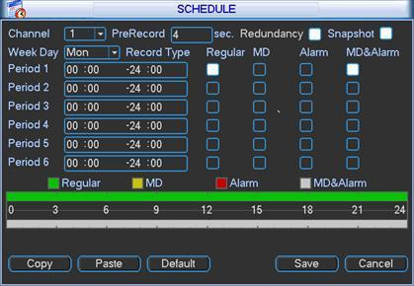
Рис. 4-21.

Быстрая установка
Эта функция позволяет копировать установку одного канала в другой канал. После установки в канале 1, нажмите кнопку Paste (Вставить) и обратитесь к каналу 2, а затем щелкните кнопку Copy (Копировать). Можно завершить установку для одного канала, и затем щелкнуть кнопку Save (Сохранить), или можно завершить все установки и затем щелкнуть кнопку Save, чтобы запомнить все установки.

Резервирование:
Функция резервирования позволяет сохранить файл записи на нескольких дисках. Затем, если файл повредится на одном диске, имеется резервный файл на другом диске. Эту функцию можно использовать для обеспечения надежности и безопасности данных.
В главном меню от Setting (Установка) до Schedule (Расписание), можно выбирать кнопку резервирования, для разрешения этой функции (см. Рис. 4-21.
В главном меню от Advanced (Расширенные функции) до HDD management (Управление жестким диском), можно установить один или более дисков резервными. Диски можно выбирать из раскрывающегося списка (см. Рис. 4-22.Система автоматически перезаписывает старые файлы, когда жесткий диск полностью заполняется.
Обратите внимание, что только диск чтения/записи или диск только для чтения может создавать резервную копию файла и поддерживать функцию поиска, поэтому необходимо установить, по меньшей мере, один диск чтения/записи, иначе будет невозможно записывать видео.
Примечание:
О настройке резервирования:
- Если текущий канал не производит запись, то текущая настройка активируется, когда канал начнет записывать в следующий раз.
- Если текущий канал производит запись, то текущая настройка будет сразу активирована, текущая запись сформирует файл, затем система начнет записывать в соответствии с новой настройкой.
После завершения всех настроек, щелкните кнопку Save (Сохранить), система вернется в предыдущее меню.
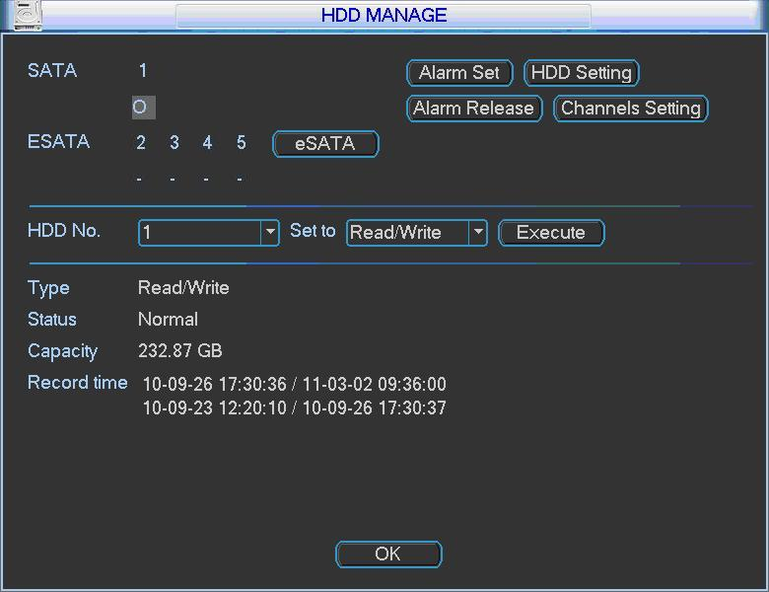

Рис. 4-22.

Воспроизведение или поиск на резервном диске
Есть два способа воспроизведения или поиска на резервном диске:
- Настройте резервный диск как диск только для чтения или диск чтения/записи (Main menu->Advanced->HDD management) (см. Рис. 4-22.Система должна перезагрузиться, чтобы настройка вступила в действие. Теперь можно искать или воспроизводить файл из резервного диска.
- Демонтируйте диск и воспроизводите его на другом компьютере.

Моментальный снимок:

Плановый моментальный снимок
В интерфейсе Encode (Шифрование), щелкните кнопку Snapshot моментального снимка для ввода режима, размера, качества и частоты моментального снимка.
Примечание: для серии 960H, «960H» добавляется к размеру изображения.
В общем интерфейсе General введите интервал пересылки файла.
В интерфейсе Schedule расписания сделайте доступной функцию моментального снимка.
Для получения подробной информации обратитесь к следующему рисунку (см. Рис. 4-23.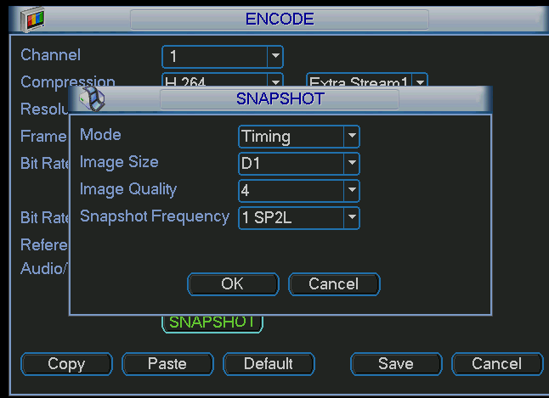 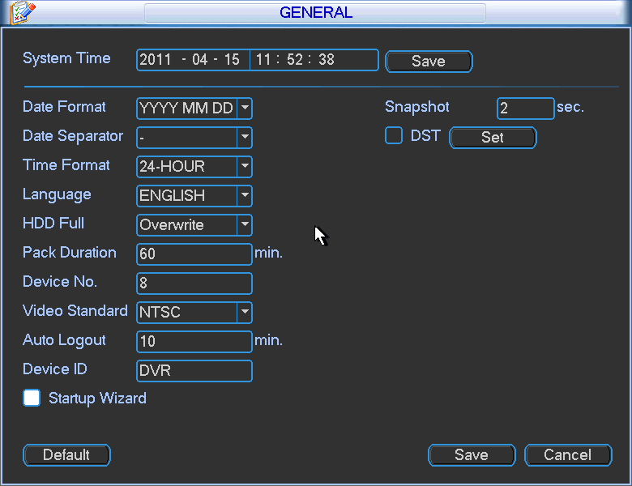

Рис. 4-23.

Моментальный снимок активации
Выполните следующие шаги для разрешения функции моментального снимка активации. После разрешения этой функции, система может делать моментальный снимок, когда поступает соответствующий сигнал тревоги.
- В интерфейсе Encode (Шифрование), щелкните кнопку Snapshot моментального снимка для ввода режима, размера, качества и частоты моментального снимка.
- В общем интерфейсе General введите интервал пересылки файла.
- В интерфейсе Detect обнаружения, сделайте доступной функцию моментального снимка для указанных каналов. Или в интерфейсе Alarm сигнала тревоги, сделайте доступной функцию моментального снимка для указанных каналов.
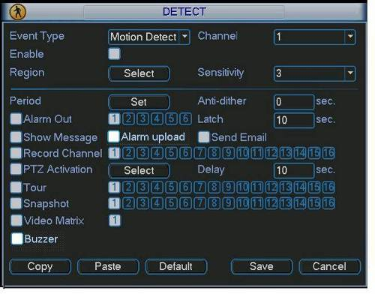

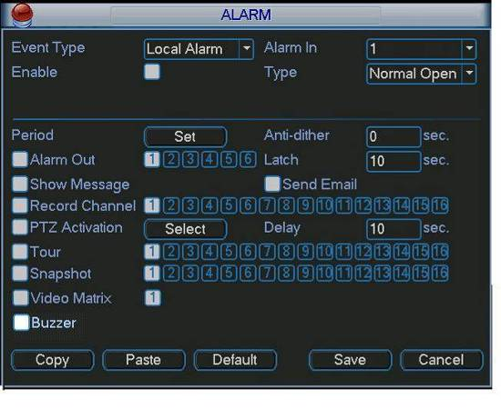

Рис. 4-24.

Приоритет:
Отметим, что моментальный снимок активации имеет более высокий приоритет, чем моментальный снимок расписания. Если оба этих типа разрешены в некоторый момент, система сделает моментальный снимок активации при появлении сигнала тревоги, в противном случае система только производит моментальный снимок по расписанию.

FTP изображения
В интерфейсе Network сети можно установить информацию о FTP-сервере. Сделайте доступной функцию FTP и затем нажмите кнопку Save (см. Рис. 4-25.Загрузите соответствующий FTP-сервер.
Сначала разрешите моментальный снимок по расписанию (глава 4.4.2.1) или моментальный снимок активации (глава 4.4.2.2), теперь система может передавать изображение на FTP-сервер.
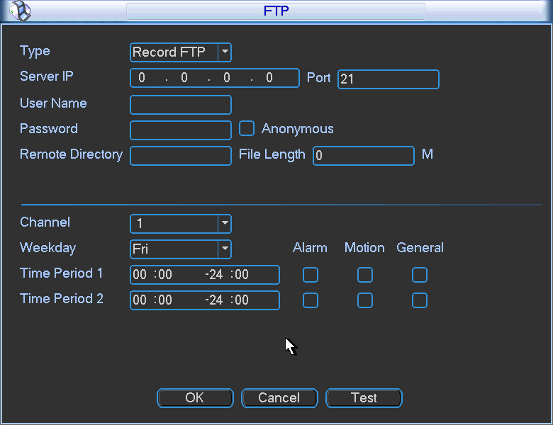
Пожалуйста, введите здесь соответствующую информацию, если вы только загружаете образ FTP.

Рис. 4-25.

Диск моментальных снимков (только для специальных серий NVR)
Установите один диск как диск моментальных снимков (Main menu->Advanced->HDD management) и затем нажмите кнопку Execute (Выполнить) (см. Рис. 4-26.Для активации настройки систему необходимо перезагрузить.

Рис. 4-26.
Все файлы моментальных снимков по расписанию или моментальных снимков активации будут сохраняться на диске моментальных снимков.
Соответствующие изображения можно искать через Интернет (см. Рис. 4-27.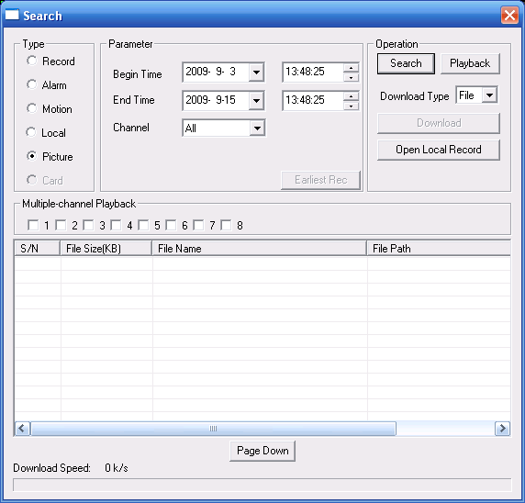
Выберите здесь поисковый движок
Результат отображается здесь. Двойной щелчок по имени файла позволит вам просмотреть изображение файла.
Выберите файл и нажмите здесь дя просмотра изображения.
Рис. 4-27.

Обнаружение

4.5.1 Переход в меню обнаружения
В главном меню от Setting (Настройка) до Detect (Обнаружение), можно увидеть интерфейс обнаружения (см.Рис. 4-28.Существует три типа обнаружения: обнаружение движения, обнаружение потери видеосигнала и обнаружение маскировки камеры.

4.5.2 Обнаружение движения
- Меню обнаружения показано наРис. 4-28.Event type (тип события): тип обнаружения движения можно выбрать из раскрывающегося списка.
- Channel (канал): выберите канал для запуска функции записи при поступлении сигнала тревоги. Убедитесь, что запись обнаружения движения была установлена в интерфейсе шифрования (Main Menu->Setting->Schedule) и запись по расписанию - в интерфейсе записи в ручном режиме (Main Menu->Advanced->Manual Record).
- Latch (блокировка): когда обнаружение движения завершено, система автоматически задерживает обнаружение на определенный период времени. Значение блокировки изменяется от 10 до 300 секунд
- Region (область): Щелкните кнопку Select выбора, интерфейс показан на Рис. 4-29.Здесь можно установить зону обнаружения движения. Имеется 396 (PAL) или 330 (NTSC) маленьких зон. Зеленая зона - это текущее положение курсора. Серая зона - зона обнаружения движения. Черная зона - неохраняемая зона. Можно нажать кнопку Fn для переключения между режимом охраны и режимом без охраны. В режиме охраны, можно щелкать клавишами направления для перемещения зеленого прямоугольник с целью установки зоны определения движения. После окончания настройки, щелкните кнопку ENTER для выхода из текущей настройки. Не забудьте щелкнуть кнопкой Save (Сохранить) для сохранения текущей настройки. Если для выхода из настройки области будет использоваться кнопка ESC, система не сохранит текущую настройку зоны.
- Sensitivity (чувствительность): Система поддерживает 6 уровней. Шестой уровень имеет наивысшую чувствительность.
- Show message (показ сообщения): Система может выдавать сообщение, чтобы предупредить пользователя на местном главном экране, если эта функция доступна.
- Alarm Upload (Пересылка сигнала тревоги): Система может пересылать сигнал тревоги в сеть (включая центр оповещения о тревоге), если текущая функция доступна.
- Send email (посылка сообщения): Система может посылать сообщения по электронной почте для предупреждения о получении сигнала тревоги.
- PTZ activation (активация PTZ): Здесь можно установить перемещение PTZ при получении сигнала тревоги. Например, переход к предварительной установке, перемещение по шаблону в случае получения сигнала тревоги. Нажмите кнопку «select», появится интерфейс, показанный на Рис. 4-30.Period (период): При нажатии этой кнопки, появится интерфейс, показанный на Рис. 4-23. Здесь можно задать рабочий или нерабочий день. Нажмите кнопку Set, как показано на Рис. 4-23, и появится интерфейс, приведенный на Рис. 4-24. Здесь вы можеет езадать свои собственные настройки для рабочих или нерабочих дней.
- Anti-dither (стабилизация дрожания): Здесь можно установить время стабилизации дрожания.
- Alarm output (Выход сигнала тревоги): Когда приходит сигнал тревоги, система делает доступными периферийные устройства сигнализации.
- Tour (обход): Здесь можно сделать доступной функции обхода при появлении сигнала тревоги. Однооконный обход системы. Перейдите к главе 5.3.9 Показ для настройки интервала обхода.
- Snapshot (моментальный снимок): Можно сделать доступной эту функцию, чтобы делать моментальный снимок при появлении сигнала тревоги.
Выделите значок для выбора соответствующей функции. После завершения всех настроек нажмите кнопку Save (Сохранить), система возвратится в предыдущее меню.
Примечание: В режиме обнаружения движения, нельзя использовать команды Copy и Paste для настройки канала, так как видео в каждом канале могут не совпадать.
Как показано на Рис. 4-21, можно щелкнуть левой клавишей мыши и затем перетащить область для обнаружения движения. Нажмите кнопу Fn для переключения между установкой и снятием обнаружения движения. После настройки, щелкните кнопку Enter для выхода.
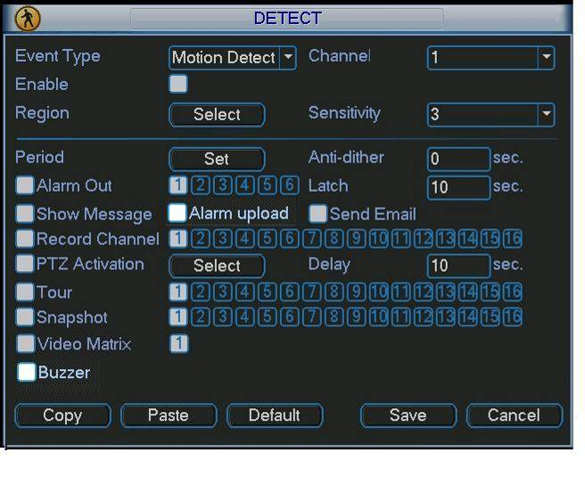
Рис. 4-28.

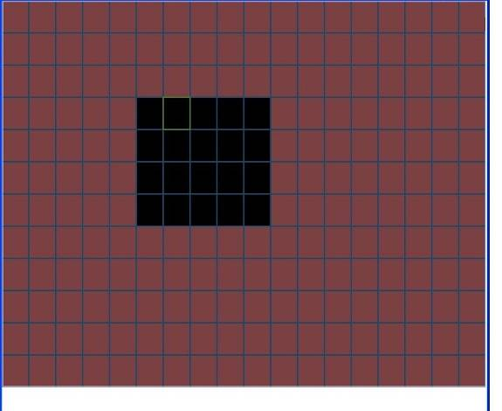
Рис. 4-29.
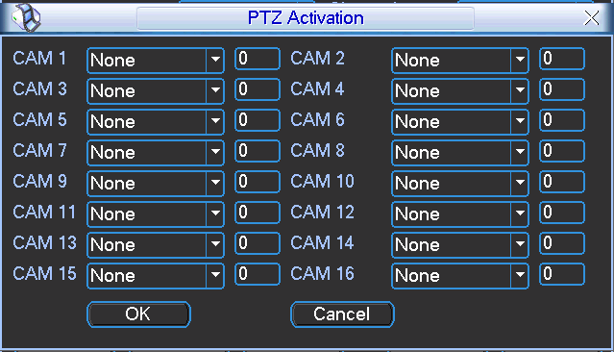
Рис. 4-30.
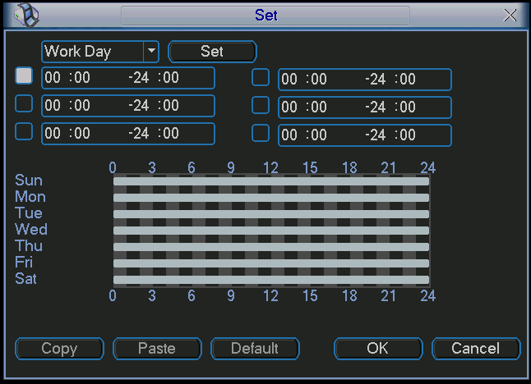
Рис. 4-31.
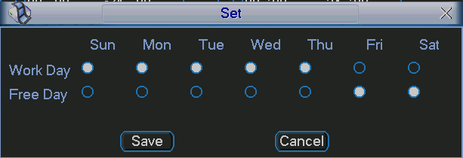
Рис. 4-32.

4.5.3 Потеря видеосигнала
Выберите потерянный видеосигнал из списка (см. Рис. 4-20). Вы увидите интерфейс, показанный на Рис. 4-25. Эта функция информирует пользователя о событии потери видеосигнала. Можно сделать доступным выходной канал сигнала тревоги и затем разрешить функцию показа сообщения.
Подсказка:
Можно разрешить операцию предварительно установленной операции активации в случае появления потери видеосигнала.
Обратитесь к главе 4.5.2 Обнаружение движения для получения подробной информации.
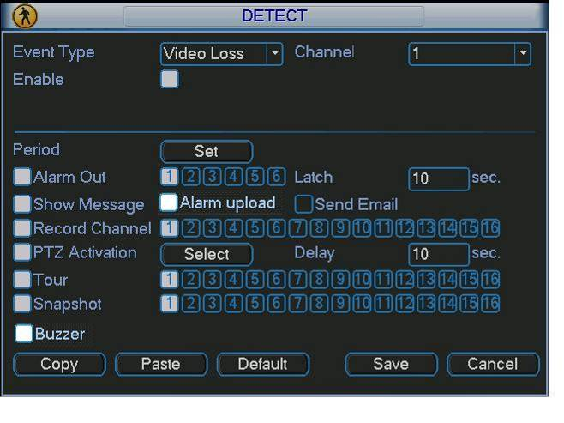
Рис. 4-33.

4.5.4 Маскировка камеры
Когда кто-либо умышленно закрывает камеру, или выходное видео является одноцветным из-за изменения освещения окружающей среды, система может предупредить пользователя, чтобы гарантировать непрерывность видеонаблюдения. Интерфейс маскировки камеры показан на Рис. 4-34.Советы: Можно разрешить операцию активации предварительной установки/обхода/шаблона в случае маскировки камеры. Обратитесь к главе 4.5.2 Обнаружение движения для получения подробной информации.
Примечание: В интерфейсе Detect обнаружения, функции Copy и paste допустимы только для одинакового типа, что означает, что нельзя копировать установку канала в режиме потери видеосигнала в канал в режиме маскировки камеры.
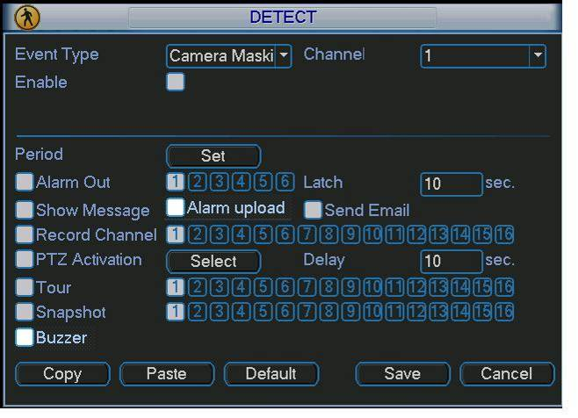
Рис. 4-34.

Настройка сигнала тревоги и активация сигнала тревоги
Перед эксплуатацией, убедитесь, что все сигнальные устройства, такие как сирена, правильно соединены.

Переход к интерфейсу настройки сигнала тревоги
В главном меню от Setting (Настройка) до Detect (Обнаружение), можно увидеть интерфейс настройки сигнала тревоги (см. Рис. 4-27).

Настройка сигнала тревоги
- Меню сигнала тревоги показано ниже (см. Рис. 4-35.Alarm in (вход сигнала тревоги): Здесь надо выбрать номер канала.
- Event type (тип события): Имеется два типа события: локальный вход и сетевой вход.
- Type (тип): normal open (нормально разомкнутый) или normal close (нормально замкнутый).
- PTZ activation (активация PTZ): Здесь можно установить перемещение PTZ при получении сигнала тревоги. Например, переход к предварительной установке, перемещение по шаблону в случае получения сигнала тревоги. При щелчке по кнопке Select, появится интерфейс, описанный на Рис. 4-36.Period (период): При нажатии этой кнопки, появится интерфейс, показанный на Рис. 4-29. Здесь можно установить рабочий день или нерабочий день. Нажмите кнопку установки (см. Рис. 4-29), появится интерфейс, показанный на Рис. 4-30. Здесь можно установить рабочий день или нерабочий день.
- Anti-dither (стабилизация дрожания): Здесь можно установить время стабилизации дрожания.
- Show message (показ сообщения): Система может выдавать сообщение, чтобы предупредить пользователя на местном главном экране, если эта функция доступна.
- Alarm Upload (Пересылка сигнала тревоги): Система может пересылать сигнал тревоги в сеть (включая центр оповещения о тревоге), если текущая функция доступна.
- Send email (посылка сообщения): Система может посылать сообщения по электронной почте для предупреждения о получении сигнала тревоги.
- Record channel (канал записи): Можно выбрать правильный канал для записи видео тревоги (множественный выбор). В то же время, необходимо настроить запись тревоги в интерфейсе расписания (Main Menu->Setting->Schedule) и выбрать запись по расписанию в интерфейсе ручного режима записи (Main Menu->Advance->Manual Record).
- Latch (блокировка): Здесь устанавливается правильное время задержки. Значение колеблется от 10 до 300 секунд. Система автоматически не выключает сигнал тревоги в и активированный выход сигнала тревоги течение этого времени, и после исчезновения внешней тревоги прекращается.
- Tour (обход): Здесь можно сделать доступной функцию обхода при появлении сигнала тревоги. Система поддерживает однооконный обход системы. Перейдите к главе 5.3.9. Интерфейс для настройки интервала обхода.
- Buzzer (сирена): Выделите флажок, чтобы разрешить эту функцию. Сирена гудит при поступлении сигнала тревоги.
- Для операции моментального снимка обратитесь к главе 4.4.2.
Выделите значок для выбора соответствующей функции. После завершения всех настроек, щелкните кнопку Save (Сохранить), система возвратится в предыдущее меню.
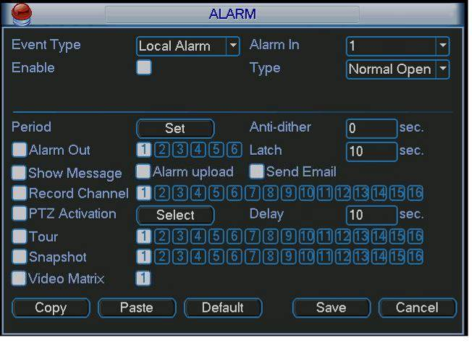
Рис. 4-35.
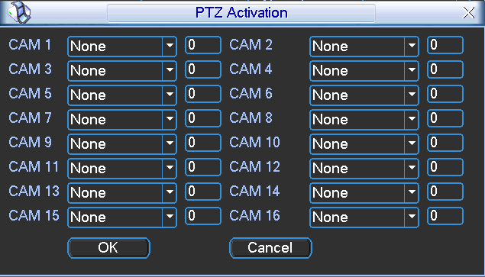
Рис. 4-36.
Рис. 4-37.
Рис. 4-38.

Резервное копирование
NVR поддерживает резервное копирование на USB-устройствах и скачивание из сети. Здесь мы представляем резервное копирование на USB-устройствах. Операции резервного копирования скачивания из сети описываются в главе 7 Операции веб-клиентов.

4.7.1 Обнаружение устройства
При щелчке по кнопке Backup резервного копирования, появится интерфейс, показанный на Рис. 4-31. Здесь можно посмотреть информацию об устройствах.
Отображается имя устройства, его полная емкость и размер свободного пространства. В качестве устройства можно использовать USB-устройство для записи дисков, флеш-диск, SD-карту и портативный жесткий диск.
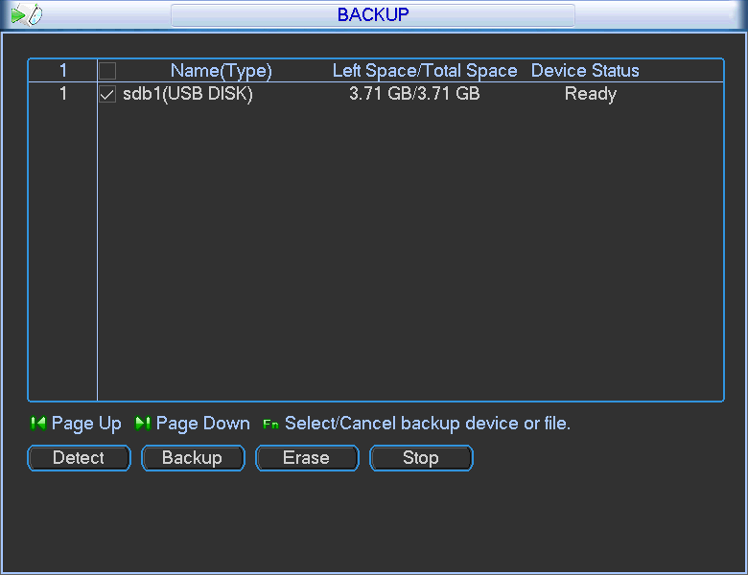
Рис. 4-39.

Резервное копирование
Выберите устройство резервного копирования и настройте канал, время начала и окончания файла.
Нажмите кнопку add (Добавить), система начнет поиск. Все подходящие файлы перечисляются ниже. Система автоматически вычисляет требуемое и остающееся пространство (см. Рис. 4-40.Система копирует только файлы с «√» перед именем канала. Можно использовать Fn или кнопку cancel (удалить) для удаления «√» после серийного номера файла.
Щелкнув по кнопке backup (Резервное копирование), можно создать резервную копию выбранных файлов. Для получения информации имеется полоса состояния.
Когда система завершает резервное копирование, появляется диалоговое окно, сообщающее об успешном резервном копировании.
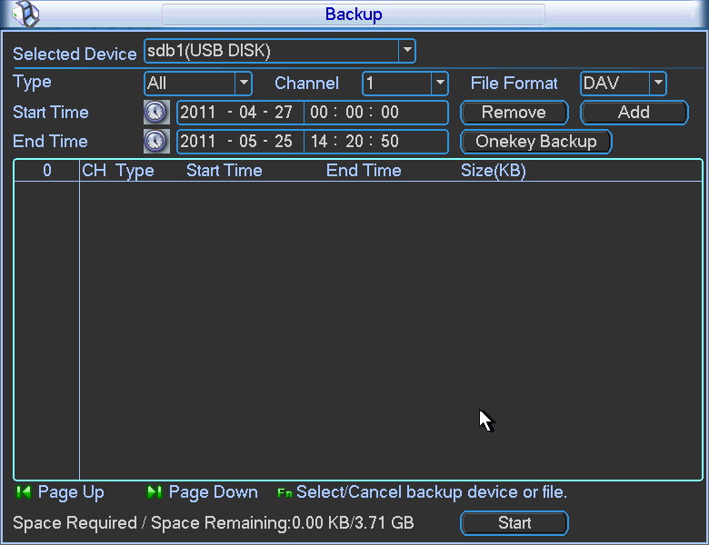
Рис. 4-40.
Нажмите кнопку backup (Резервное копирование), система начнет запись без пауз. Одновременно, кнопка backup переименовывается в кнопку stop (Стоп). Можно видеть оставшееся время и полосу состояния слева внизу.
- File format (формат файла): Щелкнув по этой кнопке, можно увидеть, что имеется две опции: DAV/ASF.
- Picture backup (резервная копия картинки): Установите соответствующие время, канал и затем выберите тип PIC из раскрывающегося списка (см. Рис. 4-33). Нажмите кнопку Add (Добавить) и затем выберите картинки. Нажмите кнопку Start (Пуск) для копирования выбранных картинок на выбранное портативное устройство.
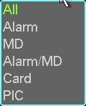

Рис. 4-41.
- Onekey backup (Копирование одной кнопкой): Выполняется операция, состоящая из трех шагов: Поиск, выбор всех элементов, и собственно создание резервной копии. Можно пропустить описанные выше три шага и затем прямо копировать все найденные файлы.
Формат имени файла обычно следующий: SN_CH + номер канала + время Y+M+D+H+M+S. В имени файла, форма YDM (год/день/месяц) такой же, как и установленный в общем интерфейсе. (Main Menu ->Setting ->General). Расширение файла .dav.
Советы: В процессе создания резервной копии, можно щелкнуть клавишу ESC для выхода из текущего интерфейса. Система не завершает процесс создания резервной копии.
Примечание: При щелчке на кнопку stop (Стоп) во время записи на диск, функция останова активируется немедленно. Например, если имеется 10 файлов, когда нажимается кнопка stop, и система зарезервировала только 5 файлов, Система сохранила только предыдущие 5 файлов на устройстве. (Но видны все 10 имен файлов).

Контроль PTZ и настройка цвета.
Примечание: Все описанные здесь операции базируются на протоколе PELCOD. При использовании других протоколов могут возникать некоторые различия.

4.8.1 Соединение кабеля
При соединении кабеля следуйте следующей процедуре:
- Соедините порт RS485 камеры к порту 485 NVR.
- Соедините выход видеосигнала камеры к входному порту видео сигнала NVR.
- Соедините адаптер источника питания к камере..

4.8.2 Настройка PTZ
Примечание: Видео от камеры должно находиться на текущем экране. До настройки, проверьте правильность следующих положений:
- Соединение PTZ и дешифратора — правильное. Настройка адреса дешифратора правильная.
- Линия A (B) дешифратора соединяется с линией A (B) NVR.
Запустите NVR, введите имя пользователя и пароль.
В главном меню нажмите кнопку setting (Установка), затем нажмите кнопку Pan/Tilt Control (PTZ). Интерфейс показан на Рис. 4-42.Здесь можно настроить следующие позиции:
- Channel (канал): выберите номер канала текущей камеры.
- Protocol (протокол): Выберите соответствующий протокол PTZ (например, PELCOD)
- Address (адрес): адрес по умолчанию - 1.
- Baud rate (скорость передачи): выберите соответствующую скорость передачи. Значение по умолчанию - 9600.
- Data bits (биты данных): выберите нужное число битов данных. Значение по умолчанию - 8.
- Stop bits (стоповые биты): выберите нужное число стоповых битов. Значение по умолчанию - 1.
- Parity (четность): Существует три опции: odd/even/none (отрицательная/положительная/отсутствует). Значение по умолчанию - none (отсутствует).
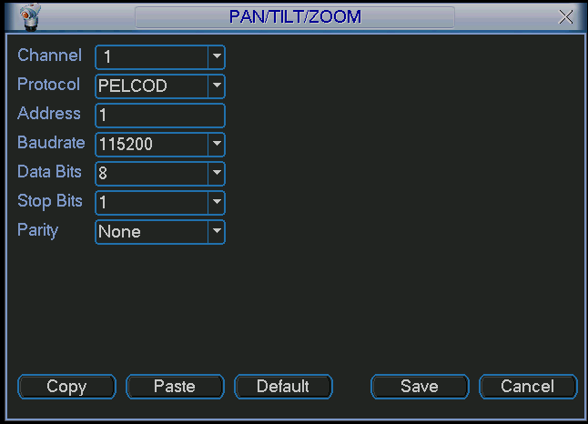
Рис. 4-42.
После завершения всех установок, нажмите кнопку save (Сохранить).
В режиме однооконного показа, щелкните правой кнопкой мыши (щелкните кнопку «Fn» на передней панели или щелкните клавишу «Fn» на удаленном пульте управления). Интерфейс показан на Рис. 4-43.
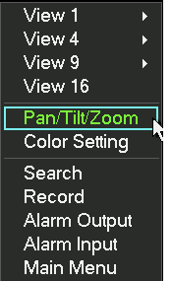
Рис. 4-43.
Нажмите кнопку Pan/Tilt/Zoom, появится интерфейс, показанный на Рис. 4-44.Здесь можно настроить следующие позиции:
- Step (шаг): значение от 1 до 8.
- Zoom (Зум).
- Focus (фокус).
- Iris (диафрагма).
Регулируйте зум, фокус и диафрагму, нажимая кнопки и .
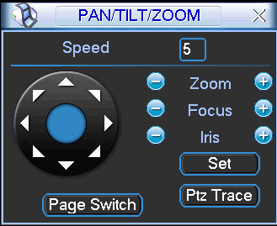
Рис. 4-44.

На Рис. 4-36: для регулирования положения PTZ нажимайте стрелки направления (см. также Рис. 4-37). Имеется 8 стрелок направления.
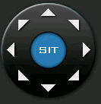

Рис. 4-45.

4.8.3 Клавиша 3D-интеллектуального трехмерного позиционирования
В середине восьми стрелок направления находится клавиша интеллектуального трехмерного позиционирования (см. Рис. 4-38). Убедитесь, что используемый протокол поддерживает эту функцию, и для управления используется мышь.
Нажмите эту кнопку, и система вернется в одноэкранный режим. Мышью отрегулируйте размер секции. Перемещаемая зона поддерживает 4-кратные и 16-кратные скорости. Она может осуществлять PTZ автоматически. Чем меньшая зона перетаскивается, тем выше скорость.


Рис. 4-46.
Наименование | Клавиша функции | Функция | Быстрая клавиша | Клавиша функции | Функция | Быстрая клавиша
Zoom (зум) |  | ближе |  |  | дальше | 8
Focus (фокус) |  | ближе | │ |  | дальше | ►│
Iris (диафрагма) |  | сузить |  |  | расширить | 

Предварительная установка/Обход/Шаблон/Сканирование
Нажмите кнопку Set (Установка) (см. Рис. 4-36), и появится показанный ниже интерфейс (см. Рис. 4-39). Здесь можно настроить следующие позиции:
- Preset (Предварительная установка)
- Tour (обход):
- Pattern (Шаблон)
- Border (граница)
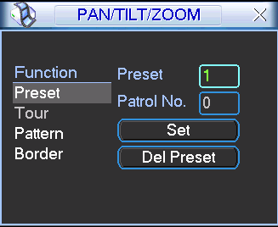
Рис. 4-47.
Нажмите кнопку page switch (переключение страницы) (см. Рис. 4-36), и появится показанный ниже интерфейс (см. Рис. 4-40). Здесь можно активировать следующие функции:
- Preset (Предварительная установка)
- Tour (обход):
- Pattern (Шаблон)
- Auto scan (Авто сканирование)
- Auto pan (Авто панорамирование)
- Flip (переворот)
- Reset (сброс)
- Page switch (переключение страницы)
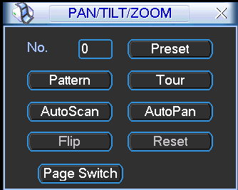
Рис. 4-48.
Примечание:
- Предварительная установка, обход и шаблон требуют значения, являющегося контрольным параметром. Это значение задается пользователем.
- Обратитесь к руководству пользователя камеры, где приведена информация об Aux. В некоторых случаях оно может использоваться в специальных процессах.
- Обычно используются настройки, показанные на Рис. 4-26, 4-29, 4-40.

4.9.1 Настройка предварительной установки
Используйте 8 стрелок направления, чтобы отрегулировать камеру в правильном положении (см. Рис. 4-36). Нажмите кнопку preset и введите номер предварительной установки (см. Рис. 4-39). Появится интерфейс, показанные на Рис. 4-41.
Теперь можно добавить эту предварительную установку к одному обходу.
Рис. 4-49.

4.9.2 Активация предварительной установки
Введите номер предварительной установки в поле ввода и нажмите кнопку preset (см. Рис. 4-40).

4.9.3 Настройка обхода
Нажмите кнопку "patrol" (см. Рис. 4-38), и появится интерфейс, приведенный на Рис. 4-42.
Введите номер предварительной установки и добавьте эту предварительную установку к обходу. Для каждого обхода можно ввести максимум 80 предварительных установок.
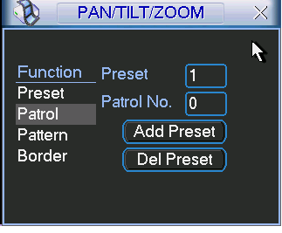
Рис. 4-50.

4.9.4 Активировать патрулирование (обход)
Введите номер обхода в поле "patrol No." и щелкните по кнопке "patrol" (см. Рис. 4-39).

4.9.5 Настройка шаблона
Нажмите кнопку "pattern", а затем кнопку "begin" (см. Рис. 4-39). Интерфейс показан на Рис. 4-43. После этого можно изменять зум, фокус и диафрагму (см. Рис. 4-36).
Вернитесь к интерфейсу на Рис. 4-43 нажмите кнопку "end". Можно сохранить все эти операции как шаблон 1.
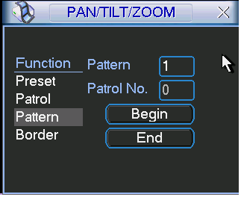
Рис. 4-51.

4.9.6 Активация функции шаблона
В окне, показанном на Рис. 4-39, введите значение режима в поле ввода и нажмите кнопку "pattern".

4.9.7 Настройка автосканирования
В окне, показанном на рис. 4-38, нажмите кнопку "border". Интерфейс показан на рис. 4-43. Перейдите к окну (см. рис. 4-35), используйте стрелки направления для выбора крайнего левого положения камеры.
Затем перейдите к окну, показанному на рис. 4-43 и нажмите кнопку "Left Limit" (крайнее левое положение).
Для установки крайнего правого положения используйте описанную выше процедуру.
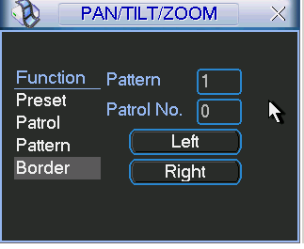
Рис. 4-52.

4.9.8 Активация автоматического сканирования
В окне, показанном на Рис. 4-48, нажмите кнопку "Auto Scan". Система начнет автоматическое сканирование. При этом название этой кнопки изменяется на "Stop". Нажмите кнопку "stop" для прекращения операции сканирования.

Переворот
Нажмите кнопку "page switch" (см. рис. 4-40), появится интерфейс, показанный на рис. 4-45. Здесь можно установить дополнительную функцию. Дополнительное значение связано с кнопкой Aux (Доп) дешифратора.
Еще раз нажмите кнопку "page switch", система вернется к рис. 4-36.
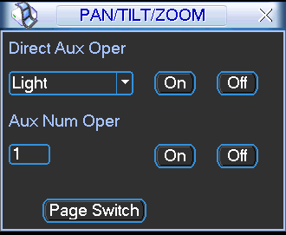
Рис. 4-53

Обзор операций и элементов управления меню

Дерево меню
Дерево меню NVR этой серии показано ниже.
Резервное копирование

Информация
Информация о НЖД
Скорость передачи
Журнал
Версия
Пользователи сети
Настройка
Общая
Дешифратор
Расписание
RS232
Меню Сеть
Тревога
Обнаружение
PTZ
Отображение
По умолчанию
Поиск
Расширенные функции
Управление жестким диском
Выход сигнала тревоги
Отклонения
Ручной режим записи
Учетные записи
Автоматическая поддержка
Регулировка ТВ
Видеоматрица
Наложение названия
Резервное копирование конфигурации

Останов

Главное меню
После регистрации появляется главное меню системы (см. рис. 5-1).
Имеется всего 6 значков: поиск, информация, настройка, создание резервной копии, расширенные функции и останов. Поместите курсор на значок, выделив его, и затем дважды щелкните мышью, чтобы войти в подменю.

Рис. 5-54.

Настройка
В главном меню выделите значок "setting" (Настройка) и дважды щелкните по нему мышью. Откроется интерфейс настройки системы (см. Рис. 5-2).
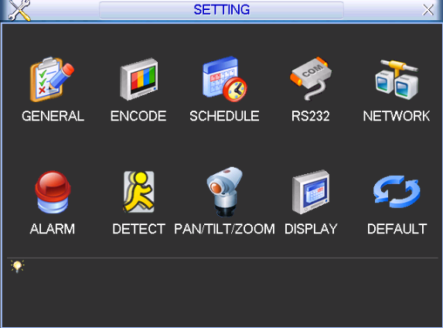
Рис. 5-55.

Общие настройки
Общие настройки включают следующие пункты (см. Рис. 5-3).
- System time (системное время): Здесь пользователю необходимо установить системное время.
- Date format (формат даты): Имеется три типа формата даты: YYYYY-MM-DD (ГГГГГ-ММ-ДД), MM-DD-YYYYY (ММ-ДД- ГГГГГ) или DD-MM-YYYY (ДД-ММ-ГГГГ).
- Date separator (разделитель даты): Существует три символа разделения даты: Точка, тире и косая черта.
- DST (декретное время): Здесь можно установить время и дату перехода на летнее декретное время. Сделайте доступной функцию перехода на летнее декретное время и затем нажмите кнопку Set. При нажатии этой кнопки, появится интерфейс, Показанный на Рис. 5-4. Здесь можно установить дату начала и конца, установив соответствующую настройку недели. В окне, показанном на Рис. 5-4, сделайте доступной кнопку "date", появится интерфейс, показанный на Рис. 5-5. Здесь можно установить "start time" (время начала) и "end time" (время окончания), задав соответствующие даты.
- Time format (формат времени): Имеется два типа формата времени. 24-hour (24-часовой) и 12-hour (12-часовой).
- Language (язык): Система поддерживает различные языки: Chinese (simplified) (китайский упрощенный), Chinese (Traditional) (китайский традиционный), English (английский), Italian (итальянский), Japanese (японский), French (французский), Spanish (испанский). Все перечисленные языки являются необязательными. В различных сериях продукта могут быть незначительные расхождения.
- HDD full (диск переполнен): Здесь необходимо выбрать рабочий режим при заполнении диска. Имеется две опции: stop recording (остановить запись) или overwrite (писать поверх). В первом случае, если текущий рабочий жесткий диск переписан или заполнен, в то время когда следующий жесткий диск не пустой, то система останавливает запись. Во втором случае, если текущий диск заполнен и следующий диск не пустой, то система пишет поверх предыдущих файлов.
- Pack duration (длительность пакета): Здесь указывается длительность записи. Значение может изменяться от 60 до 120 минут. Значение по умолчанию — 60 минут.
- Device No. (номер устройства): Если используется общий удаленный контроль (не включенный в комплектующие заказа) для управления несколькими NVR, можно дать имя каждому устройству.
- Video standard (стандарт видеосигнала): Имеется два типа формата видеосигнала. NTSC и PAL.
- Auto logout (автоматический выход из системы): Здесь нужно установить интервал выхода из системы, если зарегистрированный пользователь остается неактивным в течение указанного времени. Значение колеблется от 0 до 60 минут.
- Startup wizard (мастер запуска): После того, как флажок отмечен, система будет прямо переходить к мастеру запуска, при каждом последующем перезапуске. В противном случае система будет переходить к интерфейсу регистрации в системе.
- Device ID (идентификатор устройства): Здесь вводится соответствующее имя устройства.
Примечание: Так как системное время очень важно, не изменяйте время, если на это нет серьезных оснований.
До изменения системного времени, остановите все операции записи!
После завершения всех настроек, нажмите кнопку Save (Сохранить), система возвратится в предыдущее меню.
Рис. 5-56.
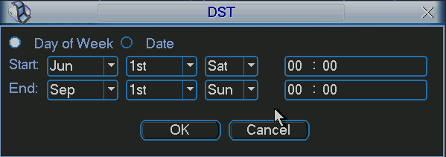
Рис. 5-57.
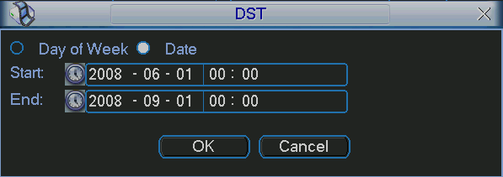
Рис. 5-58.

Шифрование
Настройка шифрования включает следующие пункты (см. рис. 5-6).
Отметьте, что некоторые серии NVR не поддерживают дополнительный поток.
- Channel (канал): Выберите нужный канал.
- Type (тип): Тип записи выбирается из раскрывающегося списка. Существует три опции: регулярный, определение движение, тревога. Можно установить различные параметры шифрования для различных типов записи.
- Compression (сжатие): Система поддерживает стандарт сжатия H.264.
- Resolution (разрешение): Система поддерживает различные разрешения, их можно выбирать из раскрывающегося списка. Основной поток поддерживает 1080p/720p/D1/HD1/BCIF/CIF/QCIF, и дополнительный поток поддерживает D1/CIF/QCIF. Заметим, что опции могут изменяться для различных серий.
- Frame rate (частота кадров): Изменяется от 1 до 25 кадров в секунду в стандарте PAL
Bit rate type (тип передачи потока): Система поддерживает два типа: CBR и VBR. При использовании VBR можно устанавливать качество видеосигнала.
- Quality (качество): Имеется 6 уровней качества, от 1 до 6. Шестой уровень обеспечивает самое высокое качество изображения.
- Video/audio (видео/аудио): Можно разрешить или запретить видео/аудио.
- Overlay (перекрытие): Нажмите кнопку overlay, появится интерфейс, показанный на Рис. 5-7.
- Cover area (область покрытия, маска конфиденциальности): Здесь устанавливается секция маски конфиденциальности. Требуемый размер секции устанавливается с помощью перетаскивания мыши. В одноканальном режиме система поддерживает до 4 зон в одном канале.
- Preview, monitor (предварительный просмотр, слежение): Имеется два типа маски конфиденциальности. Предварительный просмотр и слежение. Предварительный просмотр означает, что зона маски конфиденциальности не может просматриваться пользователем, когда система находится в состоянии предварительного просмотра. Слежение означает, что зона маски конфиденциальности не может просматриваться пользователем, когда система находится в состоянии слежения.
- Time display (показ времени): Пользователь может выбрать будет система показывать время или нет при воспроизведении записи. Нажмите кнопку set и затем перетащите заголовок в требуемую позицию на экране.
- Channel display (показ номера канала): Пользователь может выбрать будет система показывать номер канала или нет при воспроизведении записи. Нажмите кнопку set и затем перетащите заголовок в требуемую позицию на экране.
Установите флажок для выбора соответствующей функции.
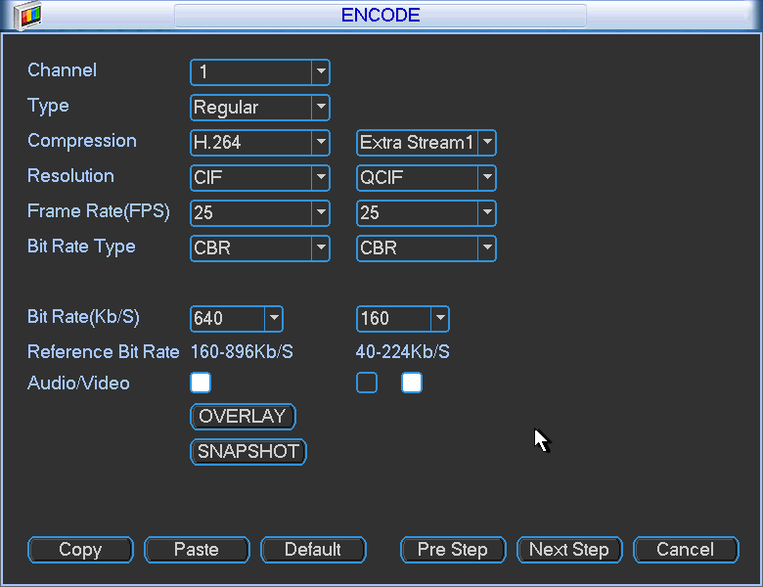
Рис. 5-59.
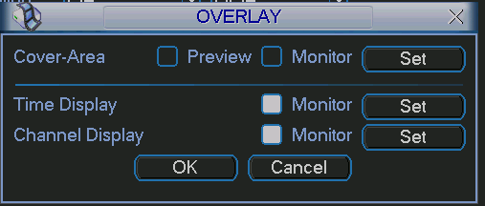
Рис. 5-60.

Расписание
См. главу 4.4 Расписание.

RS232
Интерфейс RS232 содержит пять элементов и показан ниже (см. Рис. 5-8).
- Function (функция): Пользователь может выбрать различные устройства. С помощью консоли можно использовать СОМ порт или пользовательское программное обеспечения для модификации или отладки программы. Управляющая клавиатура может использоваться для управления устройством через специальную клавиатуру. Прозрачный COM-порт (адаптер) используется для соединения к ПК, чтобы передавать данные напрямую. Протокол COM предназначен для функции перекрытия карты. Сетевая клавиатура помогает использовать специальную клавиатуру для управления устройством.. PTZ матрица используется для соединение с элементом управления периферийной матрицей.
- Baud rate (скорость передачи): Выберите подходящую скорость передачи.
- Data bits (биты данных): Выберите правильное число битов данных. Значение может изменяться от 5 до 8.
- Stop bits (стоповые биты): Существует три опции: 1/1.5/2.
- Parity (четность): Имеется пять вариантов: отсутствует, отрицательная, положительная, пробел.
Установка системы по умолчанию следующая:
- Function (функция): Консоль
- Baud rate (скорость передачи): 115200
- Data bits (биты данных): 8
- Stop bits (стоповые биты): 1
- Parity (четность): отсутствует
После завершения всех настроек нажмите кнопку Save (Сохранить), система вернется в предыдущее меню.
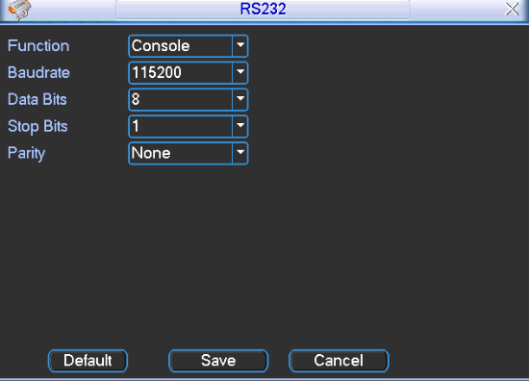
Рис. 5-61.

Сеть
Необходимо ввести следующую информацию о сети.
- IP address (IP-адрес): Введите в поле ввода IP-адрес.
- Network Mode (режим работы): Включает множественный доступ, отказоустойчивость и балансирование нагрузки.
- Сетевая карта по умолчанию: Выберите eth0/eth1/bond0 после разрешения множественного доступа.
- Основная сетевая карта: Выберите eth0/eth1 после разрешения множественного доступа.
Примечание: Серия 960H поддерживает три описанные выше конфигурации и поддерживает функции множественного доступа, отказоустойчивости и балансирования нагрузки.
- DHCP: Для автоматического поиска IP. Когда флажок DHCP установлен, пользователь может изменять IP/Subnet mask /Gateway (IP-адрес, маску подсети, шлюз). Эти значения берутся из DHCP. Если флажок DHCP не установлен, IP-адрес, маска подсети и шлюз показываются с нулевыми значениями. Необходимо сбросить флажок DHCP при просмотре текущей IP информации. Кроме того, когда работает протокол PPPoE, IP-адрес, маску подсети и шлюз изменять нельзя.
- TCP port (порт ТСР): Значение по умолчанию - 37777.
- UDP port (порт UDP): Значение по умолчанию - 37778.
- HTTP port (порт HTTP): Значение по умолчанию - 80.
- RTSP port (порт RTSP): Значение по умолчанию - 554.
- Max connection (максимальное число соединений): Система поддерживает максимум 20 пользователей. Значение 0 означает, что ограничения на число соединений отсутствуют.
- Preferred DNS (предпочтительный DNS-сервер): DNS-сервер IP-адрес.
- Alternate DNS (альтернативный DNS-сервер): Альтернативный адрес DNS-сервера.
- Transfer mode (режим передачи): Пользователь должен выбрать приоритет между скоростью и качеством изображения.
- LAN download (скачивание из ЛВС): Система может вначале обрабатывать скачанные данные, если пользователь установил эту функцию. Скорость скачивание составляет 1.5 или 2 нормальных скорости.
После завершения всех настроек нажмите кнопку Save (Сохранить), система вернется в предыдущее меню.

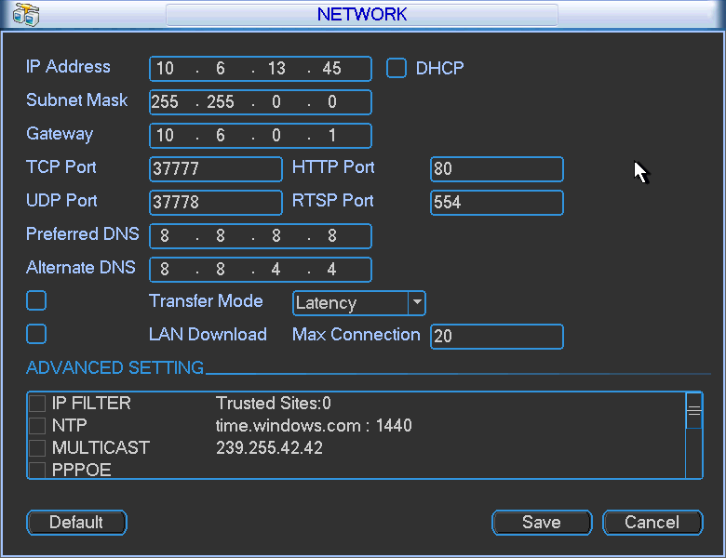
Рис. 5-62.

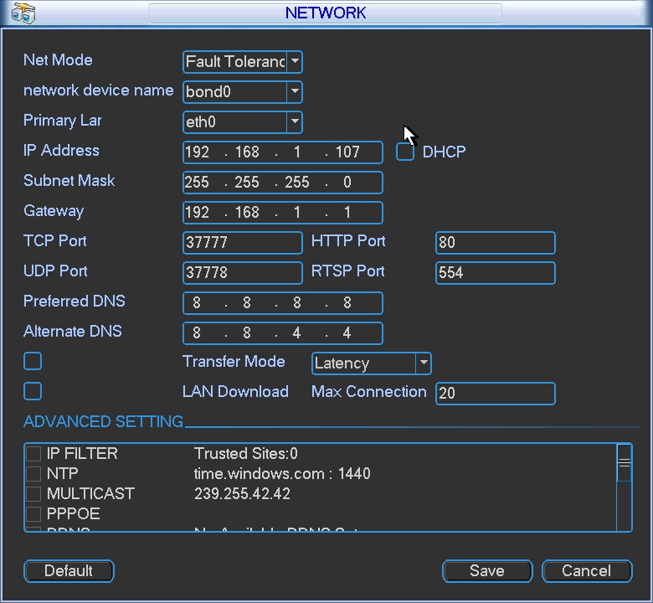
Рис. 5-63.

Расширенная настройка
Интерфейс расширенной настройки показан на рис. 5-11. Войдите в меню расширенной настройки и дважды щелкните по текущему элементу для перехода к интерфейсу настройки.
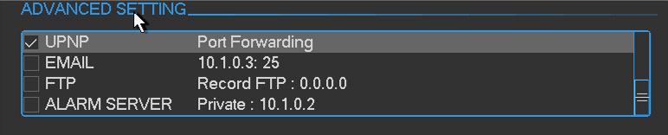
Рис. 5-64.

IP Filter (IP-фильтр)
Интерфейс IP-фильтра показан на рис. 5-12. Пользователь может добавить IP-адрес в следующий список. Список поддерживает до 64 IP-адресов.
После того как эту функцию сделали доступной, только IP- адреса из этого списка могут получить доступ к текущему NVR.
Если эта функция недоступна, любой IP-адрес может получить доступ к текущему NVR.
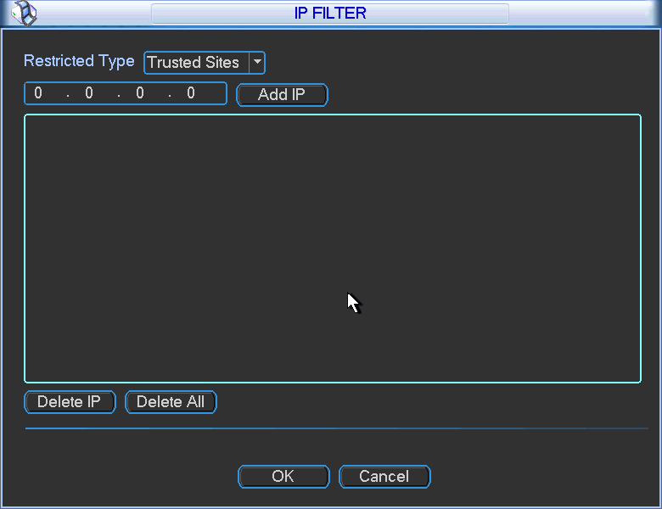
Рис. 5-65.

Настройка протокола NTP
Сначала на компьютере необходимо установить SNTP сервер (такой как Absolute Time Server). В ОС Windows XP, можно использовать команду “net start w32time” для загрузки сервиса NTP.
Интерфейс настройки NTP показан на рис. 5-13.
- Host IP (главный IP-адрес): Введите IP-адрес вашего компьютера.
- Port (порт): Эта серия NVR поддерживает только передачу по протоколу ТСР. Номер порта по умолчанию - 123.
- Update interval (интервал обновления): Минимальное значение - 1 минута, максимальное значение - 65365 минут.
- Time zone (часовой пояс): Выберите соответствующий часовой пояс из следующей таблицы.
Таблица для настройки часового пояса.
Город / регион | Часовой пояс
Лондон | GMT+0
Берлин | GMT+1
Каир | GMT+2
Москва | GMT+3
Нью-Дели | GMT+5
Бангкок | GMT+7
Пекин, Гонконг | GMT+8
Токио | GMT+9
Сидней | GMT+10
Гавайи | GMT-10
Аляска | GMT-9
Тихоокеанское время | GMT-8
Американское зимнее время | GMT-7
Североамериканское центральное время | GMT-6
Североамериканское восточное время | GMT-5
Атлантическое время | GMT-4
Бразилия | GMT-3
Среднеатлантическое время | GMT-2

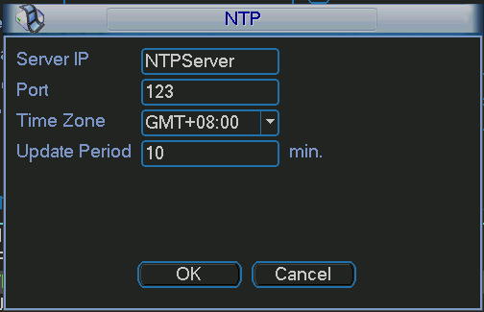
Рис. 5-66.

Настройка многоабонентской доставки сообщений
Интерфейс настройки многоабонентской доставки сообщений показан на рис. 5-14.
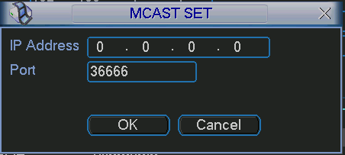
Рис. 5-67.
Пользователь может установить группу многоабонентской доставки сообщений. Для получения подробной информации обратитесь к следующей таблице.
- IP-адрес группы многоабонентской доставки сообщений
-224.0.0.0-239.255.255.255
- адресное пространство “D”
- Старшие 4 бита первого байта = "1110"
- Зарезервированный локальный адрес группы многоабонентской доставки сообщений
- 224.0.0.0-224.0.0.255
- TTL=1 при отсылке телеграфом
- Например:
      - Все системы в подсети
      - Все маршрутизаторы в подсети
      - Маршрутизатор DVMRP
      - Маршрутизатор OSPF
224.0.0.13 маршрутизатор PIMv2
- Собранные административные получатели
- 239.0.0.0-239.255.255.255
- личное адресное пространство
- Как единственный широковещательный адрес из документа RFC1918
- Не может использоваться для передачи в Интернете
- Используется для многоабонентской доставки сообщений в ограниченном пространстве
За исключением упомянутых выше адресов специального назначения, пользователь может использовать другие адреса. Например:
IP-адрес многоабонентской доставки сообщений: 235.8.8.36
ПОРТ многоабонентской доставки сообщений: 3666.
После регистрации в сети, сеть автоматически получает адрес многоабонентской доставки сообщений и добавляет его к группам многоабонентской доставки сообщений. Пользователь может использовать монитор в реальном масштабе времени для просмотра.
Многоабонентская доставка сообщений применяется только на специальных сериях NVR.

Протокол PPPoE
Интерфейс протокола РРРоЕ показан на рис. 5-15.
Введите User Name (имя пользователя) и Password (пароль), которые вы получили от своего Интернет провайдера.
Нажмите кнопку ОК, для активации новой конфигурации перезапустите систему.
После перезагрузки NVR будет автоматически подключаться к Интернету. IP-адрес в протоколе PPPoE является динамической величиной. Пользователь может получить доступ к этому IP-адресу для посещения устройства.
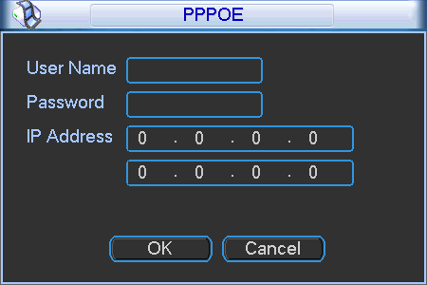
Рис. 5-68.

Настройка DDNS
Интерфейс настройки службы DDNS показан на рис. 5-16.
Для этого необходим ПК с фиксированным IP-адресом в Интернете, на котором выполняется программное обеспечение DDNS. Другими словами, этот ПК является DNS (сервером доменных имен).
В сетевой службе DDNS, выберите DDNS type (тип DDNS) и установите флажок enable (доступен). Затем введите имя протокола PPPoE, полученного от вашего Интернет-провайдера и server IP (IP сервер), то есть ПК с DDNS. Нажмите кнопку ОК и затем перезагрузите систему.
Нажмите кнопку save (Сохранить), система немедленно начнет перезагружаться с новыми настройками.
После перезагрузки, откройте веб-браузер Internet Explorer и введите следующий текст:
http://(DDNS IP-сервер)/(имя виртуальной директории)/webtest.htm
Например: http://10.6.2.85/NVR _DDNS/webtest.htm.)
Теперь можно открыть страницу поиска в Интернете сервера DDNSServer.
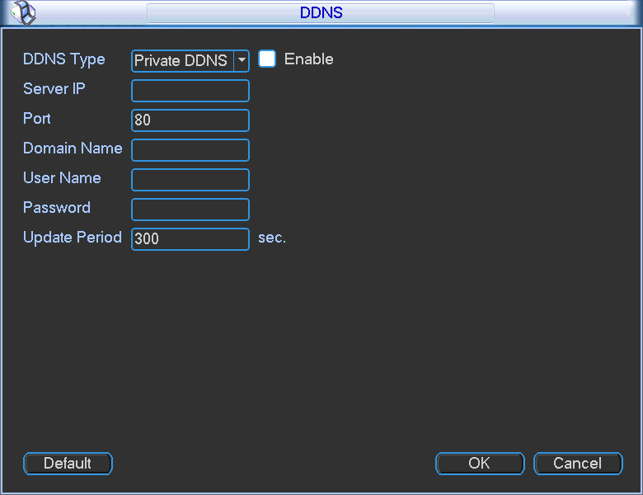
Рис. 5-69.
Заметьте, что тип NNDS включает: CN99 DDNS, NO-IP DDNS, личную DDNS, Dyndns DDNS и sysdns DDNS. Все DDNS являются действующими одновременно, конкретный выбор DDNS осуществляет пользователь.
Личная DDNS будет работать со специальным сервером DDNS и специальным программным обеспечением профессионального наблюдения (PSS).

UPNP
Система протоколов UPNP должна установить отображение между ЛВС и ГВС. Введите адрес в поле "router LAN IP" (см. рис. 5-10). Дважды щелкните по элементу UPNP (см. рис. 5-111), появится следующий интерфейс (см. рис. 5-17).
- UPNP on/off (UPNP Вкл/Выкл): Отметьте либо on либо off для UPNP устройства.
- UPNP Status (состояние): UPNP): Когда UPNP отключен, состояние показывается как “Unknown” (неопределенное). Когда UPNP работает, состояние показывается как “Success” (успех)
- Router LAN IP (IP-адрес ЛВС маршрутизатора): Это IP-адрес маршрутизатора в ЛВС.
- WAN IP (IP-адрес ГВС): Это IP-адрес маршрутизатора в ГВС.
- Список отображения портов: Список отображения портов — это взаимнооднозначное отношение с установкой отображения портов маршрутизатора.
- Enable Switch  (разрешить переключение) Показывает, что отображение портов доступно в данном порте.
- List (список):
  - Service Name (имя службы): определяется пользователем.
  - Protocol (протокол): тип протокола
  - Int port (внутренний порт): порт который был отображен в маршрутизаторе.
  - Ext port (внешний порт): порт, который был отображен локально.
- Default (По умолчанию): По умолчанию установка портов UPNP следующая: HTTP, TCP и UDP NVR.
- Add to the list (Добавить к списку): Нажмите эту кнопку для добавления строки отображения.
- Delete (Удалить): Нажмите эту кнопку для удаления текущего элемента отображения из списка.
Дважды щелкнув мышью по элементу списка, пользователь может изменить информацию соответствующего отображения (см. рис. 5-18).
Важно:
При установке внешнего порта маршрутизатора, используйте номера портов в диапазоне 1024-5000. Не используйте хорошо знакомые порты 1-255 и системные порты 256-1023 во избежание конфликтов.
Для протоколов TCP и UDP, убедитесь, что внутренний и внешний порты — это один и тот же порт, чтобы гарантировать правильную передачу данных.
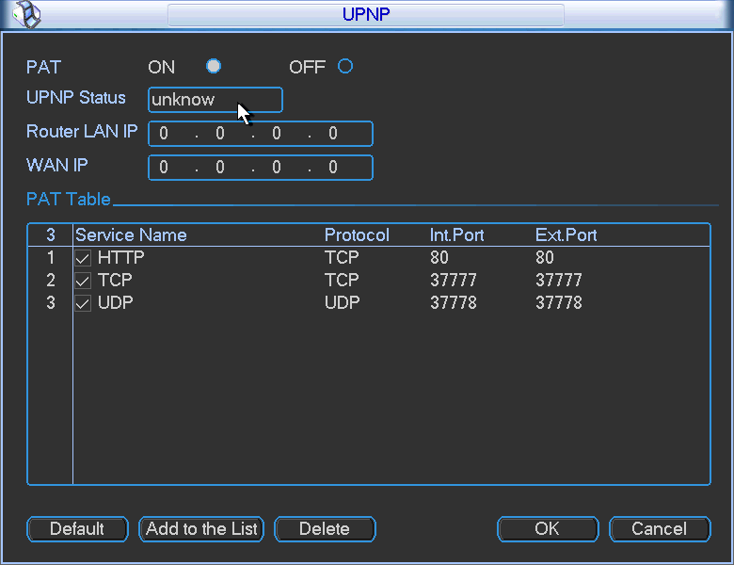
Рис. 5-70.
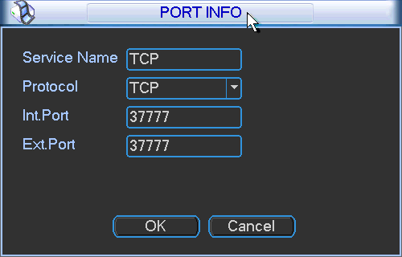
Рис. 5-71.

Электронная почта
Интерфейс установки электронной почты показан ниже (см. рис. 5-19).
- SMTP server (SMTP-сервер): Введите в поле ввода IP-адрес SMTP-сервера вашей электронной почты.
- Port (порт): Введите в поле ввода соответствующее номер порта.
- User Name (имя пользователя): Введите в поле ввода имя пользователя для регистрации владельца почтового ящика.
- Password (пароль): Введите пароль в поле ввода.
- Sender (Отправитель): Введите в поле ввода имя отправителя.
- Title (наименование): Введите в поле ввода тему сообщения. Система поддерживает латинские символы и арабские цифры. Максимальная длина - 32 символа.
- Receiver (получатель): Введите в поле ввода имя получателя. Система поддерживает до трех почтовых ящиков.
- SSL enable (используется SSL): Если флажок установлен, система поддерживает криптографический протокол SSL.
- Event Interval (Интервал события): Интервал передачи изменяется от 0 до 3600 часов. Значение 0 означает, что интервал отсутствует.
- Health enable (Включена проверка соединения): Установите флажок, чтобы включить эту функцию. Она позволяет системе отправить тестовое сообщение, для проверки наличия соединения.
- Interval (Интервал): Установите описанный выше флажок, чтобы разрешить эту функцию и затем введите соответствующий интервал. Система может посылать сообщение с регулярностью, установленной в этом элементе. Нажмите кнопку Test (Тест), появится соответствующее диалоговое окно, позволяющее проверить наличие соединения электронной почты (см. рис. 5-20).
Имейте в виду, что система не будет немедленно посылать сообщение при поступлении сигнала тревоги. Когда тревога, обнаружение движения или иное отклонение от нормы формирует сообщение электронной почты, система посылает сообщение в соответствии с определенным здесь интервалом. Эта опция очень полезна, когда имеется слишком много сообщений инициируемых отклонениями от нормы, что может перевести к большой нагрузке на сервер электронной почты.
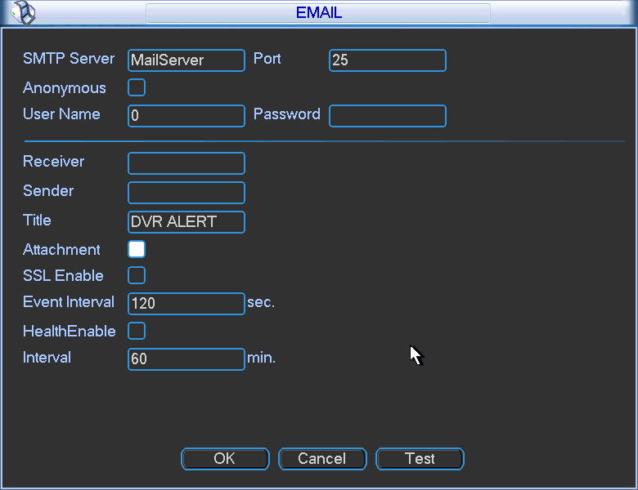
Рис. 5-72.
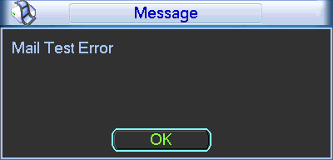
Рис. 5-73.

Протокол FTP
Для установки службы FTP, пользователь должен скачать или купить инструмент службы FTP (например, Ser-U FTP SERVER).
Вначале установите Ser-U FTP SERVER. Это делается из пункта меню “start” -> “program” -> Serv-U FTP Server -> Serv-U Administator. Теперь пользователь может установить пароль пользователя и папку FTP. Пользователь выгружающий FTP должен иметь право записи (см. рис. 5-21).
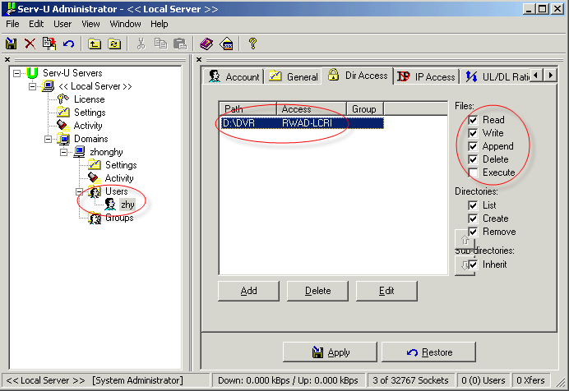
Рис. 5-74.
Пользователь должен использовать ПК или инструмент регистрации в FTP для тестирования правильности настройки.
Например, можно зарегистрировать пользователя ZHY по ссылке FTP://10.10.7.7 и затем протестировать, может ли он изменить или удалить папку (см. рис. 5-22).
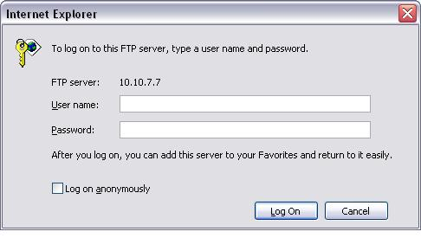
Рис. 5-75.
Система также поддерживает выгрузку из нескольких NVR на один FTP-сервер. Можно создать множество папок под этим FTP.
Выберите FTP (см. рис. 5-17) и дважды щелкните мышью по этому элементу. Появится следующий интерфейс (см. рис. 5-23).
Установите флажок перед меткой Enable для активации функции FTP.
Пользователь может ввести для FTP Server IP (IP-адрес сервера), Port (порт) и Remote Directory (удаленная директория). Если удаленная директория не была введена, система автоматически создает папки в соответствии с IP-адресом, временем и каналом.
User name (имя пользователя) и password (пароль) - это информация учетной записи, используемая для регистрации в FTP.
File length (Длина файла) - это длина файла выгрузки. Когда настройка больше фактической длины файла, система выгружает весь файл. Когда настройка меньше фактической длины файла, система выгружает часть файла, равную по объему установленной длине и автоматически игнорирует оставшуюся часть файла. Если значение настройки равно 0, система выгружает все соответствующие файлы.
После завершения настройки channel (Канал) и weekday (Рабочий день), пользователь может задать два Time period (Период времени) для каждого канала.
Нажмите кнопку Test (Тест), появится соответствующее диалоговое окно, позволяющее проверить наличие соединения FTP (см. рис. 5-24).
Рис. 5-76.
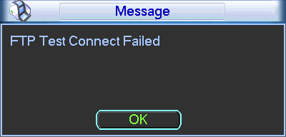
Рис. 5-77.

Alarm Centre (Центр оповещения о тревоге)
Этот интерфейс зарезервирован для разработки пользователем.

Тревога
См. главу 4.6 Настройка и активация тревоги.

Обнаружение
См. главу 4.5 Расписание.

PTZ
Установка PTZ включает следующие элементы. Вначале выберите channel (Канал) (см. рис. 5-25).
- Protocol (протокол): Выберите соответствующий протокол PTZ (например, PELCOD).
- Address (адрес): введите подходящий адрес.
- Baud rate (скорость передачи): выберите скорость передачи.
- Data bits (биты данных): выберите количество битов данных.
- Stop bits (стоповые биты): выберите количество стоповых битов.
- Parity (четность): имеется три выбора: odd/even/none (отрицательная/ положительная/ отсутствует).
После завершения всех настроек, нажмите кнопку Save (Сохранить), система возвратится в предыдущее меню.
Подробная информация о настройках приведена в главе 4.9 "Предварительная установка, патрулирование, шаблон, сканирование".
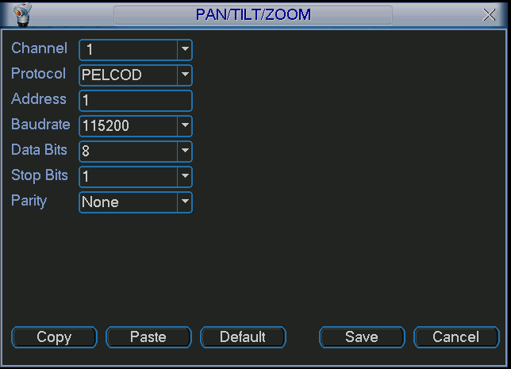
Рис. 5-78.

Отображение
Настройка отображения показана на рис. 5-26.
- Transparency (прозрачность): Здесь пользователь настраивает прозрачность. Значение может изменяться от 128 до 255.
- Channel Name (Имя канала): Здесь пользователь изменяет имя канала. Система поддерживает до 25 символов (значение может варьироваться в различных сериях NVR). Помните, что все внесенные здесь изменения применяются только к данному NVR. Для обновления имени канала, необходимо открыть Интернет или клиентскую часть приложения.
- Time display (показ времени): Когда система воспроизводит видео, пользователь может установить или снять флажок display time.
- Channel display (показ номера канала): Когда система воспроизводит видео, пользователь может установить или снять флажок Channel display.
- Resolution (разрешение): Имеется четыре типа опции: 1280×1024 (по умолчанию), 1280×720, 1024×768, 800×600. Помните, что систему надо перезагрузить для активации текущей настройки.
- Enable tour (Разрешить обход): делает доступной функцию обхода
- Interval (Интервал): Система поддерживает обход 1/4/8/9/16 каналов. Введите в поле ввода нужное число интервалов. Значение может изменяться от 5 до 120 секунд. В процессе обхода, пользователь может использовать мышь или нажать клавишу Shift чтобы перейти к переключению окна. Вид флажка означает открытие функции переключения, вид флажка означает закрытие функции переключения.
- Monitor tour Type (Тип обхода монитора): Система поддерживает обход 1/8 окон.
- Alarm tour type (Тип обхода сигнала тревоги): Система поддерживает обход 1/8 окон.
Установите флажок для выбора соответствующей функции.
После завершения всех настроек, нажмите кнопку Save (Сохранить), система вернется в предыдущее меню.
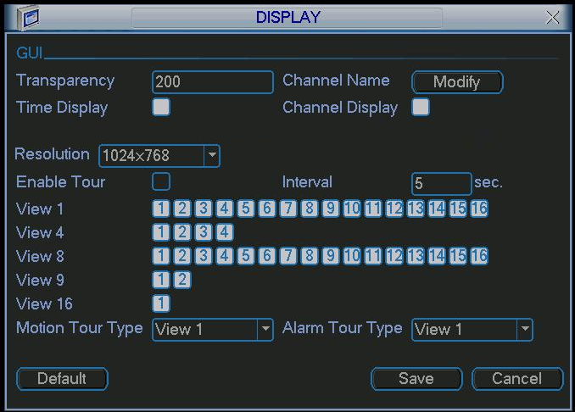
Рис. 5-79.
Нажмите кнопку modify (Изменить) после имени канала (см. рис. 5-26). При нажатии этой кнопки появится интерфейс, показанный на рис. 5-27. Помните, что все внесенные здесь изменения применяются только к данному NVR. Пользователь должен обновить Интернет или клиентскую часть приложения для получения самого последнего имени канала. Система поддерживает до 25 цифровых символов.
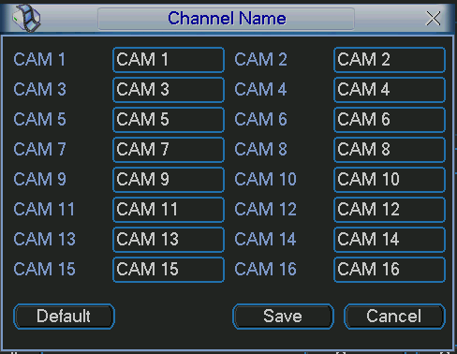
Рис. 5-80.
В режиме обхода появляется следующий интерфейс. В правом углу щелкните правой кнопкой мыши или нажмите клавишу Shift, чтобы управлять обходом. Имеется два вида флажков: означает, что окно доступно, и означает, что окно недоступно (см. рис. 5-28).
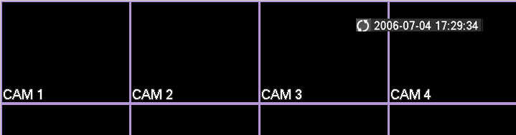
Рис. 5-81.

По умолчанию
Щелкните по флажку default. Появится диалоговое окно. В нем пользователь может установить флажок для восстановления заводских настроек по умолчанию (см. стр. 5-26).
- Select all (Выбрать все)
- General (Общие)
- Encode (Шифрование)
- Schedule (Расписание)
- RS232
- Network (Сеть)
- Alarm (Тревога)
- Detect (Обнаружение)
- Pan/tilt/zoom (Панорама/Наклон/Зум)
- Display (Отображение)
- Channel Name (Имя канала)
Установите флажок для выбора соответствующей функции.
После завершения всех настроек, щелкните кнопку Save (Сохранить), система вернется в предыдущее меню.
Предупреждение!
Цвет системного меню, язык, формат показа времени, формат видео, IP-адрес, учетная запись пользователя не поддерживают предыдущую настройку после операции установки по умолчанию.
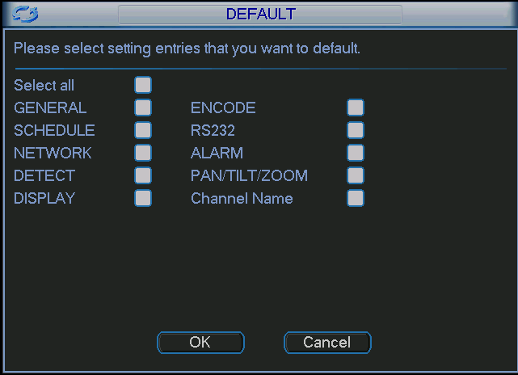
Рис. 5-82.

Поиск
См. главу 4.3 Поиск.

Продвинутые функции
Дважды щелкните мышью по флажку advanced в главном окне, появится интерфейс, показанный ниже (см. рис. 5-30).
В окне расположены восемь функциональных кнопок: HDD Management (Управление НЖД), alarm output (Выход сигнала тревоги), abnormity (Отклонение от нормы), manual record (Ручной режим записи), account (Учетная запись), auto maintenance (Автоматическое обслуживание), TV adjust (Регулировка ТВ) и video matrix (Видеоматрица).
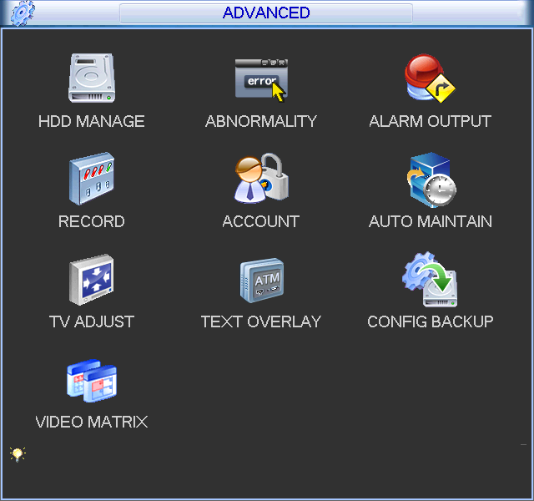
Рис. 5-83.

Управление НЖД
Здесь пользователь просматривает и реализует управление жестким диском (см. рис. 5-31).
Для текущего НЖМД пользователь может видеть параметры type (Тип), status (Состояние), capacity (Емкость) и record time (Время записи). Когда жесткий диск работает правильно, состояние системы показывается как «O». Когда происходит ошибка жесткого диска, состояние системы показывается как «X».
- Alarm Set (Настройка сигнала тревоги): Нажмите кнопку Настройка сигнала тревоги, появится интерфейс, показанный ниже (см. рис. 5-32). Этот интерфейс почти такой же, как интерфейс настройки abnormality. Подробная информцаия приведена в главе 5.5.2.
- Работа жесткого диска: Пользователь может выбрать режим жесткого диска из раскрывающегося окна, такого как окно дисков только для чтения или может стереть все данных на жестком диске. Помните, что систему надо перезапустить для активации всех изменений в настройке.
Рис. 5-84.
Установите флажок для выбора соответствующей функции.
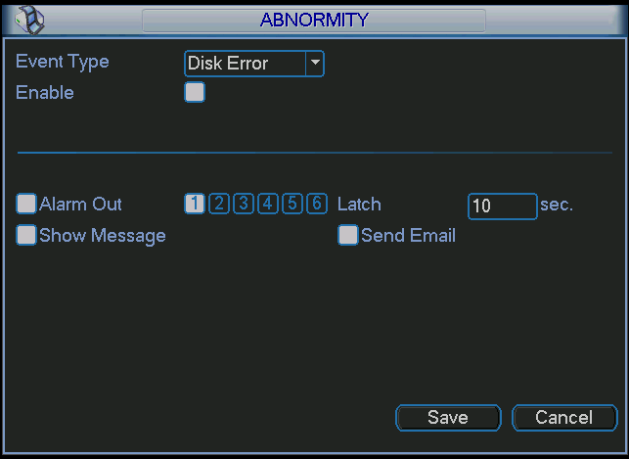
Рис. 5-85.
При операции настройки группы жестких дисков помните:
- Записи каждого канала могут храниться на определенной Группе жестких дисков.
- Каждая Группа жестких дисков соответствует определенным жестким дискам, тогда как один жесткий диск включен только в одну Группу жестких дисков.
- Каждый канал соответствует только одной Группе жестких дисков, тогда как одна Группа жестких дисков может хранить записи из нескольких каналов.
- Группа жестких дисков может создаваться только для жестких дисков чтения-записи и самоопределенных дисков. Другие типы жестких дисков не могут устанавливаться как Группа жестких дисков.
Важно:
- Жесткие диски e-SATA также поддерживают эту функцию. Пользователь может управлять жестким диском e-SATA как локальным жестким диском.
- Текущее программное обеспечения серии может устанавливать работу группы жестких дисков только для жестких дисков чтения-записи. Это не относится к резервным жестким дискам.

HDD Setting (Настройка жесткого диска)
Нажмите кнопку HDD Settings (Настройка НЖМД) в верхнем правом углу (см. рис. 5-31), появится раскрывающийся интерфейс (см. рис. 5-33).
Ряд жестких дисков с номерами от 1 до 12 показан в колонке HDD No (№ НЖМД). Если перед номером присутствует флажок , это означает, что данный интерфейс имеет доступ к данному жесткому диску. В противном случае интерфейс не имеет доступа к жесткому диску.
Колонка HDD Group (Группа НЖМД) показывает номер Группы жестких дисков текущего жесткого диска..
Когда пользователь устанавливает Группу жестких дисков, он устанавливает флажок перед жестким диском, и затем выбирает соответствующий номер Группы жестких дисков и сохраняет установку.
В окне, показанном на ри. 5-33, видно, что система имеет два работающих жестких диска в строках 6 и 7. Жесткий диск в позиции 6 принадлежит Группе жестких дисков 1, жесткий диск в позиции 7 - Группе жестких дисков 2.

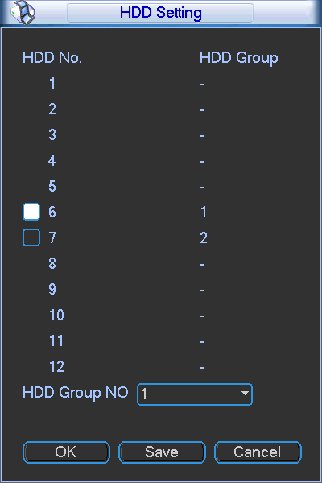
Рис. 5-86.
В окне, показанном на рис. 5-34, видно, что жесткие диски 6 и 7 оба принадлежат Группе жестких дисков 2.
Важно:
Сразу после того, как пользователь изменил настройку Группы жестких дисков, система упаковывает записи и моментальные снимки, и затем перезагружается.
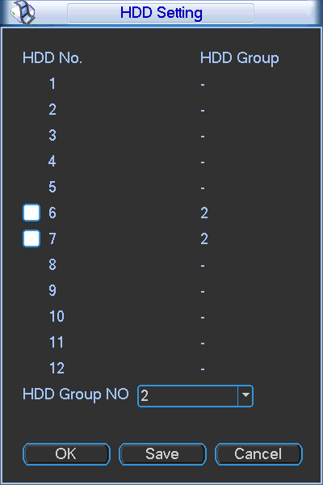
Рис. 5-87.
Установка каналов
Нажмите кнопку Channels Settings (Установка каналов) в верхнем правом углу 9см. рис. 5-31). Появится раскрывающийся интерфейс, показанный на рис. 5-35.
Когда пользователь осуществляет конфигурирование установки каналов, вначале он выбирает нужные каналы (например, каналы с 1 по 16), и затем выбирает HDD Group NO (№ Группы жестких дисков). Для сохранения текущей настройки, нажмите кнопку Save.
На рис. 5-35 и 5-36 показано, что каналы 1-16 связаны с Группой жестких дисков №1, а каналы 17-32 связаны с Группой жестких дисков №2. Поэтому записи каналов 1-16 хранятся на жестких дисках, принадлежащих Группе жестких дисков №1, а записи каналов 17-32 хранятся на жестких дисках, принадлежащих Группе жестких дисков №2.
Важно:
Сразу после того, как пользователь изменил установку Группы жестких дисков, система упаковывает записи и моментальные снимки, и затем перезагружается.
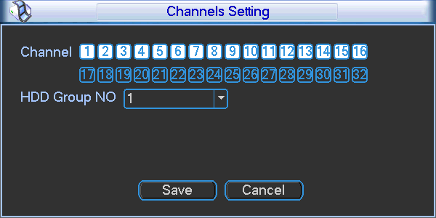
Рис. 5-88.
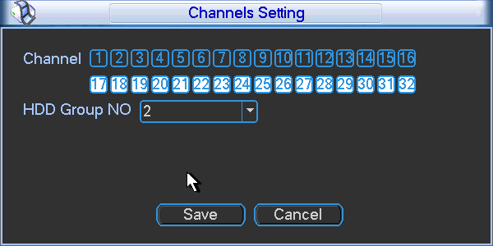
Рис. 5-89.

Отклонение от нормы
Интерфейс настроек отклонений от нормы показан на рис. 5-37.
- Event type (тип события): Имеется определенное число различных типов отклонений от нормы, таких как disk error (сбой диска), no disk (нет диска), disconnection (отключение), IP conflict (конфликт IP-адресов) и т.п.
- Alarm out (Выход сигнала тревоги): Выберите выходной порт активации тревоги (множественный выбор).
- Latch (блокировка): Здесь можно установить соответствующее время задержки. Значение должно находиться в пределах 10-300 секунд. Система автоматически задерживает отключение сигнала тревоги и активированного выхода сигнала тревоги на указанное число секунд после исчезновения внешней тревоги.
- Show message (показ сообщения): Когда возникает сигнал тревоги, система показывает сообщение на локальном экране, чтобы предупредить пользователя.
- Alarm Upload (Пересылка сигнала тревоги): Система может пересылать сигнал тревоги в сеть (включая центр оповещения о тревоге), если текущая функция доступна.
- Send email (посылка сообщения электронной почты): Система может посылать сообщения по электронной почте для предупреждения пользователя о получении сигнала тревоги.
- Buzzer (сирена): Установите флажок Buzzer, чтобы разрешить эту функцию. Сирена гудит при поступлении сигнала тревоги.
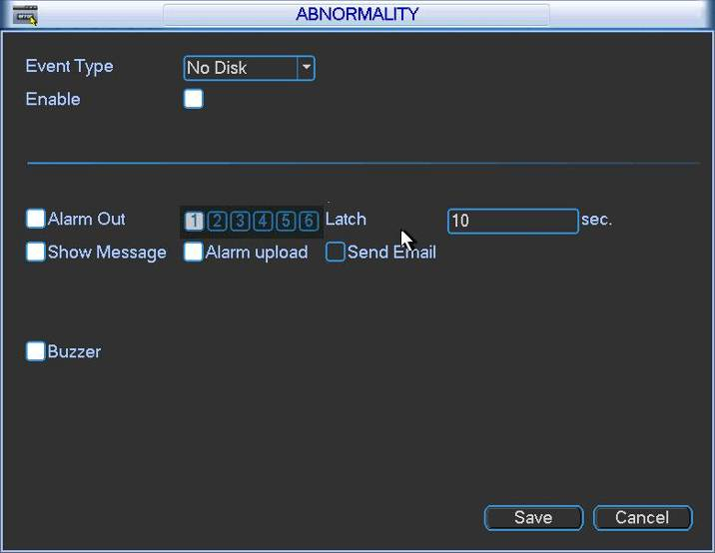
Рис. 5-90.

Выход тревожной сигнализации
Здесь пользователь может установить правильный выход сигнала тревоги.
Установите флажок для выбора соответствующего выхода сигнала тревоги.
После завершения всех настроек щелкните кнопку ОК, система вернется в предыдущее меню (см. рис. 5-38).
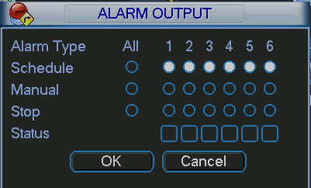
Рис. 5-91.

Ручной режим записи
См раздел 4.2.2 Ручной режим записи.

Учетная запись
Здесь пользователь осуществляет управление учетной записью (см. рис. 5-39). Пользователь может:
- Add user (Добавить нового пользователя)
- Modify user (Изменить атрибуты пользователя)
- Add group (Добавить группу)
- Modify group (Изменить атрибуты группы)
- Modify password (Изменить пароль)
При управлении учетной записью помните:
- Максимальная длина строки имени учетной записи пользователя и группы пользователей - 6 символов. Символ подчеркивания в начале и конце строки недопустим. Символ подчеркивания может находиться в середине строки. Строка может включать буквы, цифры, символ подчеркивания, дефис и точку.
- Имеется два уровня управления учетной записью системы: уровень группы и уровень пользователя. Нет ограничений на число пользователей и групп.
- Управление пользователями и группами осуществляется на двух уровнях: уровень администратора и уровень пользователя.
- Имя пользователя и имя группы может состоять из восьми символов. Имя может использоваться только один раз. В системе имеется четыре имени по умолчанию: Admin, 888888, 666666 и скрытый пользователь с именем default. За исключением пользователя 666666, все пользователи имею права администратора.
- Скрытый пользователь default предназначен для внутреннего использования системой. Он не может быть удален. Если нет зарегистрированных пользователей, скрытый пользователь default регистрируется автоматически. Пользователь может устанавливать для себя некоторые права, такие как «наблюдение». С этим правом пользователь может просматривать некоторые каналы без регистрации.
- Каждый пользователь должен принадлежать только одной группе. Права пользователя не могут превышать права своей группы.
- О многократном использовании: несколько пользователей могут использовать для регистрации одну учетную запись.
После завершения всех настроек, щелкните кнопку Save (Сохранить), система возвратится в предыдущее меню.

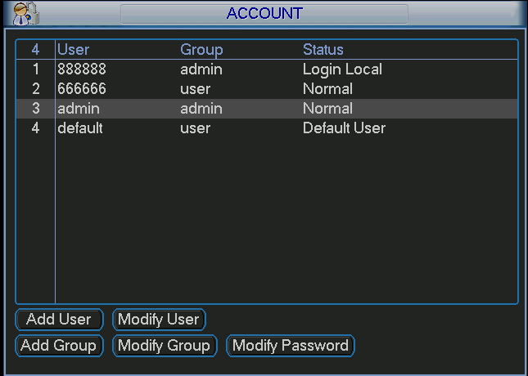
Рис. 5-92.

Изменение пароля
Нажмите кнопку Modify Password, появится интерфейс, показанный на рис. 5-40.
В нем пользователь может изменить пароль учетной записи.
Выберите учетную запись из раскрывающегося списка Name, введите старый пароль в поле ввода Old password и затем введите новый пароль в полях ввода New password и Confirm. Нажмите кнопку Save (Сохранить) для подтверждения текущих изменений.
Пользователь с правами учетной записи пользователя может изменять пароль других пользователей.
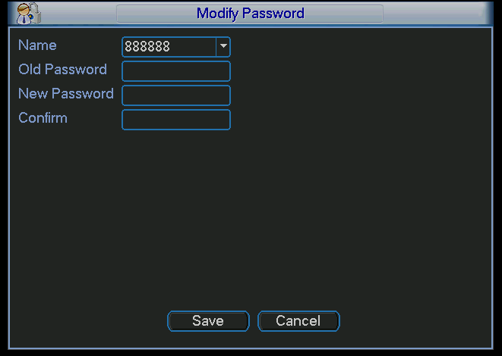
Рис. 5-93.

Добавление группы и изменение атрибутов группы
Нажмите кнопку add group, появится интерфейс, показанный на рис. 5-41.
Здесь пользователь может ввести имя группы name и затем некоторые комментарии memo, в случае необходимости.
Всего имеется 60 привелегий, например: control panel (Пульт управления), shut down (Закрытие), real-time monitor (Монитор реального времени), playback (Воспроизведение), record (Запись), record file backup (Резервное копирование файла записи), PTZ, user account (Учетная запись пользователя), system information view (Просмотр системной информации), alarm input/output setup (Настройка входа/выхода сигнала тревоги), system setup (Настройка системы), log view (Просмотр журнала), clear log (Очистка журнала), upgrade system (Обновление системы), control device (Управление устройством) и другие.
Интерфейс функции изменение атрибутов группы аналогичен рис. 5-41.

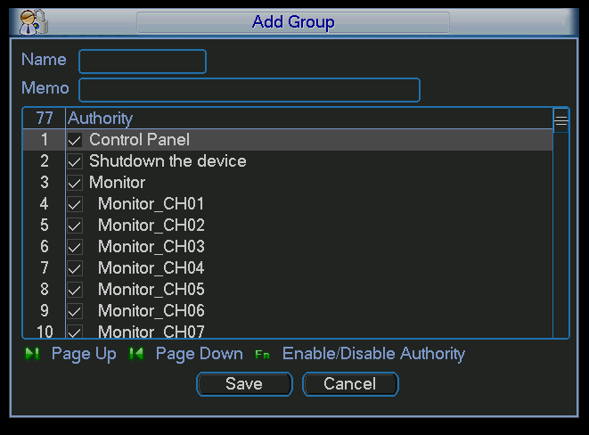
Рис. 5-94.

Добавление пользователя и изменение атрибутов пользователя
Нажмите кнопку add, появится интерфейс, показанный на рис. 5-42.
Введите имя пользователя name, пароль password, выберите группа group, которой принадлежит пользователь из раскрывающегося списка.
Затем можно установить соответствующие права текущего пользователя.
Для удобного управления пользователями, мы обычно рекомендуем предоставлять обычному пользователю меньше прав, чем администратору.
Интерфейс функции изменение атрибутов пользователя аналогичен рис. 5-42.
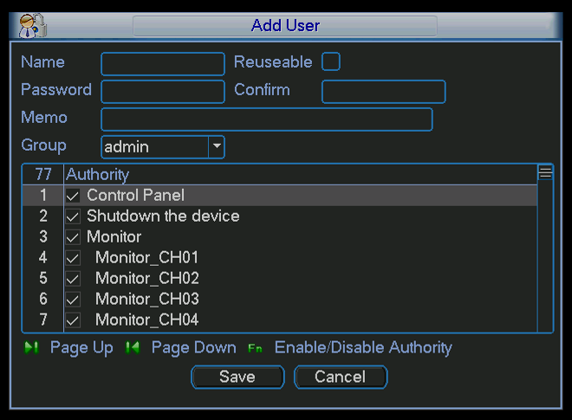
Рис. 5-95.

Автоматическая поддержка
Здесь пользователь может установить время автоматической перезагрузки (auto-reboot time) и автоматическое удаление старых файлов (auto-delete Files). Пользователь может установить удаление файлов за указанное число дней (Day(s) Ago) (см. рис. 5-43).
Пользователь может выбрать правильную установку из раскрывающегося списка.
После завершения всех настроек, нажмите кнопку ОК, система вернется в предыдущее меню.
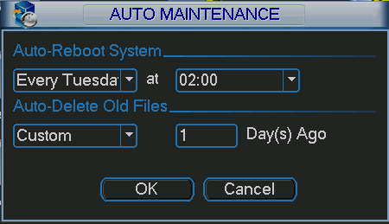
Рис. 5-96.

Регулировка ТВ
Здесь пользователь может отрегулировать установку выход телевизионного сигнала (см. рис. 5-44).
Перетащите ползунок для регулировки каждого элемента.
После завершения всех настроек, нажмите кнопку ОК, система вернется в предыдущее меню.
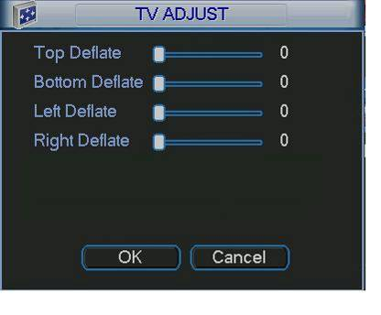
Рис. 5-97.

Видеоматрица
Здесь пользователь может установить выходной канал матрицы и его интервал (interval) (см. рис. 5-45).
Система поддерживает обход 1/4/9/16-оконного обхода, пользователь может указать интервал.
Примечание: Серия HD-SDI не поддерживает эту функцию,
Серия 960H поддерживает только однооконный обход..

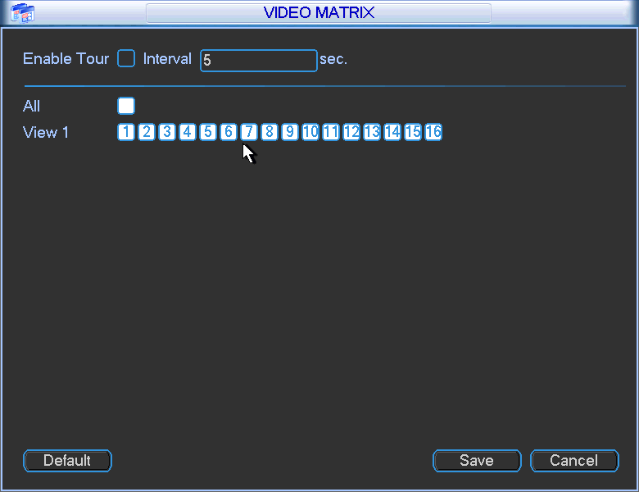
Рис. 5-98.

Перекрытие карты
Перекрытие карты используется в финансовых областях. Оно включает анализатор трафика, анализ информации и перекрытие наименования. Sniffer mode (Режим анализатора трафика) включает COM и network (сеть).

Анализатор трафика в режиме COM.
Интерфейс COM показан на рис. 5-46.
- Protocol (протокол): Выберите протокол раскрывающегося списка.
- Setting (Установка): Нажмите кнопку COM setting, появится интерфейс, аналогичный интерфейсу для RS232. См. главу 5.3.4 RS232.
- Overlay channel (Канал перекрытия): Выберите канал, который нужно использовать для перекрытия номера карты.
- Overlay mode (режим перекрытия): Имеется две опции: Preview (Предварительный просмотр) и Encode (Шифрование). Предварительный просмотр означает перекрытие номера карты в видеосигнале локального монитора. Шифрование означает перекрытие номера карты в файле записи.
- Overlay Position (Позиция перекрытия): Здесь пользователь выбирает правильную позицию перекрытия из раскрывающегося списка.
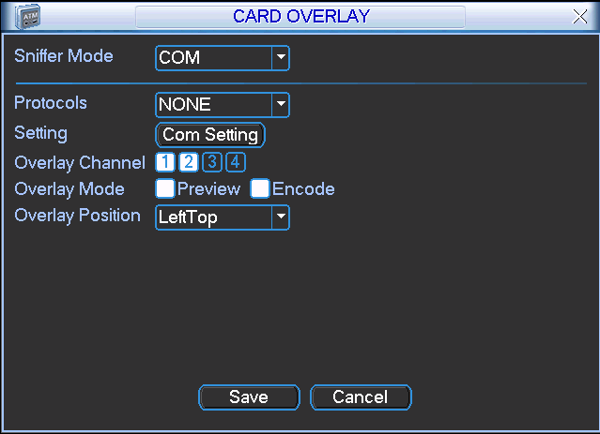
Рис. 5-99.

Анализатор трафика в сетевом режиме.
Интерфейс сетевого режима показан на рис. 5-47. В данном случае пользователь выбрал протокол ATM/POS. Имеется два способа проведения настройки в соответствии с требованиями клиента: с протоколом и без протокола.
С протоколом
Для ATM/POS с протоколом, пользователь должен только установить IP-адрес источнкика, IP-адрес назначения (иногда пользователю необходимо ввести соответствующий номер порта).
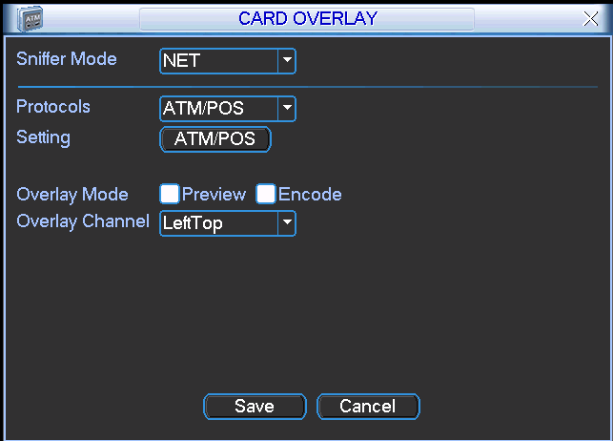
Рис. 5-100.
Без протокола
Для ATM/POS без протокола интерфейс показан на рис. 5-48.
IP-адрес источник ссылается на главный IP-адрес, который посылает информацию (обычно это главный компьютер устройства)
IP-адрес назначения ссылается на другие системы, получающие информацию.
Обычно пользователю не надо устанавливать порт источника и порт назначения.
Имеется всего четыре группы IP-адресов. record channel (Канал записи) применяется только к одной (необязательной) группе.
Проверка шести групп frame ID (ID кадра) гарантирует действительность и законность информации.
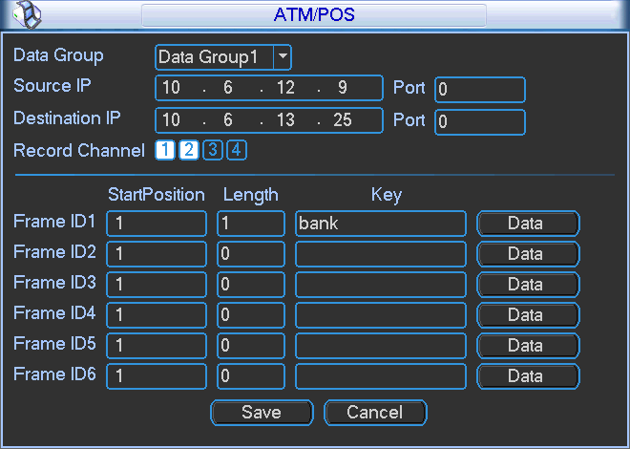
Рис. 5-101.
Нажмите кнопку данные, появится интерфейс, показанный на рис. 5-49.
Здесь пользователь может установить значение смещения (Start Position), длину (Length) и наименование (Key) в соответствии с протоколом связи и пакетом данных.
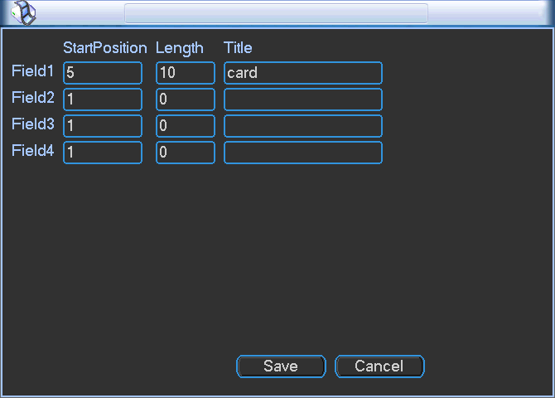
Рис. 5-102.

Резервное копирование файла конфигурации
Интерфейс резервного копирования файла конфигурации показан на рис. 5-50.
Эта функция позволяет пользователю копировать текущую конфигурацию системы на другие устройства.
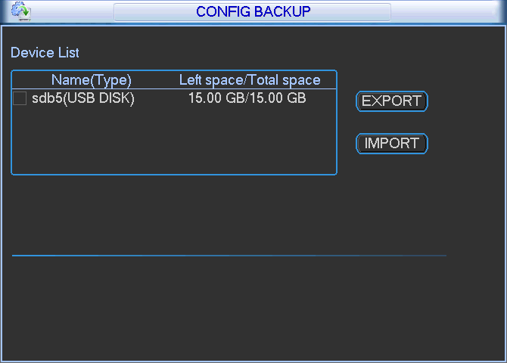
Рис. 5-103.

Информация
Здесь пользователь может просматривать информацию о системе. В ней имеется пять элементов. HDD info (Информация о НЖД), BPS (Скорость передач), Log (Журнал), version (Версия) и online user (Пользователи сети) (см. рис. 5-51).
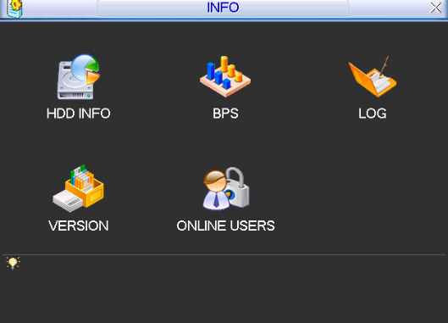
Рис. 5-104.

Информация о жестком диске
Здесь находится список жестких дисков со следующей информацией: Type (Тип), total space (Емкость), free space (Свободное пространство), время начала записи и status (Состояние) (см. рис. 5-52).
Флажок «○» означает, что диск в нормальном состоянии, флажок «Х» - имеется сбой диска, флажок «-» - диск отсутствует. Если диск поврежден, показывается флажок «?». Удалите поврежденный жесткий диск до добавления нового.
При возникновении конфликтов жестких дисков, проверьте, совпадают ли время жесткого диска и системное время. Для изменения системного времени перейдите в меню общих установок. Наконец, для решения данной проблемы перезагрузите систему.
Если имеются конфликты после загрузки, система непосредственно переходит в интерфейс информации о НЖМД. Отметим, что система делает это без напоминаний пользователя.
При возникновении конфликтов, пользователь может проверить соответствие системного времени и времени жесткого диска. Если они не идентичны, перейдите Общие настройки (глава 5.3.1) для регулировки времени системы или перейдите в Управление дисками (глава 5.5.1) для изменения атрибутов НЖМД и затем перезагрузить NVR.
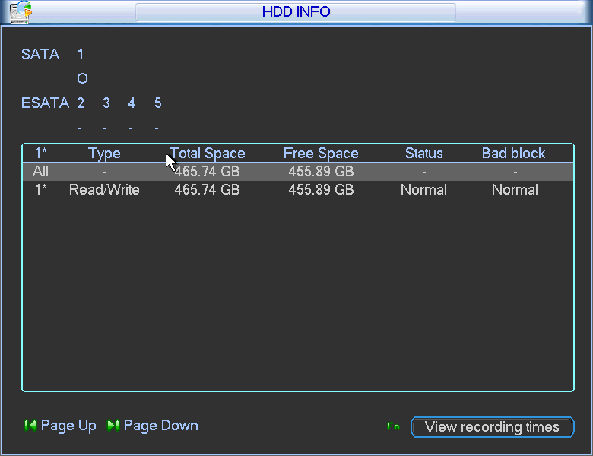
Рис. 5-105.
Советы:
Для просмотра времени записи НЖД, типа и времени НЖД, нажмите кнопку Fn или дважды щелкните левой кнопкой мыши.

Скорость передачи
Здесь пользователь видит текущий поток видеоданных (КБ/с) и скорость заполнения памяти диска (МБ/час) (см. рис. 5-53).
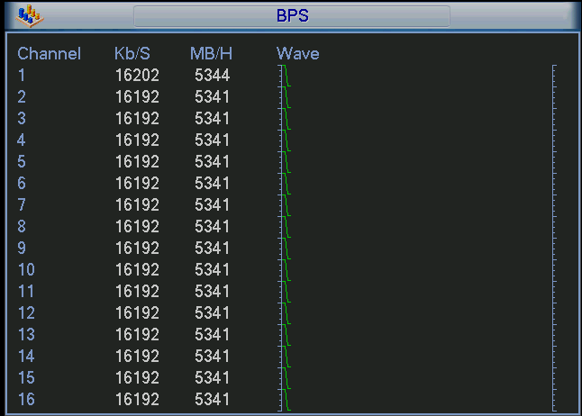
Рис. 5-106.

Журнал
Здесь пользователь может просматривать файл системного журнала. Система выдает следующую информацию (см. рис. 5-54).
Журнал включает следующие типы записей: операции системы, операции конфигурирования, управление данными, тревожные события, операции записи, очистку журнала и т.п.
Выберите start time (время начала) и end time (время окончания), затем нажмите кнопку search (Поиск). Пользователь может просматривать файлы журнала.
Система показывает до 100 журналов на одной странице. Она может сохранять до 1024 файлов журнала.
Если имеется больше 10 файлов журнала, используйте кнопки Page Up (След. страница) и Page Down (Пред. Страница).
Система также поддерживает функцию создания резервной копии, нажмите кнопку backup (Резервная копия) для сохранения файлов журналов на USB-устройствах.
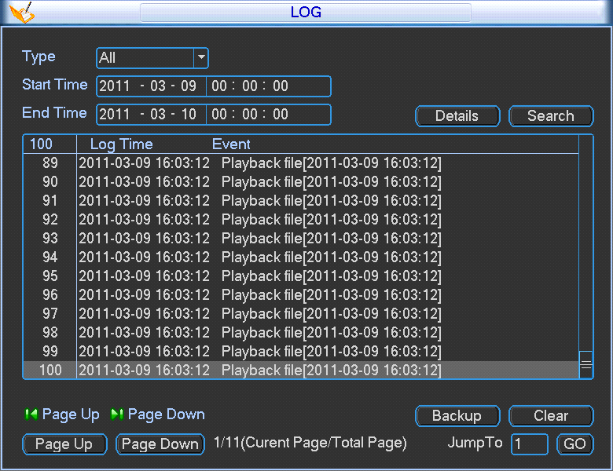
Рис. 5-107.
Для получения подробной информации, нажмите кнопку Details (Подробности) или дважды щелкните мышью по строке журнала (см. рис. 5-55).
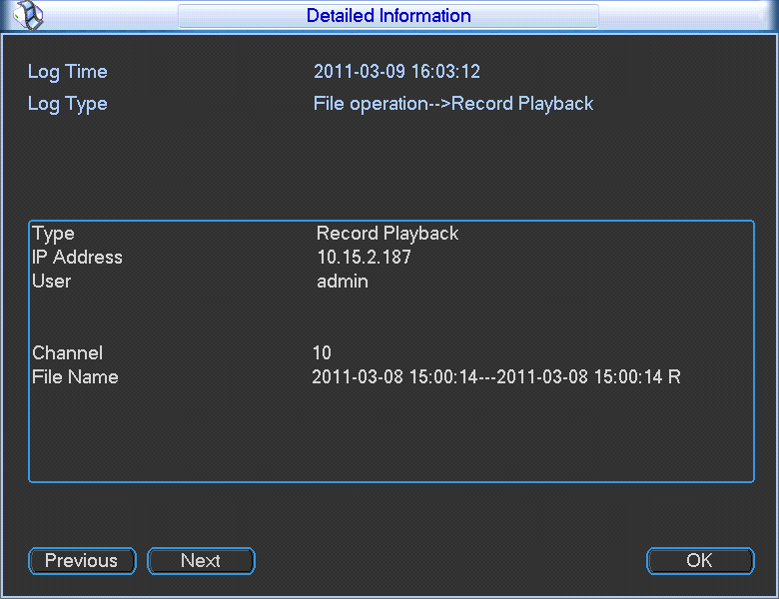
Рис. 5-108.

Версия
Здесь можно посмотреть определенную информацию о версии (см. рис. 5-56).
- Channels (Число каналов)
- Alarm in (Вход сигнала тревоги)
- Alarm out (Выход сигнала тревоги)
- System (Версия системы)
- Build Date (Дата выпуска)
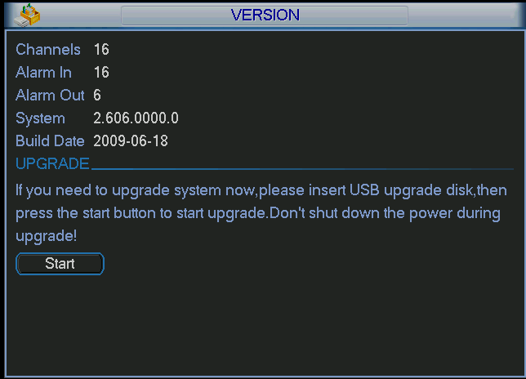
Рис. 5-109.

Пользователи сети
Здесь пользователь может управлять пользователями сети (см. рис. 5-57).
Можно отключить одного пользователя или блокировать другого пользователя, если текущий пользователь имеет соответствующие системные права. Максимальная уставка времени для отключения - 65535 секунд.
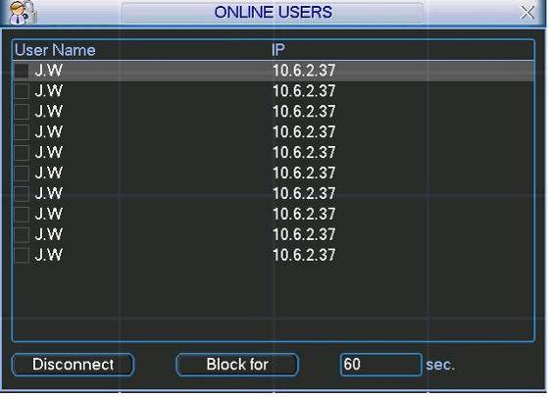
Рис. 5-110.

Останов
Дважды щелкните по кнопке shutdown, появится раскрывающееся диалоговое окно для выбора (см. рис. 5-58).
- Logout menu user (Выход пользователя из системы): выход из системы. При следующей регистрации пользователь должен ввести пароль.
- Restart application (Перезапуск приложения): перезагрузка NVR.
- Shutdown (Останов): система закрывается и выключается питание.
- Restart system (Перезапуск системы): система начинает перезагрузку.
- Switch user (Смена пользователя): вы можете использовать для регистрации другую учетную запись.

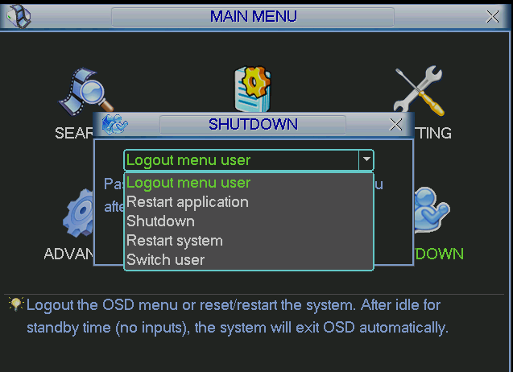
Рис. 5-111.

О вспомогательном меню

Переход к меню Pan/Tilt/Zoom
В режиме однооконного наблюдения, щелкните правой кнопкой мыши (нажмите кнопку «Fn» на передней панели или нажмите кнопку AUX на удаленном пульте управления). Интерфейс показан ниже (см. рис. 6-1).
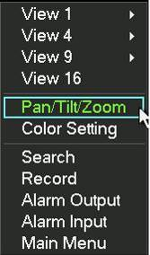
Рис. 6-1.
Щелкните кнопку Pan/Tilt/Zoom, появится интерфейс, показанный на рис. 6-2.
Здесь можно настроить следующие элементы:
- Zoom (Зум)
- Focus (Фокус)
- Iris (Диафрагма)
Для регулирования зума, фокуса и диафрагмы нажимайте и .
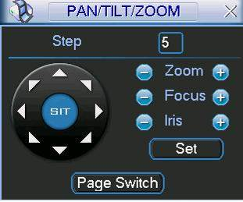
Рис. 6-2.
В окне, показанном на рис. 6-2, для регулирования позиции PTZ нажимайте стрелки направления (см. рис. 6-3). Всего имеется 8 стрелок направления (Заметьте, что на передней панели NVR есть только 4 стрелки направления).

Рис. 6-3.

Клавиша интеллектуального трехмерного позиционирования
В середине восьми стрелок направления находится кнопка интеллектуального трехмерного позиционирования (см. рис. 6-4). Убедитесь, что используемый протокол поддерживает эту функцию; для управления пользователь должен использовать мышь.
Нажмите эту кнопку, система возвращается в одноэкранный режим. Перетащите мышь на экране для регулирования размера секции.

Рис. 6-4.
Наименование | Кнопка функции | Функция | Быстрая клавиша | Кнопка функции | Функция | Быстрая клавиша
Зум |  | ближе |  |  | дальше | 8
Фокус |  | ближе | │ |  | дальше | ►│
Диафрагма |  | сузить |  |  | расширить | 

Функции Предварительная установка, Патруль, Шаблон, Сканирование
В окне, показанном на рис. 6-2, нажмите кнопку set (Установить). Интерфейс показан ниже.
Здесь можно настроить следующие элементы:
- Preset (Предварительная установка)
- Patrol (Патрулирование)
- Pattern (Шаблон)
- Border (граница)
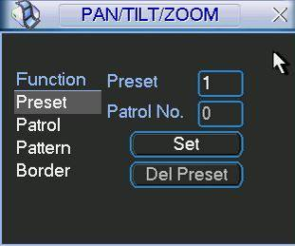
Рис. 6-5.
В окне, показанном на рис. 6-2, нажмите кнопку page switch, появится интерфейс, показанный ниже.
Здесь можно активировать следующие функции:
- Preset (Предварительная установка)
- Tour/Patrol (Обход/Патрулирование)
- Pattern (Шаблон)
- Auto scan (Авто сканирование)
- Auto pan (Авто панорамирование)
- Flip (Переворот)
- Page switch (переключение страницы)

Рис. 6-6.

Настройка предварительной установки
Примечание: Следующие установки обычно осуществляются так, как показано на рис. 6-2, 6-5 и 6-6.
В окне, показанном на рис. 6-2, используйте 8 клавиш стрелок для регулирования камеры в правильном положении.
В окне, показанном на рис. 6-5, нажмите кнопку preset (Предварительная установка) и введите номер предварительной установки. Интерфейс показан на рис. 6-7. Добавьте эту предварительную установку к одному из номеров патрулирования.
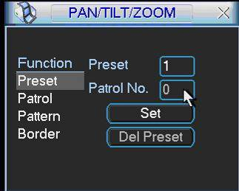
Рис. 6-7.

Активация предварительной установки
В окне, показанном на рис. 6-6, введите номер предварительной установки в поле ввода Preset и нажмите кнопку Preset (Предварительная установка).

Настройка патрулирования
В окне, показанном на рис. 6-5 X, нажмите кнопку patrol (Патрулирование). Интерфейс показан на рис. 6-8.
Введите номер предварительной установки в поле ввода preset и добавьте эту предварительную установку к одному из патрулирований.
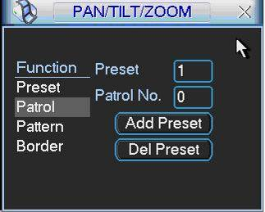
Рис. 6-8.

Активация патрулирования
В окне, показанном на рис. 6-6, введите номер патрулирования в поле ввода patrol No. (Номер патрулирования) и нажмите кнопку patrol (Патрулирование).

Установка шаблона
В окне, показанном на рис. 6-5, нажмите кнопку pattern (Шаблон) и затем нажмите кнопку begin (Начало). Интерфейс показан на рис. 6-9.
Перейдите в окно, показанное на рис. 6-2, чтобы изменить зум, фокус и диафрагму. Вернитесь в окно, показанное на рис. 6-9 и нажмите кнопку end (Конец).
Можно запомнить все эти операции как шаблон 1.
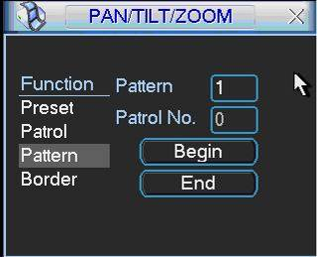
Рис. 6-9.

Активация шаблона
В окне, показанном на рис. 6-6, введите значение режима в поле ввода No. (Номер) и нажмите кнопку pattern (Шаблон).

Установка границы
В окне, показанном на рис. 6-5, нажмите кнопку border (Граница). Интерфейс показан на рис. 6-10.
Перейдите в окно, показанное на рис. 6-2, используйте клавиши направления для выбора левого крайнего положения камеры, затем перейдите в окно, показанное на рис. 6-10 и нажмите клавишу left limit (Левая предельная позиция).
Повторите описанную выше процедуру для установки правого крайнего положения.
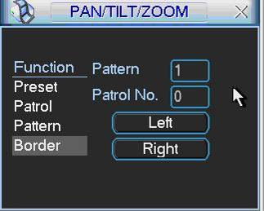
Рис. 6-10.

Активация границы
В окне, показанном на рис. 6-6, нажмите кнопку auto scan (Авто сканирование), система начнет автоматическое сканирование. При этом название данной кнопки изменяется на Stop (Стоп).
Для прекращения операции сканирования нажмите кнопку stop.

Переворот
В окне, показанном на рис. 6-6, нажмите кнопку page switch, появится интерфейс, показанный ниже (см. рис. 6-11). Здесь пользователь может установить дополнительную функцию.
Еще раз нажмите кнопку page switch (Переключение страницы), система вернется назад (см. рис. 6-2).
Рис. 6-11.

Поиск IP камер
Удаленный интерфейс устройства представлен, как показано на рисунке 6 72. Здесь вы можете установить IPC IP-адрес, порт, удаленный номер канала устройства, имя пользователя и его пароль.
IPC номер порта 37777, удаленный номер канала устройства по умолчанию 1. IPC имя пользователя: admin и пароль: admin
FE-1080P или FE-1080Pro поддерживают следующие потоки:
1920*1080 – 100 к/с, 1280*720 – 200 к/с, 704*576 – 400 к/с
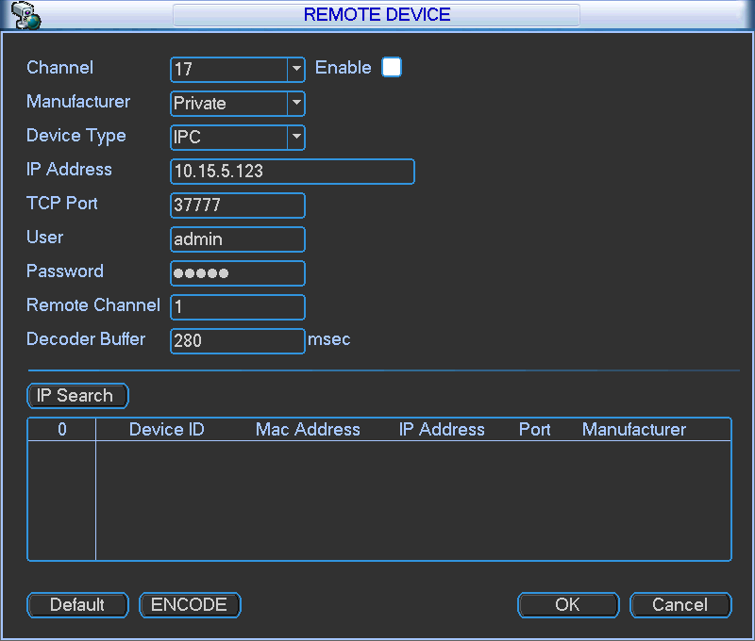
Рис 6-112

В различных сериях NVR могут наблюдаться незначительные различия в интерфейсе.

Сетевое соединение
До проведения операций веб-клиента, проверьте следующие пункты:
- Сетевое соединение выполнено правильно.
- Сетевые установки NVR и ПК осуществлены правильно. Проверьте сетевые установки: main menu->setting->network (Главное меню -> Установки -> Сеть).
- Используйте порядковый пинг ***.***.***.***(* IP-адрес NVR) для проверки наличия соединения. Обычно, возвращаемое значение TTL должно быть меньше 255.
- Откройте Internet Explorer и затем введите IP-адрес NVR.
- Система автоматически разгрузит последние инструменты веб-контроля, и новая версия ПО перепишет предыдущую.
- Если вы хотите деинсталлировать инструменты веб-контроля, выполните команду uninstall webrec2.0.bat. Или вы можете перейти в директорию C:\Program Files\webrec для удаления единственной папки. Помните, до деинсталляции закройте все веб-страницы, иначе деинсталляция может привести к ошибке.

Регистрация
Откройте Internet Explorer и введите адрес NVR в колонке адреса. Например, если IP-адрес вашего NVR - 10.10.3.16, то введите http://10.10.3.16 в графе адреса Internet Explorer (см. рис. 7-1).
Введите здесь ваш IP-адрес.
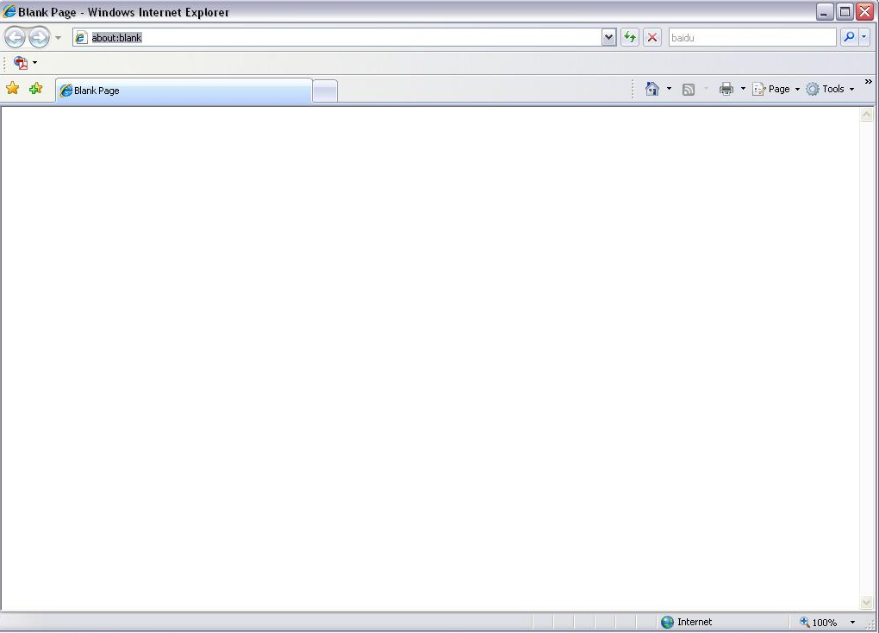
Рис. 7-12.
Система выдает предупреждение и спрашивает, следует ли устанавливать элемент управления webrec.cab. Нажмите кнопку yes (Да).
Если вы не можете скачать файл ActiveX, измените настройки следующим образом (см. рис. 7-2).
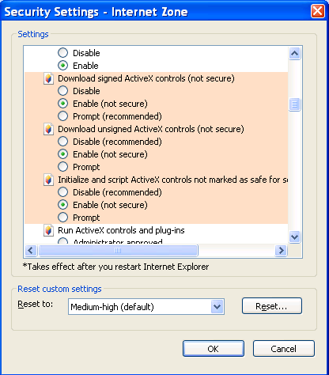
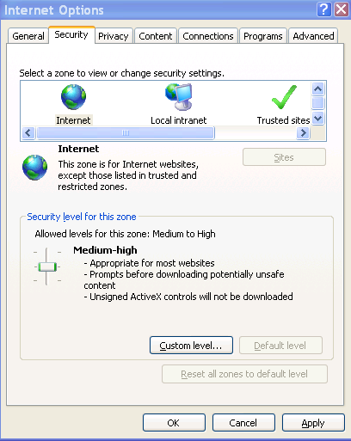
Рис. 7-2
После установки появится интерфейс, показанный на рис. 7-3.
Введите user name (Имя пользователя) и password (Пароль).
По умолчанию заводское имя -admin и пароль - admin.
Примечание: В целях безопасности измените пароль после первого входа в систему.
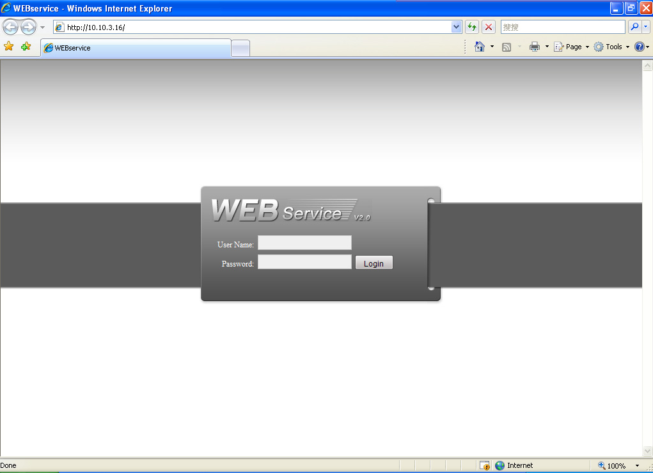
Рис. 7-3
После регистрации вы увидите главное окно (см. рис. 7-6).
Это главное окно может быть разделено на следующие секции.
- Секция 1: Имеется 5 функциональных кнопок: configuration (Конфигурация, глава 7.3), search (Поиск, глава 7.4), alarm (Тревога, глава 7.5), about (Информация о продукте, глава 7.6), log out (Выход из системы, глава 7.7).
- Секция 2: Содержит номер канала и три функциональных кнопки: start dialog (Начало диалога), local play, (Локальное воспроизведение), Refresh( Обновить).
- Секция 3: Содержит кнопки PTZ (глава 7.2.2), color (Цвет, глава 7.2.3), пользователь также может выбрать путь картинки и путь записи.
- Секция 4: окно монитора реального времени. Заметьте, что текущее окно предварительного осмотра окружено зеленой прямоугольной зоной.
- Секция 5: Здесь пользователь может кнопку view window switch (Переключатель окна просмотра). Пользователь может также выбрать приоритет между беглым просмотром и реальным временем.
  - Переключатель окна монитора системы поддерживает следующие режимы: полный экран, 1-оконный, 4-оконный, 6-оконный, 8-оконный, 9-оконный, 13-оконный, 16-оконый, 20-оконный, 25-оконный и 36-оконный (см. рис. 7-4).
Рис. 7-4
- Переключатель окна просмотра. Система поддерживает 1/4/8/9/16-оконный просмотр в реальном времени. Для осуществления операции предварительного просмотра пользователь должен иметь соответствующие права. Пользователь не может осуществлять предварительный просмотр, если он не имеет права предварительного просмотра хотя бы одного из каналов (см. рис. 7-5). Заметьте, что эта серия NVR не поддерживает эту функцию.
Рис. 7-5
Секция 1
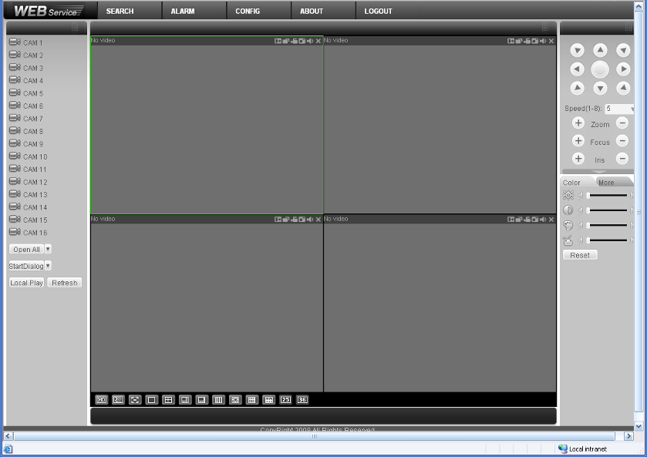
Секция 2
Секция 3
Секция 4
Секция 5

Рис. 7-6

Мониторинг в реальном времени
В секции 2, дважды щелкните по имени канала, который вы хотите просматривать, в текущем окне вы увидите соответствующее видео.
В левом верхнем углу показываются IP-адрес устройства, номер канала, битовый поток сетевого монитора.

1 2 3

Рис. 7-13.
В верхнем правом углу находятся 6 функциональных кнопок (см. рис. 7-8).

1 2 3 4 5 6

Рис. 7-14.
- 1: Digital zoom (Цифровое масштабирование): Нажмите эту кнопку и затем перетащите мышь с нажатой левой кнопкой в зоне для увеличения масштаба. Щелчок правой кнопкой мыши восстанавливает исходное состояние.
- 2: Change show mode (Изменение режима показа): Изменение размера или переключение в полноэкранный режим.
- 3: Local record (Локальная запись). Когда пользователь нажимает эту кнопку, система начинает запись, при этом кнопка становится подсвеченной. Пользователь может перейти в системную папку RecordDownload для просмотра записываемого файла.
- 4: Зафиксировать картинку: Пользователь может делать моментальные снимки важных видео. Все изображения сохраняются в папке клиента системы \download\picture (по умолчанию).
- 5: Audio (Звук): Включает или выключает звук. (Это не имеет взаимосвязи с установкой звука системы).
- 6: Close video (Закрыть видео).
Информация о переключении основного и дополнительного потока приведена на рис. 7-9.
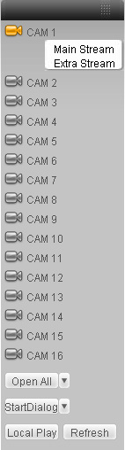
Рис. 7-15.
Open All (Открыть все)
Нажмите эту кнопку для открытия всех каналов.
Refresh (Обновить)
Используйте эту кнопку для обновления списка камер.
Start Dialogue (Начать диалог)
Нажмите эту кнопку, чтобы активировать возможность разговоров. Нажмите кнопку ▼ для выбора режима двусторонних разговоров. Имеется две опции: ПО УМОЛЧАНИЮ и G711a.
Заметьте, входной звуковой порт из устройства к клиентской части приложения использует входной звуковой порт первого канала. В процессе двустороннего разговора, система не шифрует звуковые данные из канала 1.
Local Play (Локальное воспроизведение)
Интернет может воспроизводить сохраненные (с расширением .dav) файлы на ПК.
Нажмите кнопку local play (Локальное воспроизведение), появится следующий интерфейс для выбора пользователем файла для локального воспроизведения (см. рис. 7-10).
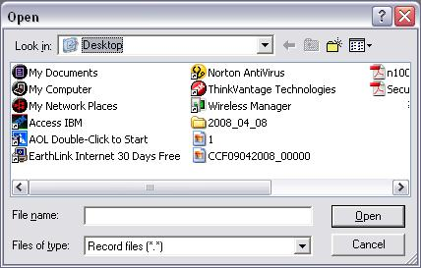
Рис. 7-16.

PTZ
До выполнения операции PTZ, убедитесь, что протокол PTZ установлен правильно (см. главу 7.3.2 Установка Pan/Tilt/Zoom).
Нажмите кнопку PTZ, появится интерфейс, показанный на рис. 7-11.
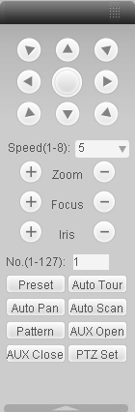
Вы можете нажать этот значок, чтобы отобразить или скрыть панель PTZ-управления.
Кнопка 3D интеллектуального позиционирования
Рис. 7-17.

Клавиши направления и кнопка трехмерного позиционирования
На рис. 7-10 имеется 8 клавиш направления.
В середине восьми клавиш направления находится кнопка интеллектуального трехмерного позиционирования.
Нажмите кнопку интеллектуального трехмерного позиционирования, система возвративернется в одноэкранный режим. Тяните курсор по экране для регулирования размера секции. Кнопка интеллектуального трехмерного позиционирования может выполнять функцию PTZ автоматически.

Speed (Скорость)
Система поддерживает 8 уровней скорости. Пользователь может выбирать скорость из раскрывающегося списка. Скорость 2 выше скорости 1.

Zoom (Зум), Focus (Фокус), Iris (Диафрагма)
Наименование | Кнопка функции | Функция | Кнопка функции | Функция
Зум | 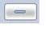 | ближе | 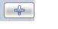 | дальше
Фокус |  | ближе |  | дальше
Диафрагма |  | сузить |  | расширить
В окне, показанном на рис. 7-11, нажмите кнопку PTZ setup (Настройка PTZ), появится следующий интерфейс (см. рис. 7-12).
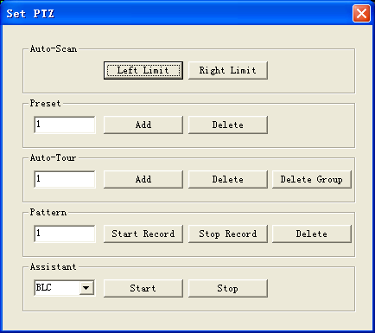
Рис. 7-18.

Auto scan (Авто сканирование)
В окне, показанном на рис. 7-12, переместите камеру в требуемое положение и затем нажмите кнопку left limit (Левый предел).
Затем снова переместите камеру и нажмите кнопку right limit (Правый предел) для установки правого крайнего положения.

Pattern (Шаблон)
В окне, показанном на рис. 7-12, вы можете ввести значение шаблона и затем нажать кнопку start record (Начать запись) для начала движения PTZ. Вернитесь к рис. 7-11 для осуществления операции камеры. Затем вы можете нажать кнопку stop record (Остановить запись). Сейчас вы установили один шаблон.

Предварительная установка
В окне, показанном на рис. 7-12, переместите камеру в желаемое положение и затем введите значение предварительной установки. Нажмите кнопку add (Добавить), вы установили новую предварительную установку.

Автоматический обход
В окне, показанном на рис. 7-12, введите значение автоматического обхода и значение предварительной установки. Нажмите кнопку add (Добавить), вы добавили одну предварительную установку в обход.
Повторяя описанную выше процедуру, вы может добавлять дополнительные предварительные установки в один обход.

Помощник
Вы можете выбирать элемент помощника из раскрывающегося списка (см. рис. 7-13).

Матрица
Эта серия продукта поддерживает функцию расширения матрицы. Вы можете контролировать переключение входного и выходного видеосигналов.

Освещение и очистка
PTZ протокол может поддерживать функции освещения и очистки. Пользователь может разрешить или запретить использование этих функций.
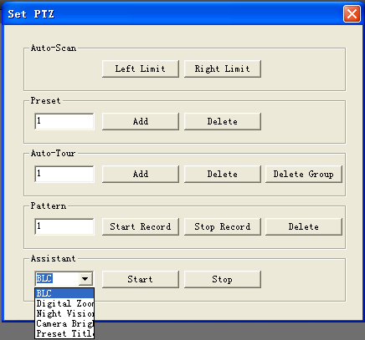
Рис. 7-19.

Цвет
Нажмите кнопку color (Цвет) в секции 3, появится интерфейс, показанный на рис. 7-14.
Здесь пользователь может выбрать канал и затем отрегулировать его яркость, контраст, тон и насыщенность. (Граница текущего канала становится зеленой). Или пользователь может нажать кнопку Reset (Сброс) для использования настройки системы по умолчанию.
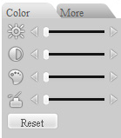
Рис. 7-20.

Путь картинки и путь записи
В окне, показанном на рис. 7-14, нажмите кнопку more (Далее), появится интерфейс, показанный на рис. 7-15.
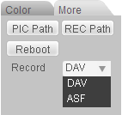
Рис. 7-21.
Щелкните по компоненту Record (Запись), появится раскрывающийся список с двумя опциями: DAV и ASF.
Нажмите кнопку pic path (Путь картинки), появится интерфейс, показанный на рис. 7-16.
Нажмите кнопку choose (Выбрать) для изменения пути.
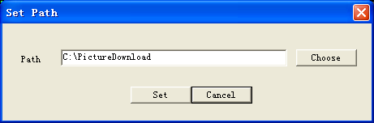
Рис. 7-22.
Нажмите кнопку record path (Путь записи), появится интерфейс, показанный на рис. 7-17.
Нажмите кнопку choose (Выбрать) для изменения пути.
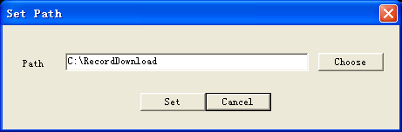
Рис. 7-23.
Нажмите кнопку reboot (Перезагрузка), появится диалоговое окно (см. рис. 7-18).
Нажмите кнопку ОК для перезагрузки.
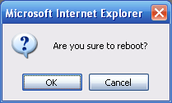
Рис. 7-24.
Если имеется локальный пользователь, зарегистрированный в системном меню, или зарегистрированный веб-пользователь не имеет права перезагрузки устройства, появляется диалоговое окно, предупреждающее об этом.

Конфигурирование

Информация о системе

Информация о версии
Здесь вы можете увидеть свойства аппаратного обеспечения устройства и информацию о версии программного обеспечения (см. рис. 7-19).
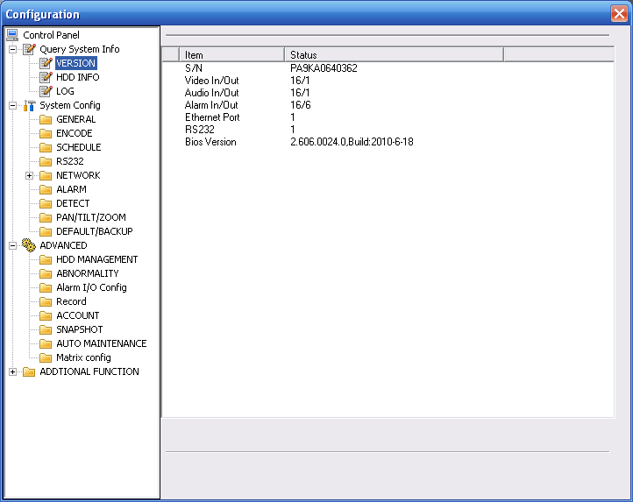
Рис. 7-25.

Информация НЖМД
Здесь вы можете увидеть состояние локальной памяти и состояние сети, включая свободное пространство и общую емкость (см. рис. 7-20)
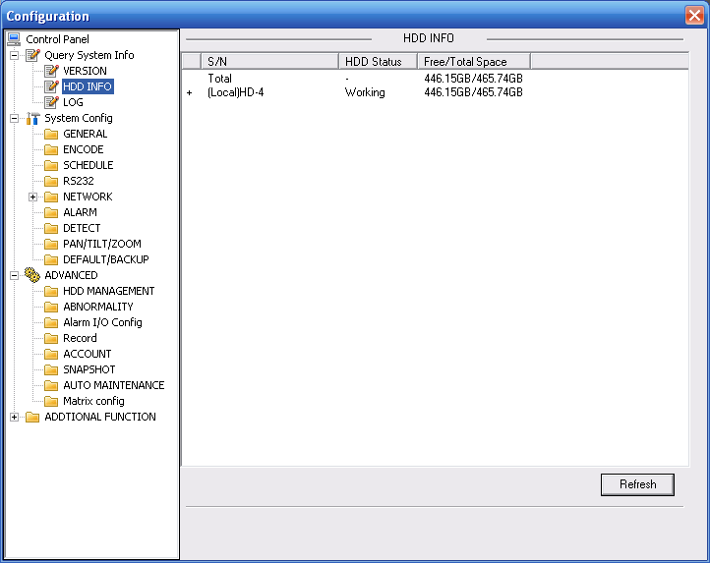
Рис. 7-26.

Журнал
Здесь вы можете увидеть системный журнал (см. рррис. 7-21).
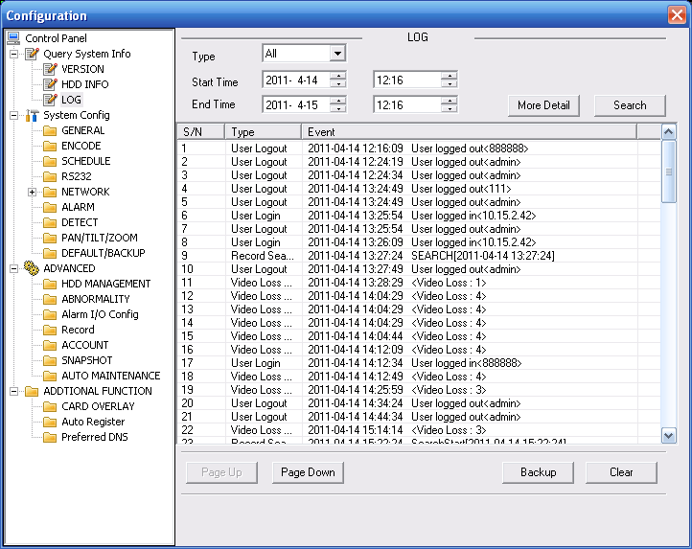
Рис. 7-27.
Нажмите кнопку backup (Резервное копирование), появится интерфейс, показанный на рис. 7-22.
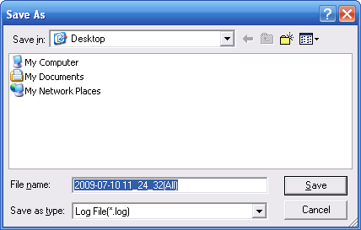
Рис. 7-28.
Параметр | Функция
Type (Тип) | Типы журнала включают: операции системы, операции конфигурирования, управление данными, тревожные события, операции записи, очистку журнала и т.п.
Search (Поиск) | Пользователь может выбрать тип журнала из раскрывающегося списка и затем нажать кнопку Search для просмотра списка
Start time (Время начала) | Введите здесь время начала.
End time (Время окончания) | Введите здесь время окончания.
Clear (Очистить) | Нажмите эту кнопку, чтобы исключить все показанные файлы журналов. Отметим, что система не поддерживает очистку по типу.
More details (Более подробно) | Выберите один элемент и нажмите эту кнопку, появится подробная информация из журнала..
Backup (Резервное копирование) | Пользователь может нажать эту кнопку для резервного копирования файлов журнала на текущий ПК.

Конфигурирование системы
Нажмите кнопку Save (Сохранить) для сохранения текущей настройки.

Общая настройка
Здесь пользователь может установить системное время, длину записи, формат видео и т.п. (см. рис. 7-23).
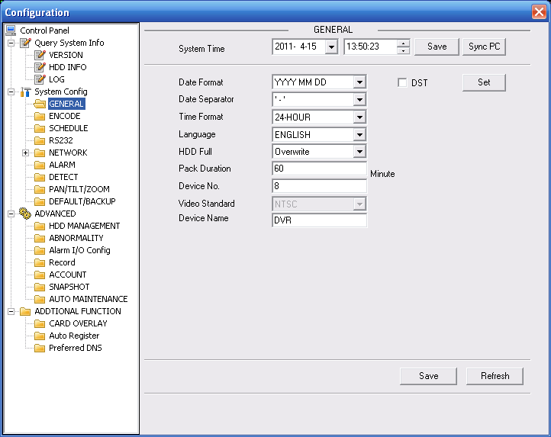
Рис. 7-29.
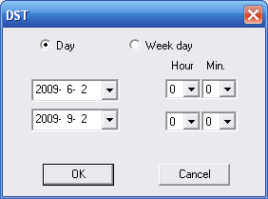
Рис. 7-30.
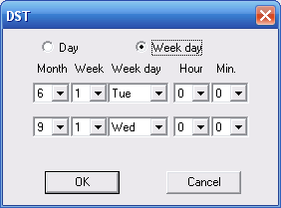
Рис. 7-31.
Параметр | Функция
System time (Системное время): | Здесь пользователь изменяет системное время. Нажмите кнопку Save (Сохранить) после завершения изменения.
Sync PC (Синхр. ПК) | Нажмите эту кнопку для сохранения системного времени, как текущего времени ПК.
Data Format (Формат даты) | Пользователь может выбрать формат даты из раскрывающегося списка.
Разделитель даты | Выберите разделитель, например – или /
Time Format (Формат времени) | Имеется две опции: 24-H и 12-H.
DST (декретное время): | Здесь пользователь может установить светосберегающее время, время начала и время окончания. См. рис. 7-24 и рис. 7-25.
Language (язык): | Пользователь может выбрать язык из раскрывающегося списка. Для активации изменения систему необходимо перезагрузить.
HDD full (Диск переполнен): | Имеется две опции: stop recording (Прекратить запись) или overwrite (Перезаписать) предыдущие файлы.  Когда текущий рабочий жесткий диск перезаписывается или он заполнен, система прекращает запись.  Если текущий рабочий жесткий диск сейчас заполнен, система перезаписывает предыдущий файл.
Pack duration (Длительность пакета): | Здесь пользователь может выбрать размер файла. Значение изменяется от 1 до 120 минут. Установка по умолчанию — 60 минут.
Device No (№ устройства) | Когда пользователь использует удаленный пульт управления (не включенный в портфель аксессуаров) для управления множественными устройствами, пользователь может давать порядковые номер устройствам.
Video Standard (Стандарт видеосигнала) | Имеется две опции: PAL и NTSC. Отметим, что для веб-пользователя эта информация только для ссылки. Он не может изменять стандарт видео сигнала.
Имя устройства | Здесь вводится соответствующее имя устройства.

Encode (Шифрование)
Интерфейс шифрования показан на рис. 7-26.
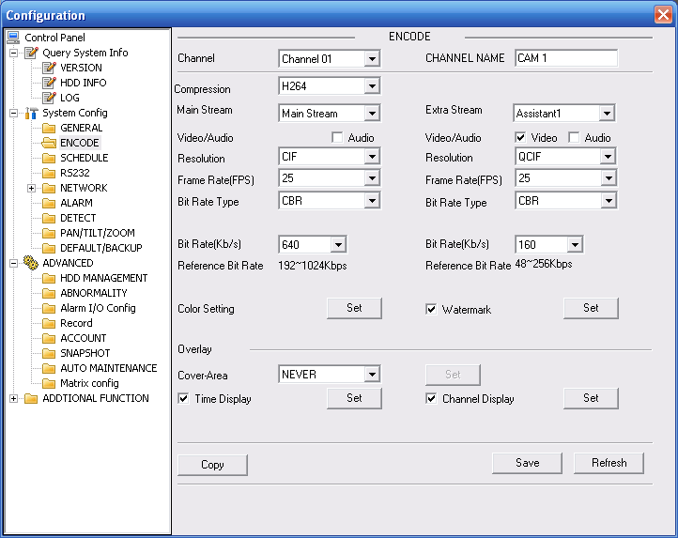
Рис. 7-32.
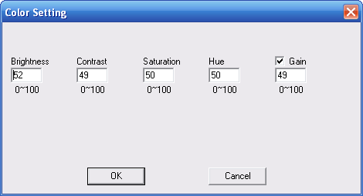
Рис. 7-33.
Для получения подробной информации обратитесь к следующей таблице.
Параметр | Функция
Channel (Канал): | Здесь пользователь выбирает канал монитора.
Channel Name (Имя канала) | Показывается имя текущего канала. Пользователь может изменить его.
Сжатие | H.264
Main Stream (Основной поток) | Включает основной поток, поток обнаружения движения и поток тревоги. Пользователь может выбрать различные частоты кадров шифрования для различных записываемых событий.  Система поддерживает функцию кадра активного контроля (ACF). Она позволяет пользователю производить запись с различными частотами кадров.  Например, пользователь может использовать высокую частоту кадров для записи важных событий, записывать плановые события с меньшей частотой кадров, и это позволяет пользователю установить разную длину для записи обнаружения движения и записи тревоги.
Extra Stream (Дополнительный поток) | Выберите дополнительный поток, если его можно отслеживать.
Audio/Video (Звук/Видео) | Для основного потока, по умолчанию записанный файл содержит только видео. Пользователь должен установить флажок Audio, чтобы разрешить запись звука.  Для дополнительного потока, пользователь должен сначала выбрать видео, и затем выбрать звук, если необходимо.
Resolution (Разрешение) | Система поддерживает различные разрешения, их можно выбирать из раскрывающегося списка. Основной поток поддерживает 1080p/720p/D1/HD1/BCIF/CIF/QCIF, и дополнительный поток поддерживает CIF/QCIF. Заметим, что опции могут изменяться для различных серий.
Frame rate (частота кадров): | PAL：1～25 кадров в секунда；NTSC：1～30 кадров в секунду.
Bit rate type (тип передачи потока): | Имеется две опции: VBR и CBR.  Заметьте, что пользователь может устанавливать качество видео только в режиме VBR.
Quality (качество): | Значение изменяется от 1 до 6. Уровень 6 - наилучшее качество видео.
Bit Rate (Скорость передачи битов) | - Скорость передачи битов максимальна в CBR. В динамическом видео, системе необходимо понизить частоту кадров или качество видео, чтобы гарантировать значение.  - Значение равно нулю для типа VBR.  - Для получения подробной информации обратитесь к рекомендованной скорости передачи.
Recommended Bit Rate (Рекомендованная скорость передачи битов) | Значение рекомендованной скорости передачи битов в соответствии с разрешением и частотой кадров, которые были установлены.
Color Setting (Установка цвета) | Здесь пользователь может установить яркость, контрастность, тон, насыщение и усиление.  Значение изменяется от 0 до 100. Значение по умолчанию равно 50. См. рис. 7-27.  Отметим, что некоторые серии устройства не поддерживают настройку прозрачной OSD.
Cover area (область покрытия, маска конфиденциальности): | - Здесь пользователь может конфиденциально маскировать определенное видео на мониторе.  - Один канал поддерживает до 4 зон масок конфиденциальности.  - Маска включает две опции: Никогда и монитор. Never (Никогда): Означает, что маска конфиденциальности запрещена. Monitor (Монитор): Зона маски конфиденциальности не может просматриваться в режиме монитора.
Time Display (Показ времени) | - Установите этот флажок для показа даты в окне видео.  - Прозрачное для ОСУ значение изменяется от 0 до 255. 0 означает полную прозрачность. Отметим, что установка прозрачности для ОСУ имеется только для специальной серии NVR.  - Пользователь может использовать мышь для перетаскивания даты в нужное положение на экране.
Channel Title (Заголовок канала) | - Установите этот флажок для показа информации о канале в окне видео.  - Прозрачное для ОСУ значение изменяется от 0 до 255. 0 означает полную прозрачность.  - Пользователь может использовать мышь для перетаскивания информации о канале в нужное положение на экране.
Copy (Копировать) | Это кнопка контекстного меню. Пользователь может скопировать установку текущего канала в один или более других каналов. Интерфейс показан на Рис. 7-34..
Save (Сохранить) | Пользователь может нажать кнопку save после завершения установки на одном канале, или может завершить все установки и затем нажать кнопку save.
Refresh (Обновить) | Нажмите эту кнопку для получения последней информации о конфигурации.
Нажмите кнопку copy (Копировать), появится интерфейс, показанный на рис. 7-28.
Если пользователь завершил установку для канала 1, он может щелкнуть по кнопке 3 для копирования текущей установки на канал 3. Или пользователь может щелкнуть по кнопкам 2, 3 и 4 для копирования текущей установки на канал 2, канал 3 и канал 4.
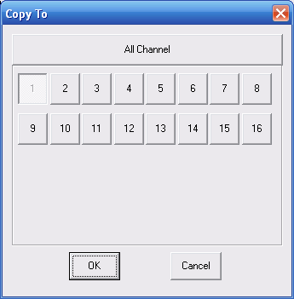
Рис. 7-34.

Расписание
Здесь пользователь может установить различные периоды для разных дней. В одном дне может быть до 6 периодов (см. рис. 7-29).
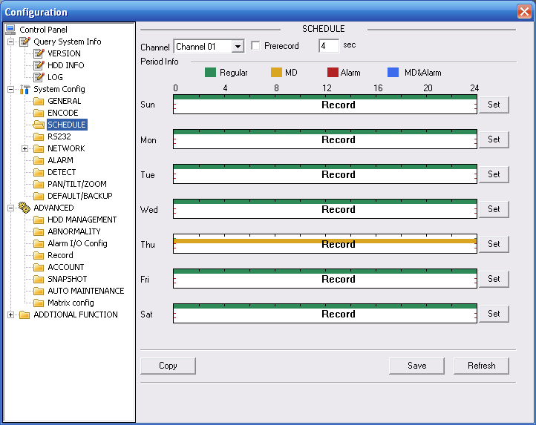
Рис. 7-35.
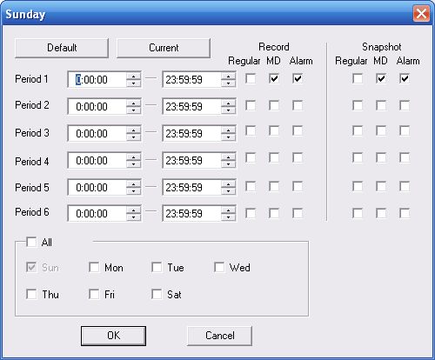
Рис. 7-36.
Для получения подробной информации обратитесь к следующей таблице.
Параметр | Функция
Channel (Канал): | Вначале выберите канал.
Предварительная запись: | Введите в поле ввода значение предварительной записи.  Система может записывать видео от 3 до 5 секунда до активации операции записи в файл. (Зависит от размера данных).
Set (Установить) | - На X458H458H458HРис. 7-35.X, нажмите кнопку set, теперь вы можете перейти к интерфейсу соответствующей установки.  - Установите плановый период и затем выберите соответствующий тип записи или моментального снимка: По расписанию/моментальный снимок, обнаружение движения/моментальный снимок и тревога/моментальный снимок.  - Выберите дату (Текущая установка применяется к текущему дню по умолчанию). Вы можете установить флажок All для применения установки ко всем дням недели.  - После завершения установки, возвратитесь на X459H459H459HРис. 7-35.X и затем нажмите кнопку save (Сохранить) для сохранения установки текущего периода времени.
Copy (Копировать) | Это кнопка контекстного меню. Пользователь может скопировать установку текущего канала в один или более других каналов (или во все другие каналы). Интерфейс показан на Рис. 7-34..
Save (Сохранить) | Пользователь может нажать кнопку save после завершения установки на одном канале, или может завершить все установки и затем нажать кнопку save.
Refresh (Обновить) | Нажмите эту кнопку для получения последней информации о конфигурации.

RS232
Интерфейс RS232 показан на Рис. 7-37..
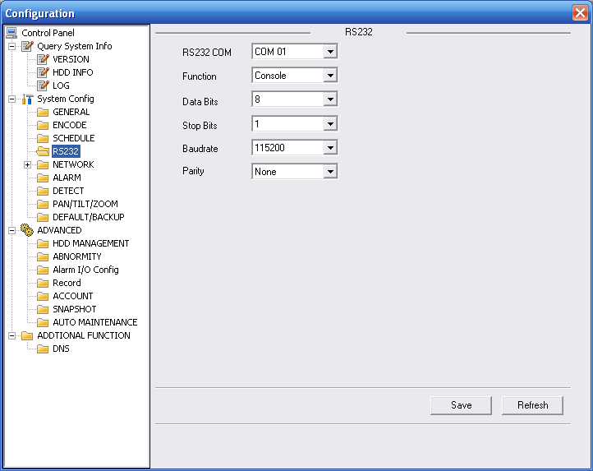
Рис. 7-37.
Для получения подробной информации обратитесь к следующей таблице.
Параметр | Функция
RS232 | Имеется две опции: COM 01 и keyboard (Клавиатура).
Function (Функция) | Console означает возможность обновления программы или отладки через СОМ порт или минимальное программное обеспечение терминала.
Function (Функция) | Keyboard (клавиатура): протокол управления COM-портом. Пользователь может использовать клавиатуру для управления NVR через СОМ-порт.
Data bits (биты данных): | Значение может изменяться от 5 до 8.
Stop bits (стоповые биты): | Существует три опции: 1/2.
Stop bit (Стоповый бит) | Здесь пользователь может выбрать стоповый бит.
Parity (четность): | Имеется пять опций: None (отсутствует), odd (отрицательная), even, (положительная), space (пробел), Mark(отметка).
Установка системы по умолчанию следующая:
- Function (функция): Console.
- Data bits (биты данных): 8
- Stop bits (стоповые биты): 1
- Stop bit (Стоповый бит) 115200
- Parity (четность): None.(отсутствует).

Network (Сеть)
Интерфейс показан на рис. 7-32.
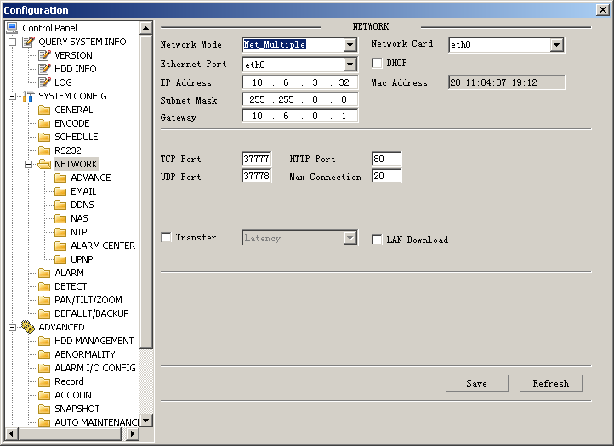
Рис. 7-38.
Параметр | Function (Функция)
Network Mode (режим сети): | Включает множественный доступ, отказоустойчивость и балансирование нагрузки.
Network Card (Сетевая карта) | Выберите eth0/eth1/bond0 после разрешения множественного доступа.
Ethernet | Выберите eth0/eth1 после разрешения множественного доступа.
Примечание: Серия 960H поддерживает три описанные выше конфигурации и поддерживает функции множественного доступа, отказоустойчивости и балансирования нагрузки.
TCP port (порт ТСР): | Значение по умолчанию — 37777.
HTTP port (порт HTTP): | Значение по умолчанию — 554.
UDP port (порт UDP): | Значение по умолчанию — 37778.
Max connection (максимальное число соединений): | Максимальное число пользователей сети. Значение может изменяться от 0 до 20.  0 означает, что ни один пользователь не может получить доступ к текущему устройству.

Электронная почта
Интерфейс электронной почты показан на рис. 7-33.
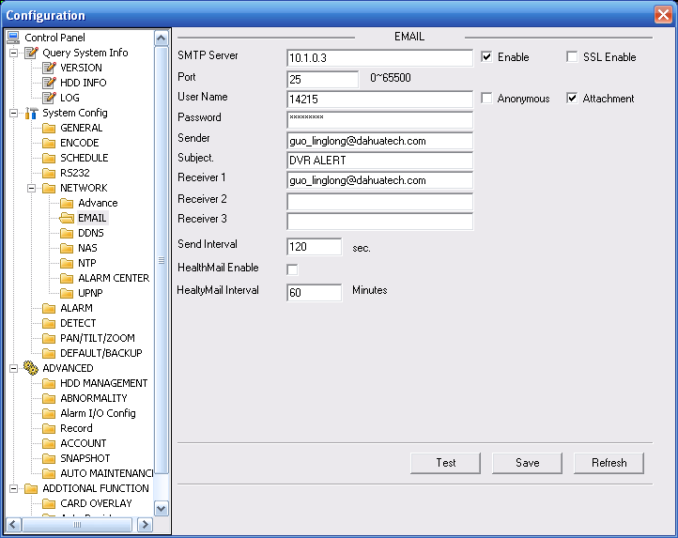

Рис. 7-39.
Параметр | Function (Функция)
SMTP server (SMTP-сервер): | Введите адрес сервера и затем разрешите эту функцию.
Port (порт): | Введите здесь номер порта.
User Name (имя пользователя): | Имя пользователя учетной записи электронной почты отправителя.
Password (Пароль) | Пароль учетной записи электронной почты отправителя.
Sender (Отправитель): | Адрес электронной почты отправителя.
Subject (Тема) | Введите в поле ввода тему сообщения. Максимальная длина 32 символа.
Receiver (Получатель) | Введите здесь адрес электронной почты получателя. Максимальное число получателей 3.  Поддерживает почтовый ящик с шифрованием SSL.
Health mail enable (Включена проверка почты): | Установите флажок, чтобы включить эту функцию.  Она позволяет системе отправить тестовое сообщение, для проверки наличия соединения.
Health mail interval (Интервал проверки почты) | Установите описанный выше флажок, чтобы разрешить эту функцию и затем введите соответствующий интервал.  Система может посылать сообщение с регулярностью, установленной в этом элементе.

DDNS
Интерфейс DDNS показан на рис. 7-34.
Убедитесь, что ваш NVR поддерживает эту функцию.
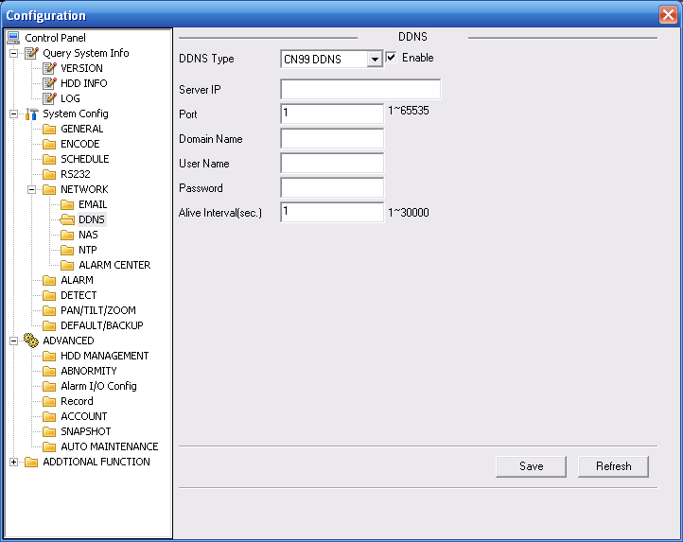
Рис. 7-40.
Параметр | Функция
DDNS Type  (Тип DDNS) | Пользователь может выбрать протокол DDNS из раскрывающегося списка и затем сделать доступной функцию DDNS. Конфиденциальный протокол DDNS означает использование самоопределенного конфиденциального протокола для реализации функции DDNS.
Server IP (IP-адрес сервера) | IP-адрес сервера DDNS
Порт сервера | Порт сервера DDNS.
Domain Name (Имя домена) | Имя самоопределенного домена.
User Name (Имя пользователя) | Имя пользователя, используемое для регистрации на сервере.
Password (Пароль) | Пароль, вводимый для регистрации на сервере.
Alive Interval (Интервал активности): | - Устройство регулярно посылает сигнал активности на сервер.  - Здесь пользователь может установить значение интервала

NAS
Интерфейс системы хранения данных (NAS) показан на рис. 7-35. Убедитесь, что ваш NVR поддерживает эту функцию.
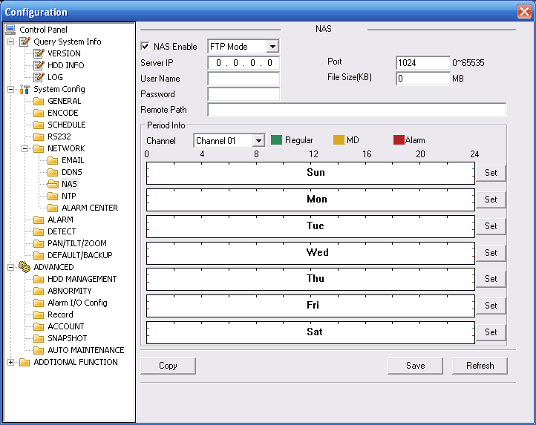
Рис. 7-41.
Параметр | Функция
NAS enable (NAS доступна) | Выберите протокол сетевого хранилища и затем сделайте доступной функцию NAS.
Server IP (IP-адрес сервера) | Введите IP-адрес сервера удаленного хранилища данных.
Port (порт): | Введите номер порта сервера удаленного хранилища данных.
User Name (имя пользователя): | Учетная запись пользователя для регистрации.
File size (Размер файла) | Длина файла, загружаемого в FTP.  Когда настройка больше фактической длины файла, система выгружает весь файл. Когда настройка меньше фактической длины файла, система выгружает часть файла, равную по объему установленной длине и автоматически игнорирует оставшуюся часть файла. Если значение настройки равно 0, система выгружает все соответствующие файлы.
Password (Пароль) | Пароль, вводимый для регистрации на сервере.
Remote Path (Удаленный путь) | Путь файла удаленного хранилища.
Save (Сохранить) | Пользователь может нажать кнопку save после завершения установки на одном канале, или может завершить все установки и затем нажать кнопку save.
Refresh (Обновить) | Нажмите эту кнопку для получения последней информации о конфигурации.
NTP
Интерфейс протокола NTP показан на рис. 7-36.
Здесь пользователь может реализовать синхронизацию сетевого времени. Сделайте доступной эту функцию и затем введите IP-адресе сервера, номер порта, часовой пояс и период обновления. Отметим, что протокол SNTP поддерживает только передачу TCP, и его порт 123. Период обновления изменяется от 1 до 65535 минут. Значение по умолчанию 10 минут.
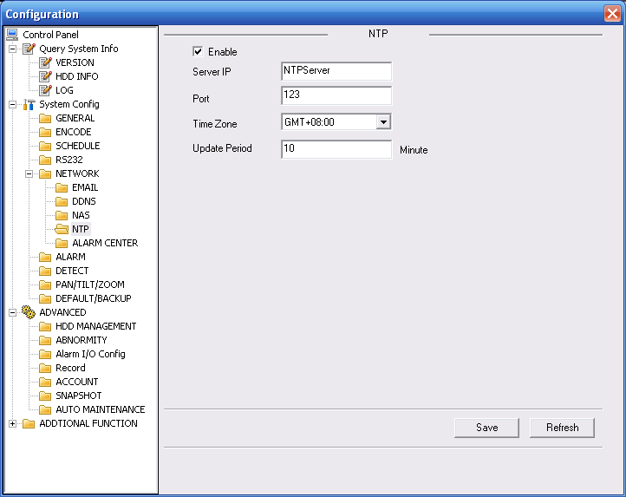
Рис. 7-42.
Город / регион | Часовой пояс
Лондон | GMT+0
Берлин | GMT+1
Каир | GMT+2
Москва | GMT+3
Нью-Дели | GMT+5
Бангкок | GMT+7
Пекин, Гонконг | GMT+8
Токио | GMT+9
Сидней | GMT+10
Гавайи | GMT-10
Аляска | GMT-9
Тихоокеанское время | GMT-8
Американское зимнее время | GMT-7
Североамериканское центральное время | GMT-6
Североамериканское восточное время | GMT-5
Атлантическое время | GMT-4
Бразилия | GMT-3
Среднеатлантическое время | GMT-2

Центр оповещения о тревоге
Интерфейс центра оповещения о тревоге показано ниже (см. рис. 7-37).
Этот интерфейс зарезервирован для разработки пользователем. Сигнал тревоги может пересылаться в центр оповещения о тревоги при получении локального сигнала тревоги.
Установите соответствующие параметры, такие как server IP (IP-адрес сервера), port (порт) и другие.
Система может посылать данные после определения протокола для клиентской части приложения.
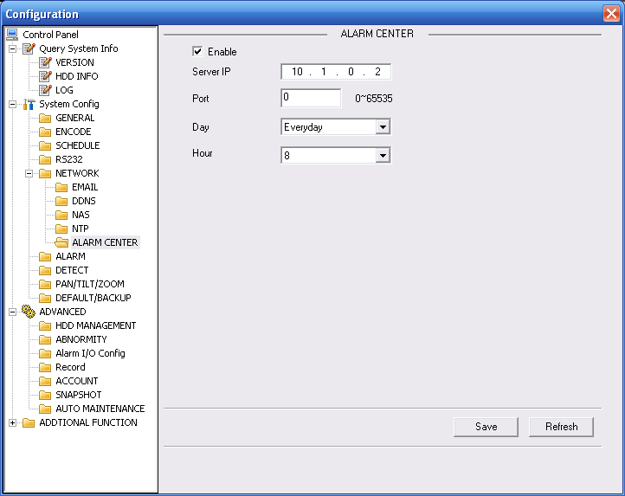
Рис. 7-43.
Продвинутые функции
Интерфейс продвинутых функций показан на рис. 7-38.
- Многоабонентская передача сообщений
Обратитесь к главе 5.3.5.3 для получения подробной информации об установке многоабонентской передачи сообщений.
- Протокол PPPoE
- Введите имя пользователя протокола PPPoE и пароль, полученный от вашего Интернет-провайдера, и сделайте доступной функцию PPPoE. Сохраните текущую настройку и затем перезагрузите NVR для активации настройки.
Устройство соединяется к Интернету через протокол РРРоЕ после перезагрузки. Можно получить IP-адрес в ГВС из колонки IP-адресов.
Примечание:
После успешного подключения к протоколу PPPoE, перейдите в местный абонентский пункт устройства для получения текущего IP-адреса и затем используйте клиентскую часть приложения для доступа к этому IP-адресу.
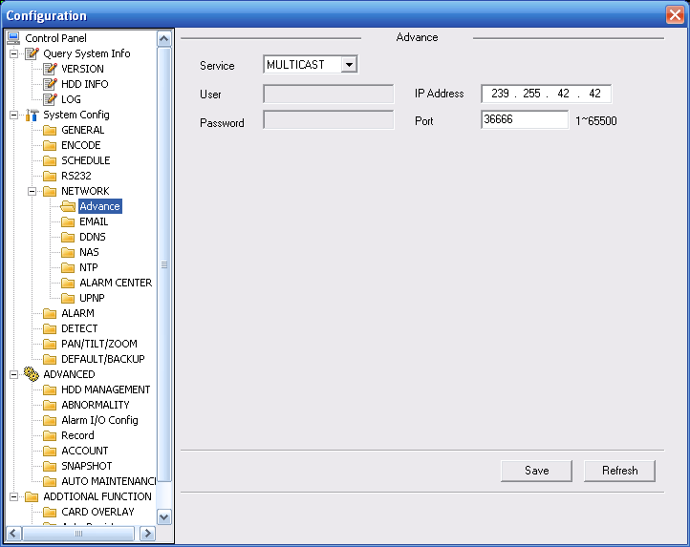
Рис. 7-44.
UNPN
Перейдите в интерфейс UPnP, появится окно, показанное на рис. 3-39.
Оно позволит вам установить отображение между ЛВС и сетью общего пользования.
Здесь пользователь также может добавить, изменить или удалить элемент UPnP.
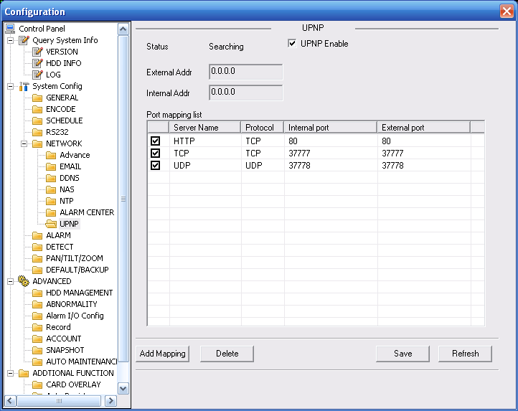
Рис. 7-45

Тревога
Интерфейс тревоги показан на рис. 7-40.
Убедитесь, что соответствующее устройство вывода сигнала тревоги, такое как лампа, сирена и т.п., подключено.
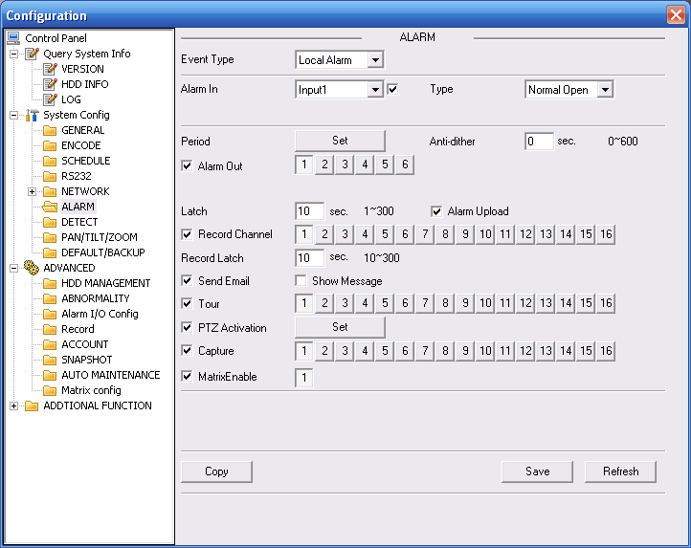
Рис. 7-46.
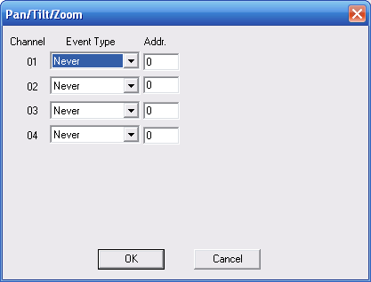
Рис. 7-47.
Параметр | Функция
Event type (тип события): | Он включает local alarm (местную тревогу) и network alarm (сетевую тревогу).  Местная тревога: Устройство обнаруживает опасность из входного порта.  Сетевая тревога: Устройство обнаруживает опасность из сети.
Alarm in (вход сигнала тревоги): | Выбирает канал соответствующей тревоги.
Флажок включения | Пользователь должен установить флажок перед соответствующим типом сигнала тревоги, чтобы система могла обнаружить этот сигнал тревоги.
Type (Тип) | Имеется две опции: normal Open (Нормально разомкнутый, НР) и normal close (нормально замкнутый, НЗ). НР активируется при низком напряжении, НЗ активируется при высоком напряжении.
Period (период): | Запись тревоги активируется в указанные периоды.  В одном дне может быть до 6 периодов. Установите флажок для разрешения соответствующего периода.  Выберите дату. Если дата не выбрана, текущая установка применяется только в этот день. Можно установить флажок All Week для применения ко всем дням недели.  Нажмите кнопку ОК, система возвратится к интерфейсу установки тревоги. Нажмите кнопку Save (Сохранить) для выхода.
Anti-dither (стабилизация дрожания): | Система запоминает только одно событие во время удаления дрожания. Значение может изменяться от 3 до 600 секунда.
Alarm Out (Выход тревоги) | Флажок разрешения активации тревоги. Необходимо выбрать порт выхода тревоги, чтобы система могла активировать соответствующее устройство тревоги при ее возникновении.
Record Latch (Задержка записи) | Система может задерживать выход сигнала тревоги на заданный период времени после окончания сигнала тревоги. Значение колеблется от 1 до 300 секунд.
Show message (показ сообщения): | Система показывает сообщения о тревоге в интерфейсе монитора.
Buzzer (сирена): | После установки этого флажка, сирена срабатывает при получении аварийного сигнала.
Alarm Upload (Пересылка сигнала тревоги): | Система может передавать сигнал тревоги в центр (включая центр оповещения о тревоге).
Record channel (канал записи): | Система автоматически активирует текущий канал для записи при получении сигнала тревоги (с помощью функции активации тревоги). Заметим, что текущее устройство будет находиться в режиме автоматической записи (глава 4.4 Расписание).
Задержка записи | Система может задерживать запись на заданный период времени после окончания сигнала тревоги. Значение должно находиться в пределах 10-300 секунд.
Send Email (Послать сообщение электронной почты) | Установите этот флажок для разрешения электронной почты. Система может посылать сообщения по электронной почте для предупреждения пользователя о получении и окончании сигнала тревоги.
Tour (обход): | Отобразить выбранное видео в окне локального монитора.  Интервал и режим обхода устанавливаются в локальном меню NVR (глава 5.3.9 Дисплей).
PTZ activation (активация PTZ): | Здесь можно установить перемещение PTZ при получении сигнала тревоги. Например, переход к предварительной установке в случае получения сигнала тревоги.  События конфигурации PTZ включают предварительную установку, обход и шаблон.
Capture (Захват) | Пользователю необходимо ввести номер канала, чтобы система могла сделать резервный моментальный снимок при получении сигнала тревоги.
Copy (Копировать) | Это кнопка контекстного меню. Пользователь может скопировать установку текущего канала в один или более других каналов или во все другие каналы.
Save (Сохранить) | Пользователь может нажать кнопку save после завершения установки на одном канале, или может завершить все установки и затем нажать кнопку save.
Refresh (Обновить) | Нажмите эту кнопку для получения последней информации о конфигурации.

Обнаружение
Система разрешает тревогу при обнаружении движения, когда сигнал движения достигает указанного уровня. Интерфейс обнаружения показан на рис. 7-42.
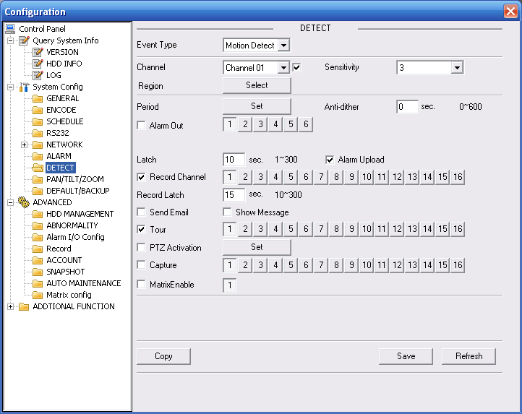
Рис. 7-48.
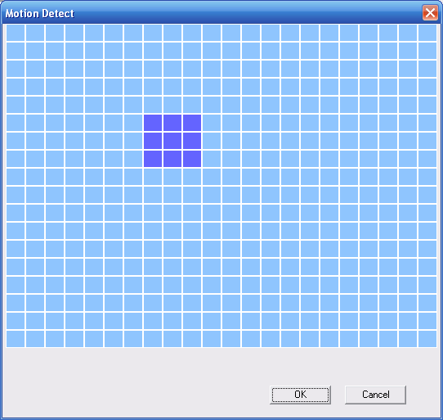
Рис. 7-49.
Параметр | Функция
Event type (тип события): | Имеется три типа событий: Motion detection (обнаружение движения), video loss (пропадание видеосигнала, Camera Masking (маскировка камеры).
Channel (Канал): | Выберите имя канала раскрывающегося списка.
Флажок включения | Пользователь должен установить флажок включения, чтобы разрешить определение движения.
Sensitivity (чувствительность): | Имеется 6 уровней чувствительности. Шестой уровень имеет наивысшую чувствительность.
Region (область): | - Если вы выбрали тип Определение движения, вы можете нажать эту кнопку для установки зоны определения движения. Интерфейс показан на рис. 7-43. Имеются зоны PAL 22Ч18, и NTSC 22Ч15. Щелкните правой кнопкой мыши для перехода в режим полноэкранного отображения. Не забудьте нажать кнопку ОК для сохранения вашей установки зоны обнаружения движения.
Period (период): | - Определение движения активируется в определенные периоды времени.  - В одном дне может быть до 6 периодов. Установите флажок для разрешения соответствующего периода.  - Выберите дату. Если дата не выбрана, текущая установка применяется только в этот день. Можно установить флажок All Week для применения ко всем дням недели.  - Нажмите кнопку ОК, система возвратится к интерфейсу определения движения. Нажмите кнопку Save (Сохранить) для выхода.
Anti-dither (удаление дрожания): | Система запоминает только одно событие во время удаления дрожания. Значение может изменяться от 3 до 600 секунда.
Alarm Out (Выход тревоги) | - Имеется 2 канала выхода сигнала тревоги.  - Они соответствуют выходам сигнала определения движения (множественный выбор).  - Установите флажок разрешения активации тревоги. Необходимо выбрать порт выхода тревоги, чтобы система могла активировать соответствующее устройство тревоги при ее возникновении.
Record Latch (Задержка записи) | Система может задерживать выход сигнала тревоги на заданный период времени после окончания сигнала тревоги. Значение должно находиться в пределах 10-300 секунд.
Show message (показ сообщения): | Система показывает сообщения о тревоге в интерфейсе монитора.
Buzzer (сирена): | После установки этого флажка, сирена срабатывает при получении аварийного сигнала.
Alarm Upload (Пересылка сигнала тревоги): | Система может передавать сигнал тревоги в центр (включая центр оповещения о тревоге).
Record channel (канал записи): | Система автоматически активирует канал определения движения (множественный выбор) для записи, когда поступает сигнал (при работе с обнаружением сигнала). Перейдите к главе 4.4 Расписание для установки периода записи обнаружения движения и к главе 4.2 Ручной режим записи для установки текущего периода.
Задержка записи | Система может задерживать запись на заданный период времени после окончания сигнала тревоги. Значение должно находиться в пределах 10-300 секунд.
Send Email (Послать сообщение электронной почты) | Система может посылать сообщения по электронной почте для предупреждения пользователя о получении и окончании сигнала тревоги.
Tour (обход): | - Отобразить выбранное видео в окне локального монитора.  - Интервал и режим обхода устанавливаются в локальном меню NVR (глава 5.3.9 Дисплей).
PTZ activation (активация PTZ): | - Здесь можно установить перемещение PTZ при получении сигнала тревоги. Например, переход к предварительной установке в случае получения сигнала тревоги.
Capture (Захват) | Пользователю необходимо ввести номер канала захвата, чтобы система могла сделать резервный моментальный снимок определения движения при получении сигнала тревоги.
Matrix Enable (Матрица доступна) | Заметим, что эта функция действительна в режиме определения движения.  Установите флажок, чтобы сделать видеоматрицу доступной. С этого момента система поддерживает одноканальный обход. Система использует принцип FIFO при работе с активированным обходом. Система будет обрабатывать новый обход, когда поступит новый сигнал тревоги после окончания предыдущего сигнала. В противном случае, она восстанавливает предшествующее состояние выхода до активации тревоги.
Copy (Копировать) | Это кнопка контекстного меню. Пользователь может скопировать установку текущего канала в один или более других каналов или во все другие каналы.
Save (Сохранить) | Пользователь может нажать кнопку save после завершения установки на одном канале, или может завершить все установки и затем нажать кнопку save.
Refresh (Обновить) | Нажмите эту кнопку для получения последней информации о конфигурации.

PTZ
Интерфейс PTZ показан на рис. 7-44.
До проведения операции убедитесь, что адрес скоростной камеры установлен и соединение NVR со скоростной камерой нормальное.
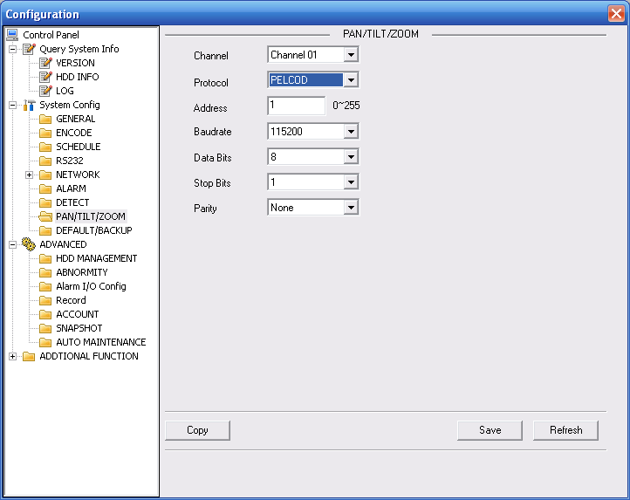
Рис. 7-50.
Параметр | Функция
Channel (Канал): | Выберите канал монитора из раскрывающегося списка. .
Protocol (протокол): | Выберите соответствующий протокол камеры (например, PELCOD)
Address (Адрес) | Установите адрес камеры Значение по умолчанию 1. Сделанная здесь установка должна совпадать с вашим адресом камеры, в противном случае, вы не сможете управлять камерой.
Baud rate (скорость передачи): | Выберите скорость передачи камеры. Значение по умолчанию 9600.
Data bits (биты данных): | Значение по умолчанию 8. Устанавливайте в соответствии с установкой многопозиционного переключателя скоростной камеры.
Stop bits (стоповые биты): | Значение по умолчанию 1. Устанавливайте в соответствии с установкой многопозиционного переключателя скоростной камеры.
Parity (четность): | Значение по умолчанию none (отсутствует). Устанавливайте в соответствии с установкой многопозиционного переключателя скоростной камеры.
Save (Сохранить) | Пользователь может нажать кнопку save после завершения установки на одном канале, или может завершить все установки и затем нажать кнопку save.
Refresh (Обновить) | Нажмите эту кнопку для получения последней информации о конфигурации.

Установки по умолчанию и резервное копирование установок
Default (Установки по умолчанию): Восстановите заводские установки по умолчанию. Вы можете выбрать соответствующие элементы.
Backup (Резервное копирование) Экспортируйте текущую конфигурацию на локальный ПК или импортируйте конфигурацию с текущего ПК (см. рис. 7-45).
Примечание: система не может восстанавливать некоторые установки, например сетевой IP-адрес.
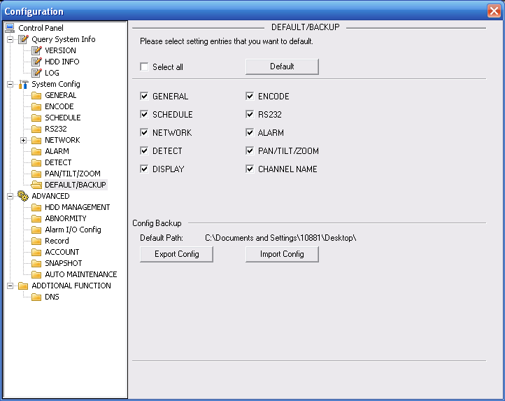
Рис. 7-51.
Параметр | Функция
Select all (Выбрать все) | Восстановить заводские установки по умолчанию.
Export Config (Экспорт конфигурации) | Экспорт конфигурации системы на локальный ПК.
Import Config (Импорт конфигурации) | Импорт конфигурации с ПК в систему.

Продвинутые функции

Управление НЖМД
Управление НЖМД включает управление сетевым хранилищем и управление локальной памятью.
Если вы хотите использовать локальную память, устройства хранения должны поддерживать текущие функции.
Вначале выберите устройство хранения, и после этого в правом окне характеристики устройства. Здесь вы можете проверить эти характеристики (см. рис. 7-46).
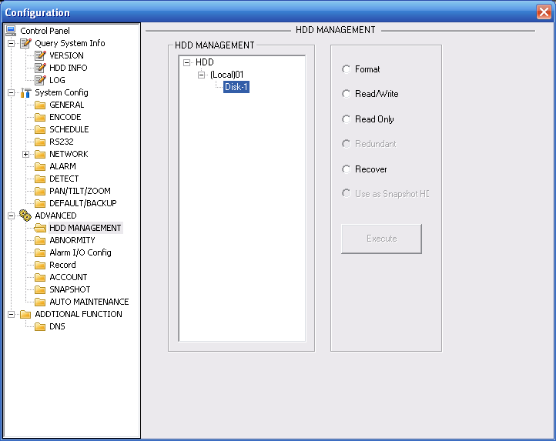
Рис. 7-52.
Параметр | Функция
Format (Формат) | Форматирование стирает данные с диска.
Read/write (Чтение/запись) | Устанавливает текущий диск, как диск чтения/записи.
Только чтение | Устанавливает текущий диск, как диск только для чтения.
Redundant (Резервный) | Устанавливает текущий диск, как резервный диск.
Recover (Восстановление) | Восстанавливает данные после ошибки
Use as snapshot (Для моментальных снимков) | Устанавливает текущий диск, как диск для моментальных снимков.
Примечание: перезагрузите систему для активации текущей настройки.

Ввод/вывод сигнала тревоги
Здесь можно найти состояние выхода сигнала тревоги (см. рис. 7-47).
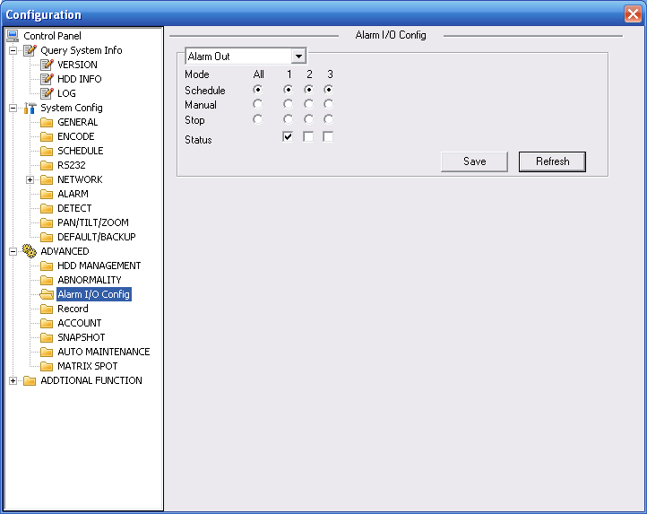
Рис. 7-53.
Важно:
Выходной порт сигнала тревоги не должен напрямую соединяться к нагрузке большой мощности. Ток не должен превышать 1А во избежание больших токов, которые могут привести к повреждению реле. Используйте совместный пускатель для создания соединения между выходным портом сигнала тревоги и нагрузкой.
Параметр | Функция
Alarm out (Выход сигнала тревоги) | Имеется три выходных канала (множественный выбор).  Примечание: число отображаемых каналов выхода сигнала тревоги может изменяться в зависимости от серии устройства.
Activate (Активировать) | Делает доступным или недоступным устройство выхода сигнала тревоги. После тревоги, инициированной сетью, необходимо отменить канал и затем нажать кнопку активации для снятия тревоги, или отменить тревогу в раскрывающемся диалоговом окне в клиентской части приложения.
Refresh (Обновить) | Поиска состояния выхода сигнала тревоги.

Запись
Интерфейс контроля записи показан на рис. 7-48.
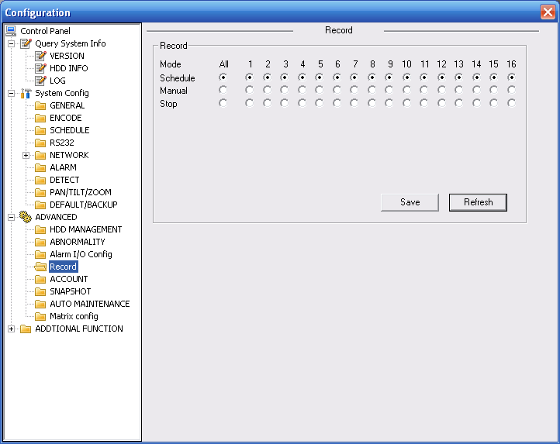
Рис. 7-54.
Параметр | Функция
Auto (Авто) | Система разрешает функцию автоматической записи, как задано в установке расписания записи.
Manual (Ручной) | Позволяет текущему каналу записывать, независимо от периода времени и установки записи.
Stop (Стоп) | Останавливает запись в текущем канале, независимо от периода времени и установки записи.
Операции здесь такие же, как и описанные в главе 4.2 Ручной режим записи. Обратитесь к главе 4.2 для получения подробной информации.

Учетная запись
Здесь можно добавить, удалить пользователя, а также изменить пароль (см. рис. 7-49).
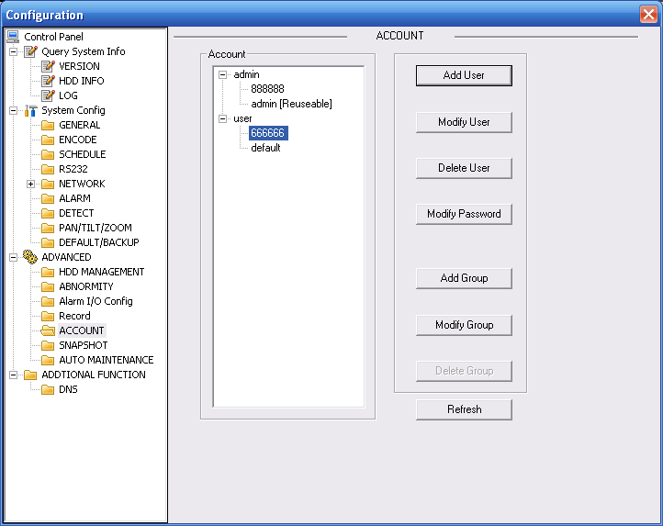
Рис. 7-55.

Автоматическое обслуживание
Здесь вы можете выбрать автоматическую перезагрузку или интервал автоматического удаления старых файлов из раскрывающегося списка (см. рис. 7-50).
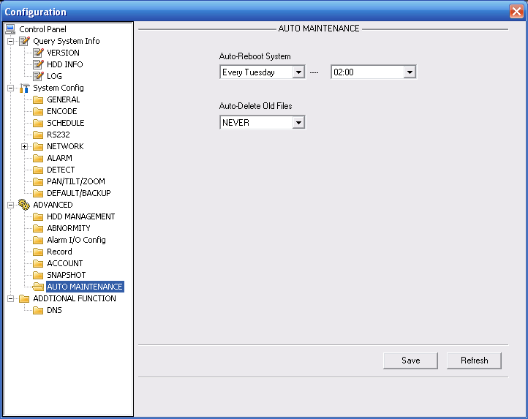
Рис. 7-56.

Моментальный снимок:
Интерфейс моментального снимка показан на рис. 7-51.
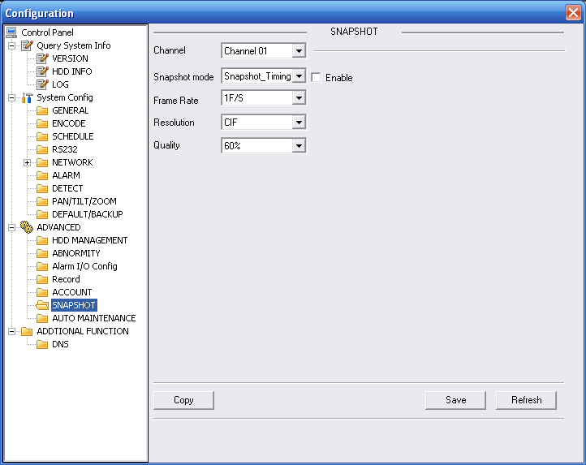
Рис. 7-57.
Параметр | Функция
Channel (Канал): | Это канал монитора.
Snapshot mode (Режим моментального снимка) | Имеется два режима: Timing (Расписание) и activation (Активация).
Frame rate (частота кадров): | Может выбираться из раскрывающегося списка. Значения изменяются от 1 до 7 кадров в секунду.
Resolution (Разрешение) | Может выбираться из раскрывающегося списка.  Каналы 1 и 9 поддерживают 1080p/720p/D1/HD1/BCIF/CIF/QCIF.  Каналы 2-8 и 10-16 поддерживают CIF/QCIF.
Quality (качество): | Может выбираться из раскрывающегося списка. Здесь пользователь устанавливает качество видео.  Имеется 8 опций: 10％, 30％, 50％, 60％, 80％, 100％.  100% это наилучшее качество.

Отклонение от нормы
Интерфейс отклонений от нормы показан ниже (см. рис. 7-52).
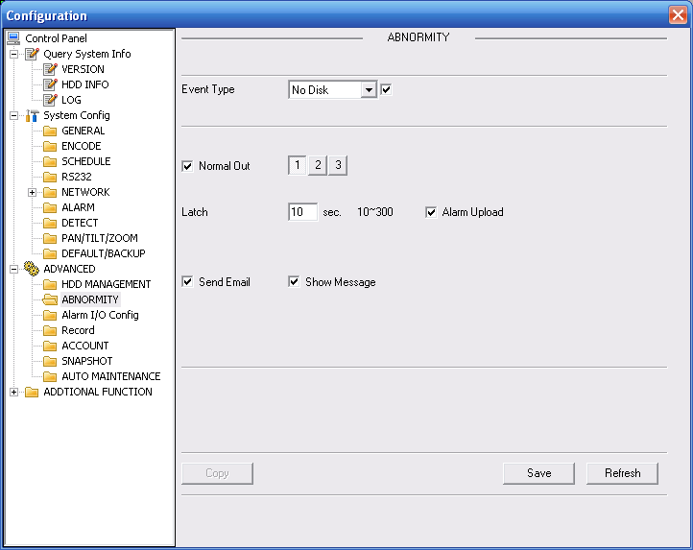
Рис. 7-58.
Параметр | Функция
Event type (тип события): | - Аномальные события включают: no disk (диск отсутствует), no space (нет места), disk error (ошибка диска), net error (сетевая ошибка).  - Пользователь должен установить флажок (справа) для разрешения данной функции.
Normal Out (Нормальный выход) | Выходной канал активации сигнала соответствующей тревоги, при поступлении сигнала тревоги. Имеется 6 каналов.
Latch (Блокировка): | Выход сигнала тревоги может задерживаться на указанное время после прекращения входного сигнала тревоги. Затем система сбрасывает тревогу и соответствующий выход активации.  Значение задержки варьируется от 10 до 300 секунд.
Send email (посылка сообщения электронной почты): | Если вы устанавливаете эту функцию, систему посылает сообщение электронной почты для оповещения указанного пользователя.
Alarm Upload (Пересылка сигнала тревоги): | Система может передавать сигнал тревоги в сеть (включая центр оповещения о тревоге).
Show message (показ сообщения): | Система показывает сообщения о тревоге в интерфейсе монитора.
Buzzer (сирена): | После установки этого флажка, сирена срабатывает при получении аварийного сигнала.

Видеоматрица
Здесь пользователь может установить канал обхода выходов видеоматрицы и соответствующий интервал (см. рис. 7-53).
Серия 960H поддерживает только однооконный обход.
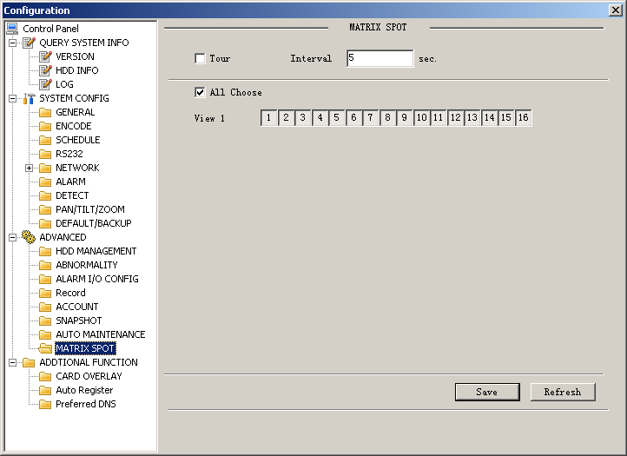
Рис. 7-59.

Поиск IP камер
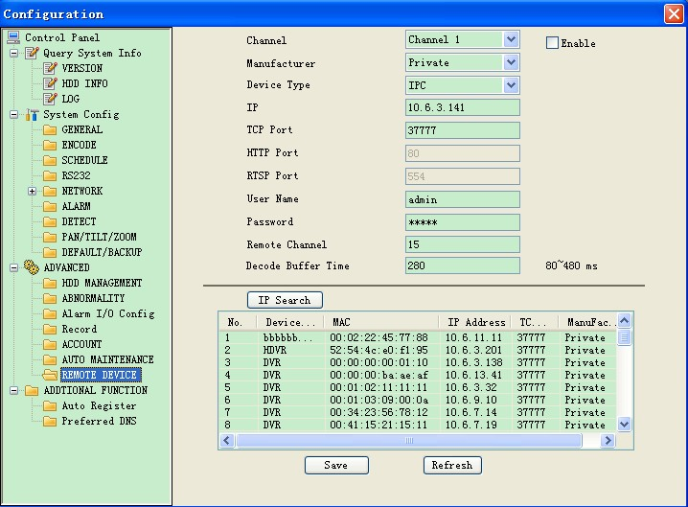
Рис. 7-60-1.

Параметры | Функция
Канал | Пожалуйста, выберите номер канала устройства для подключения к удаленному устройству. Вы должны выделить включить пункт, чтобы активировать эту функцию. Теперь вы можете видеть удаленные тип устройства, IP-адрес и т.д.
Разрешение | Выберите разрешение камеры.
IP адресс, порт, канал | Пожалуйста, введите IP-адрес удаленного устройства, номер порта, номер удаленного устройства и канала счета.
Пароль | Пожалуйста, введите имя пользователя и пароль для входа на удаленном устройстве.
IP поиск | Пожалуйста, нажмите на кнопку поиска IP для поиска всех удаленных устройств, которые доступны.  Пожалуйста, обратите ваше внимание Система может искать только устройств в одном сегменте сети и устройства должны отключить брандмауэр
Информация | Здесь вы можете просмотреть имя удаленного устройства, MAC адрес, IP-адрес и TCP-порт.

Дополнительные функции

Предпочтительная DNS
Здесь можно установить сервер или DNS-адрес локального оператора (см. рис. 7-54).
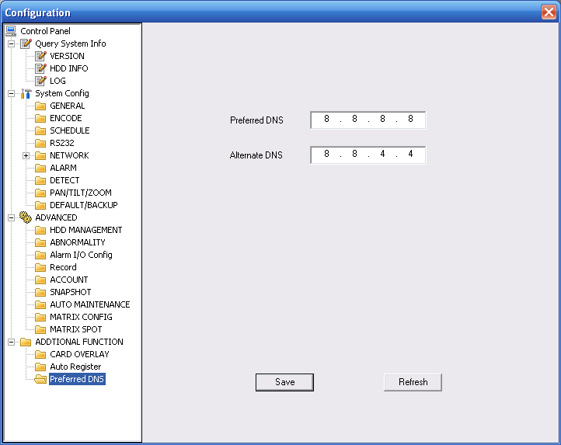
Рис. 7-61.

Перекрытие карты
Ситуация аналогична функции перекрытия карты (глава 5.5.9). Она, в основном, относится к финансовым областям, связанным с анализатором трафика, анализом информации и перекрытием символов. Интерфейс ATM/POS показан на рис. 7-55.
IP-адрес источника ссылается на главный IP-адрес, который посылает информацию (обычно это главный компьютер устройства соединенный с NVR). IP-адрес назначения ссылается на другие системы, получающие информацию. Имеется всего четыре группы IP-адресов. record channel (Канал записи) применяется только к одной (необязательной) группе.
Шестикадровая проверка групп идентификации может гарантировать действенность и законность информации. Начальная позиция, длина и дата могут устанавливаться в соответствии с используемым протоколом и пакетом данных Имеется всего 4 поля.
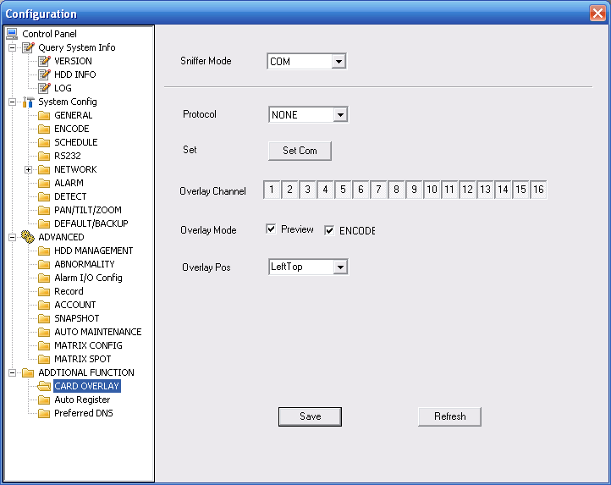
Рис. 7-62.

Автоматическая регистрация
Интерфейс автоматической регистрации показан ниже (см. рис. 7-56).
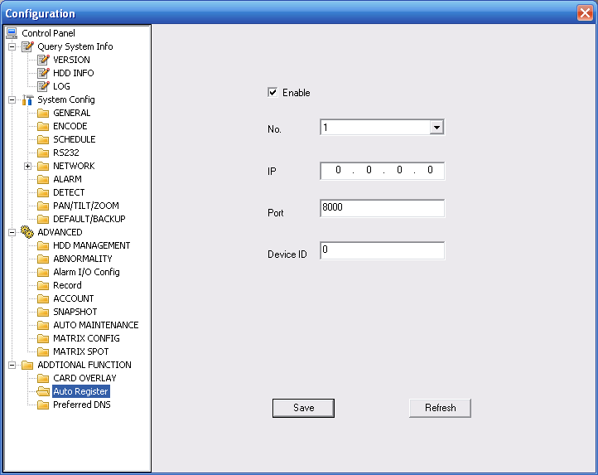
Рис. 7-63. Автоматическая регистрация
Параметр | Функция
Флажок включения | Делает доступной автоматическую регистрацию.
№ | Номер сервера управления устройством.
IP-адрес | IP-адрес сервера управления устройством.
Port (порт): | Номер порта сервера
Device ID (идентификатор устройства): | Идентификатор устройства в сервере управления устройством.

Поиск
Нажмите кнопку search (Поиск), появится интерфейс, показанный на рис 7-57.
Тип записи включает: общую запись (record), запись тревоги (alarm), запись обнаружения движения (motion), местную запись (local), картинку (picture) и запись номера карты (card).
Выберите режим воспроизведения записи и затем выберите время начала (start time), время окончания (end time) и канала (channel). Затем нажмите кнопку search (Поиск), появится список соответствующих файлов.
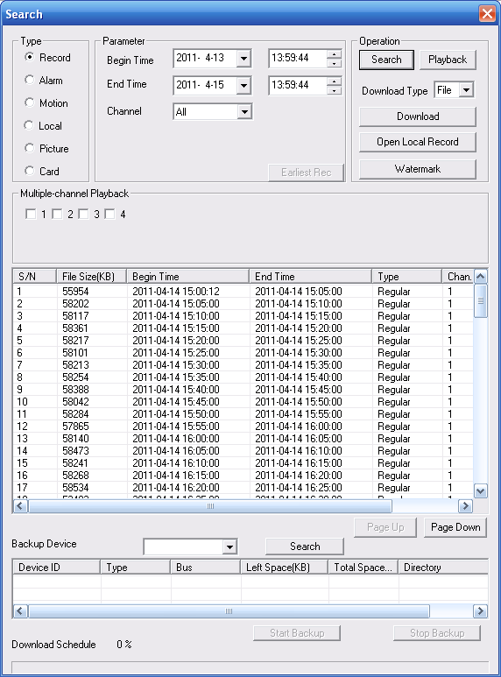
Рис. 7-64.
Выберите файлы, которые вы хотите переслать и затем нажмите кнопку, появится диалоговое окно, показанное на рис. 7-58, теперь можно указать имя файла (file Name) и путь для пересылки файлов на ваш локальный ПК.
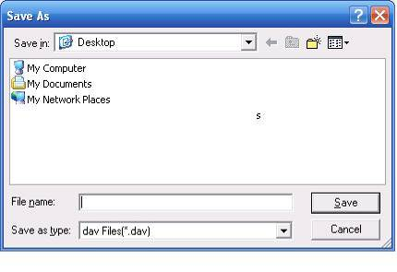
Рис. 7-65.
Система начинает пересылку, и название кнопки изменяется на stop (Стоп). Вы можете нажать эту кнопку для завершения текущей операции.
Внизу интерфейса находится индикатор выполнения. См. рис. 7-59.
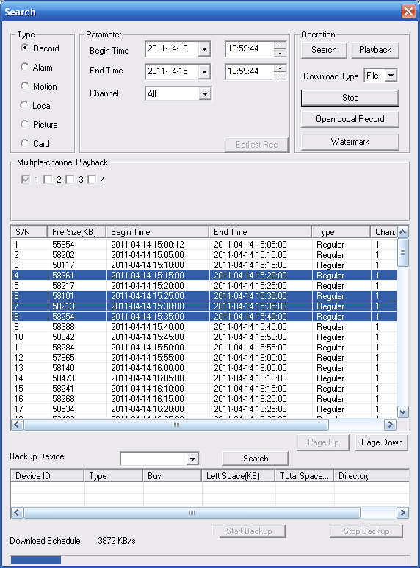
Рис. 7-66.
После окончания пересылки появится диалоговое окно, показанное на рис. 7-60. Нажмите кнопку ОК для выхода.
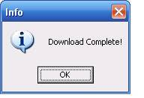
Рис. 7-67.
Тип | Параметр | Функция
Type (Тип) | Record (Запись) | Поиска общей записи, записи тревоги и записи обнаружения движения.
Type (Тип) | Alarm (Тревога) | Поиск записи тревоги.
Type (Тип) | Motion (Движение) | Поиск записи обнаружения движения.
Type (Тип) | Local (Локальная) | Поиск локальной записи.
Type (Тип) | Snapshot (Моментальный снимок) | Ищет файлы моментальных снимков.
Type (Тип) | Card (Карта) | Ищет файлы карты.
Параметр | Begin time (Время начала) | Установка времени начала. Можно выбирать из раскрывающегося списка.
Параметр | End time (Время окончания) | Установка времени окончания. Можно выбирать из раскрывающегося списка.
Параметр | Channel (Канал): | Выберите канал раскрывающегося списка.
Операция | Search (Поиск) | Нажмите эту кнопку, вы можете просматривать записанные файлы, удовлетворяющие критериям поиска. На одном экране умещается 100 файлов. Используйте кнопки перевода страницы вверх/вниз для просмотра файлов.
Операция | Воспроизведение: | Вначале выберите файл и затем нажмите кнопку Playback (Воспроизведение) для просмотра видео.
Операция | Download type (Тип пересылки) | Пересылка по файлу: Выберите файл(ы) и затем нажмите кнопку download (Пересылка).  Пересылка по времени: Пересылка записанных файлов в указанном временном периоде.
Операция | Download (Пересылка) | Выберите нужные файлы (множественный выбор) и затем нажмите эту кнопку, система выдаст диалоговое окно. См. рис. 7-55.  Введите имя пересланного файла, задайте путь и нажмите кнопку ОК. Система начинает пересылку, и название кнопки изменяется на stop (Стоп). Для получения информации о ходе пересылки имеется полоса состояния.
Операция | Open local record (Открыть локальную запись) | Выбор локальной записи для воспроизведения.
Операция | Earliest record (Старые записи) | Вначале выберите канал и затем нажмите эту кнопку, система покажет самые старые записи текущего канала на жестком диске.
Multiple-channel playback (Много-канальное воспроиз-ведение) |  | Система поддерживает воспроизведение одного файл в нескольких каналах монитора.

В процессе воспроизведения, вы можете видеть кнопки управления, такие как play (Воспроизведение), pause (Пауза), stop (Стоп), slow play (Медленное воспроизведение) и fast play (Быстрое воспроизведение) в полосе процесса воспроизведения. Вы можете видеть имя текущего воспроизводимого файла, имя канала, время и данные статистики.
В интерфейсе результатов поиска, вы можете выбрать один или несколько файлов для пересылки на ваш локальный ПК.
Полоса контроля воспроизведения показана ниже (см. рис. 7-61).
1: Play (Воспроизведение)
2: Pause (Пауза)
3: Stop (Стоп)
4: Slow play (Медленное воспроизведение)
5: Fast play (Быстрое воспроизведение)

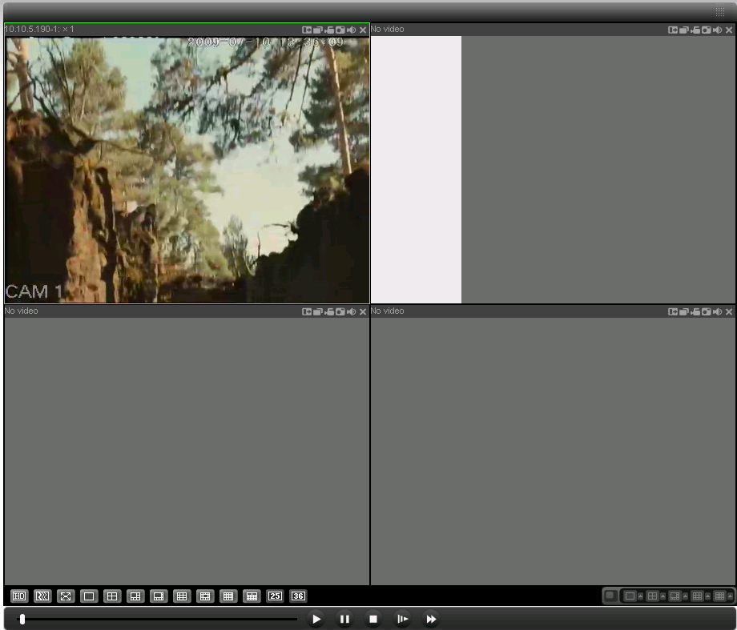
IP-адрес и номер канала устройства вопроизведения
Панель управления воспросизведением
Рис. 7-68.

Тревога
Нажмите кнопку alarm (Тревога), появится интерфейс, показанный на рис 7-62.
Здесь вы можете осуществить установки тип тревоги (Event Type) и звука сигнала тревоги (Alarm Sound) для устройства.
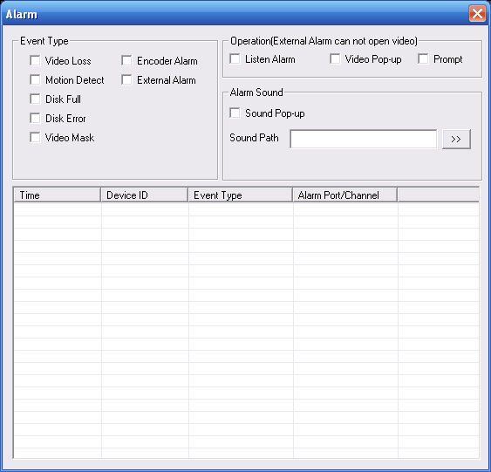
Рис. 7-69.
Убедитесь, что текущее устройство может передавать сигнал тревоги.
Тип | Параметр | Функция
Event Type (Тип тревоги) | Пропадание видеосигнала | Система посылает сигнал тревоги, когда происходит пропадание видеосигнала.
Event Type (Тип тревоги) | Обнаружение движения | Система посылает сигнал тревоги, когда обнаруживается движение.
Event Type (Тип тревоги) | Disk full (Переполнение диска) | Система посылает сигнал тревоги, когда диск переполнен.
Event Type (Тип тревоги) | Disk error (Ошибка на диске) | Система посылает сигнал тревоги, когда происходит ошибка на диске.
Event Type (Тип тревоги) | Video Mask (Маскировка камеры) | Система посылает сигнал тревоги, когда камера неправильно маскируется.
Event Type (Тип тревоги) | Encode alarm (Тревога шифрования) | Система посылает сигнал тревоги, когда периферийное устройство выдает сигнал тревоги.
Event Type (Тип тревоги) | External alarm (Внешняя тревога) | Устройство входа сигнала тревоги посылает сигнал тревоги.
Operation (Операция) | Listen alarm (Прослушивание сигнала тревоги) | Систем оповещает сеть, когда поступает сигнал тревоги (из выбранных выше типов событий), и затем сеть может оповестить пользователя.
Operation (Операция) | Video Pop-up (Всплывающее видео) | Когда поступает сигнал тревоги, система автоматически делает доступным видео монитор. Эта функция применяется только к тревогам, связанным с видео (обнаружение движения, пропадание видеосигнала и маскировка камеры).
Operation (Операция) | Prompt (Подсказка) | Автоматически всплывает диалоговое окно тревоги.
Operation (Операция) | Sound pop up (Возникающий звук) | Система посылает звуковой сигнал тревоги, когда появляется сигнал тревоги. Вы можете определять это, как угодно.
Operation (Операция) | Sound Path (Путь звука) | Здесь вы можете задать файл со звуковым сигналом тревоги.

Информация о продукте
Нажмите кнопку about (Информация о продукте), появится информация о текущем веб-клиенте (см. рис. 7-63).
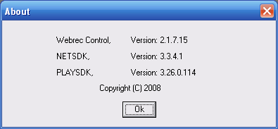
Рис. 7-70.

Выход из системы
Нажмите кнопку log out, система вернется в интерфейс регистрации. См. рис. 7-64.
Введите имя пользователя (user name) и пароль (password) для повторной регистрации.
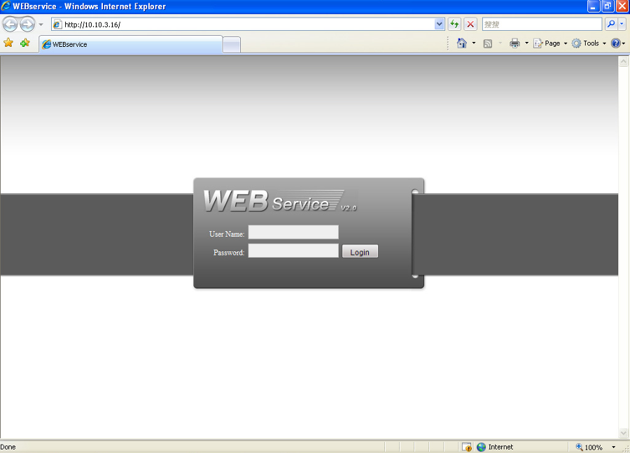
Рис. 7-71.

Деинсталляция элемента управления сетью
Для деинсталляции элемента управления сетью можно использовать команду “uninstall web.bat”.

Помните, до деинсталляции закройте все веб-страницы, иначе деинсталляция может привести к ошибкам.

Профессиональные системы наблюдения
Кроме сети, вы можете использовать наше Профессиональное программное обеспечение наблюдения (PSS) для регистрации в устройстве.
Для получения подробной информации, обращайтесь к документу PSS user’s manual.

Часто задаваемые вопросы
- NVR не может правильно загрузиться.
Имеются следующие возможные причины:
- Неправильная мощность на входе.
- Неправильная мощность на входе.
- Повреждена кнопка включения питания.
- Неправильное обновление программы.
- Нарушение работы НЖМД или повреждение шлейфа жесткого диска.
- Жесткие диски Seagate DB35.1, DB35.2, SV35 и Maxtor 17-g имеют проблемы совместимости. Установите последнюю версию программного обеспечения для решения этой проблемы.
- Ошибка передней панели.
- Повреждена главная плата.

- NVR часто автоматически отключается или останавливает работу.
Имеются следующие возможные причины:
- Входное напряжение нестабильно или слишком мало.
- Нарушение работы НЖД или повреждение шлейфа жесткого диска.
- Кнопка выключения питания недостаточно мощна.
- Нестабильный выходной видеосигнал.
- Слишком суровое рабочее окружение, слишком много пыли.
- Неисправная работа аппаратного обеспечения.

- Система не может обнаружить жесткий диск.
Имеются следующие возможные причины:
- Жесткий диск неисправен.
- Поврежден шлейф жесткого диска.
- Неплотное соединение кабеля жесткого диска.
- Порт SATA главной платы поврежден.

4. Выход видеосигнала отсутствует, независимо от того является ли выход одноканальным, многоканальным или всеканальным.
Имеются следующие возможные причины:
- Программа несовместима. Установите последнюю версию программного обеспечения.
- Яркость равна 0. Восстановите фабричную установку по умолчанию.
- Нет входного видеосигнала, или он слишком слабый.
- Проверьте установку маски конфиденциальности или вашу программу предохранения экрана.
- Неисправная работа аппаратного обеспечения NVR.
5. Искажен цвет видео в реальном масштабе времени.
Имеются следующие возможные причины:
- При использовании выхода BNC, неправильная установка NTSC и PAL .
- Видео в реальном масштабе времени становится черно-белым.
- Сопротивления NVR и монитора несовместимы.
- Слишком долгая передача видеосигнала или слишком большое ухудшение сигнала.
- Неправильная установка цвета или яркости NVR.

6. Локальные записи не находятся.
Имеются следующие возможные причины:
- Поврежден шлейф жесткого диска.
- Жесткий диск неисправен.
- Обновленная программа несовместима.
- Записанный файл был перезаписан.
- Функция записи недоступна.

7. Видео искажено при поиске локальных записей.
Имеются следующие возможные причины:
- Слишком низкая установка качества видео.
- Ошибка чтения программы, не хватает битовых данных. В полноэкранном режиме возникает мозаика. Для решения этой проблемы перезапустите NVR.
- Ошибка шлейфа данных жесткого диска.
- Неисправная работа жесткого диска.
- Неисправная работа аппаратного обеспечения NVR.

8. При слежении отсутствует звук.
Имеются следующие возможные причины:
- Отсутствует съем мощности.
- Нет мощной акустики.
- Звуковой кабель поврежден.
- Неисправная работа аппаратного обеспечения NVR.

9. Есть звук при слежении, но при воспроизведении системой звук отсутствует.
Имеются следующие возможные причины:
- Неправильная установка. Сделайте доступной функцию звука.
- Соответствующий канал не имеет входа видеосигнала. При голубом экране, воспроизведение не является непрерывным.

10. Неправильное отображение времени.
Имеются следующие возможные причины:
- Неправильная установка.
- Неправильное подключение батареи или слишком низкое напряжение.
- Поврежден детекторный кристалл.

11. NVR не может управлять PTZ.
Имеются следующие возможные причины:
- Ошибка PTZ передней панели.
- Неправильная настройка, соединение или установка дешифратора PTZ.
- Неправильное соединение кабеля.
- Неправильная установка PTZ.
- Дешифратор PTZ и протокол NVR несовместимы..
- Дешифратор PTZ и адрес NVR несовместимы..
- Когда имеется несколько дешифраторов, добавьте резистор 120 Ом между дешифратором PTZ и линиями A/B кабеля на самом дальнем конце, чтобы удалить реверберацию или установить согласование импедансов. Управление PTZ нестабильно.
- Слишком большое расстояние.

12. Не работает функция обнаружения движения.
Имеются следующие возможные причины:
- Неправильная установка периода.
- Неправильная установка зоны обнаружения движения.
- Слишком низкая чувствительность.
- В некоторых версиях существуют аппаратные ограничения.

13. Невозможно зарегистрироваться в клиентской части приложения или в сети.
Имеются следующие возможные причины:
- Для пользователей Windows 98 или Windows ME, обновите ОС до Windows 2000 sp4. Или установите программное обеспечение клиентской части приложения более низкой версии. NVR не совместим с ОС Windows VISTA
- Элемент управления ActiveX был недоступен.
- Не установлен DirectX 8.1 или выше. Обновите драйвер видеокарты.
- Ошибка сетевого подключения.
- Ошибка установки сети.
- Ошибка в пароле или имени пользователя.
- Клиентская часть приложения не совместима с программой NVR.

14. При предварительном просмотре или удаленном воспроизведения видео файла наблюдается только мозаика, видео отсутствует.
Имеются следующие возможные причины:
- Плохая пропускная способность сети.
- Ограниченные ресурсы клиентской части приложения.
- В NVR имеется установка группа многоабонентской передачи сообщений. Этот режим может приводить к мозаике. Обычно, мы не рекомендуем этот режим.
- Имеется установка маски конфиденциальности или защиты канала.
- Текущий пользователь не имеет права на мониторинг.
- Качество локального выхода видеосигнала NVR не является хорошим.

15. Сетевое соединение нестабильно.
Имеются следующие возможные причины:
- Сеть нестабильна.
- Конфликт IP-адресов.
- Конфликт MAC-адресов.
- Сетевая карта ПК или NVR не является хорошей.

16. Ошибка устройства для записи дисков или ошибка резервного копирования на USB
Имеются следующие возможные причины:
- Устройство для записи дисков и NVR используют общий кабель данных.
- Система использует слишком много ресурсов центрального процессора. Вначале остановите запись, затем начинайте резервное копирование.
- Объем данных превышает емкость устройства для резервного копирования. Это может приводить к ошибке в устройстве для записи дисков.
- Устройство для резервного копирования несовместимо.
- Устройство для резервного копирования повреждено.

17. Клавиатура не может управлять NVR.
Имеются следующие возможные причины:
- Неправильная установка последовательного порта NVR.
- Неправильный адрес.
- При наличии нескольких коммутационных устройств не хватает питания.
- Слишком большое расстояние передачи.

18. Сигнал тревоги не был переведен в дежурный режим.
Имеются следующие возможные причины:
- Неправильная установка сигнала тревоги.
- Выход сигнала тревоги был открыт в ручном режиме.
- Ошибка входного устройства или неправильное соединение.
- Некоторые версии программы, возможно, имеют эту проблему. Обновите систему.

19. Функция тревоги не действует.
Имеются следующие возможные причины:
- Неправильная установка сигнала тревоги.
- Неправильное соединение кабеля сигнала тревоги.
- Неправильный сигнал тревоги на входе.
- Две цепи подключаются к одному устройству аварийной сигнализации.

20. Пульт дистанционного управления не работает.
Имеются следующие возможные причины:
- Неправильный адрес пульта дистанционного управления.
- Слишком большое расстояние или слишком маленький угол управления.
- Энергия батареи пульта дистанционного управления недостаточна.
- Пульт дистанционного управления поврежден или повреждена передняя панель NVR.

21. Длительность хранения записей недостаточна.
Имеются следующие возможные причины:
- Слишком низкое качество камеры. Грязная линза. Камера установлена против света. Неправильная установка апертуры камеры.
- Недостаточная емкость жесткого диска.
- Жесткий диск поврежден.

22. Пересланный файл не воспроизводится.
Имеются следующие возможные причины:
- Отсутствует медиа-плейер.
- Отсутствует DXB8.1 или более высокое программное обеспечение графического ускорителя.
- Отсутствует DivX503Bundle.exe при воспроизведении файла преобразованного в формат AVI через медиа-плейер.
- Отсутствует DivX503Bundle.exe или ffdshow-2004 1012 .exe в ОС Windows XP.

23. Забыт пароль операций локального меню или сетевой пароль.
Свяжитесь с вашим местным сервисным инженером или нашим менеджером по продажам. Мы поможем вам решить эту проблему.
Приложение А Вычисление емкости жесткого диска

Общая емкость, необходимая каждому NVR, зависит от типа записи видео и времени хранения видеофайла.
Шаг 1: В соответствии с формулой (1) для вычисления емкости хранилища 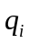 это емкость каждого канала, необходимая для каждого часа, МБ.
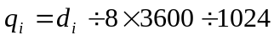 (1)
В формуле 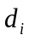 означает скорость передачи в битах, Кбит/с
Шаг 2: После подтверждения требования времени видео, в соответствии с формулой (2) вычисляем емкость памяти 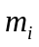, которая равна сумме емкости необходимой для каждого канала, МБ.
= ×× (2)
В формуле:
означает время записи в часах для каждого дня
означает число дней, в течение которых должно храниться видео
Шаг 3: В соответствии с формулой (3) вычисления общей емкости (накопленной) 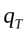, необходимой для всех каналов NVR во время запланированной записи видео.
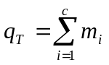 (3)
где: — общее число каналов в одном NVR
Шаг 4: В соответствии с формулой (4) вычисления общей емкости (накопленной) , необходимой для всех каналов NVR во время записи видео тревоги (включая обнаружение движения).
×a% (4)
Где: a% — коэффициент появления тревоги

Приложение В Список совместимых устройств для резервного копирования
Список совместимых флеш-накопителей
Примечание: Обновите встроенное ПО NVR до последней версии, чтобы гарантировать точность приведенной ниже таблицы. Если вы используете флеш-накопитель, подтвердите формат FAT или FAT32.
Производитель | Модель | Емкость
Sandisk | Cruzer Micro | 512 Мб
Sandisk | Cruzer Micro | 1 Гб
Sandisk | Cruzer Micro | 2 Гб
Sandisk | Cruzer Freedom | 256 Мб
Sandisk | Cruzer Freedom | 512 Мб
Sandisk | Cruzer Freedom | 1 Гб
Sandisk | Cruzer Freedom | 2 Гб
Kingston | DataTraveler Ⅱ | 1 Гб
Kingston | DataTraveler Ⅱ | 2 Гб
Kingston | DataTraveler | 1 Гб
Kingston | DataTraveler | 2 Гб
Maxell | USB Flash Stick | 128 Мб
Maxell | USB Flash Stick | 256 МБ
Maxell | USB Flash Stick | 512 МБ
Maxell | USB Flash Stick | 1 ГБ
Maxell | USB Flash Stick | 2 ГБ
Kingax | Super Stick | 128 МБ
Kingax | Super Stick | 256 МБ
Kingax | Super Stick | 512 МБ
Kingax | Super Stick | 1 ГБ
Kingax | Super Stick | 2 ГБ
Netac | U210 | 128 МБ
Netac | U210 | 256 МБ
Netac | U210 | 512 МБ
Netac | U210 | 1 ГБ
Netac | U210 | 2 ГБ
Netac | U208 | 4 ГБ
Teclast | Ti Cool | 128 МБ
Teclast | Ti Cool | 256 МБ
Teclast | Ti Cool | 512 МБ
Teclast | Ti Cool | 1 ГБ
SanDisk | cruzer mirco | 2 ГБ
SanDisk | cruzer mirco | 8 ГБ
SanDisk | Ti Cool | 2 ГБ
SanDisk | Hongjiao | 4 ГБ
Lexar | Lexar | 256 МБ
Kingston | Data Traveler | 1 ГБ
Kingston | Data Traveler | 16 ГБ
Kingston | Data Traveler | 32 ГБ
Aigo | L8315 | 16 ГБ
Sandisk | 250 | 16 Гб
Kingston | Data Traveler Locker+ | 32 Гб
Netac | U228 | 8 Гб

Список совместимых SD-карт
В следующей таблице приведен список брендов совместимых SD-карт
Бренд | Стандарт | Емкость | Тип карты
Transcend | SDHC6 | 16 ГБ | SD
Kingston | SDHC4 | 4 ГБ | SD
Kingston | SD | 2 ГБ | SD
Kingston | SD | 1 ГБ | SD
Sandisk | SDHC2 | 8 ГБ | Micro-SD
Sandisk | SD | 1 ГБ | Micro-SD

Список совместимых переносимых НЖД
В следующей таблице приведен список брендов совместимых переносимых НЖД
Бренд | Модель | Емкость
YDStar | YDstar HDD box | 40 ГБ
Netac | Netac | 80 ГБ
Iomega | Iomega RPHD-CG" RNAJ50U287 | 250 ГБ
WD Elements | WCAVY1205901 | 1.5 ТБ
Newsmy | Liangjian | 320 ГБ
WD Elements | WDBAAR5000ABK-00 | 500 ГБ
WD Elements | WDBAAU0015HBK-00 | 1.5 ТБ
Seagate | FreeAgent Go(ST905003F) | 500 ГБ
Aigo | H8169 | 500 ГБ

Список совместимых устройств для записи дисков USB
Примечание: Обновите встроенное ПО NVR до последней версии, чтобы гарантировать точность приведенной ниже таблицы. И вы можете использовать кабель USB с моделями, рекомендованными для установки USB устройства для записи дисков.
Производитель | Модель
Sony | DRX-S70U
Benq | TW200D

Список совместимых устройств записи DVD
Примечание: Обновите встроенное ПО NVR до последней версии, чтобы гарантировать точность приведенной ниже таблицы.
Производитель | Модель
Pioneer | NVR-215CHG
Panasonic | SW-9588-C
Sumsung | TS-H653
Sony | DRU-V200S
Sony | DRU-845S
Samsung | TS-H653
Pioneer | NVR-217CHG
LG | GH22NS30

Список совместимых НЖД SATA
Примечание: Обновите встроенное ПО NVR до последней версии, чтобы гарантировать точность приведенной ниже таблицы. НЖД SATA должны использоваться для NVR с портом SATA.
Производитель | Серия | Модель | Емкость | Порт
Seagate | Barracuda.10 | ST3750640AS | 750 ГБ | SATA
Seagate | Barracuda.10 | ST3500630AS | 500 ГБ | SATA
Seagate | Barracuda.10 | ST3400620AS | 400 ГБ | SATA
Seagate | Barracuda.10 | ST3320620AS | 320 ГБ | SATA
Seagate | Barracuda.10 | ST3250620AS | 250 ГБ | SATA
Seagate | Barracuda.10 | ST3250820AS | 250 ГБ | SATA
Seagate | Barracuda.10 | ST3160815AS | 160 ГБ | SATA
Seagate | Barracuda.10 | ST380815AS | 80 ГБ | SATA
Seagate | Barracuda.9 | ST3160811AS2 | 160 ГБ | SATA
Seagate | Barracuda.9 | ST3120811AS2 | 120 ГБ | SATA
Seagate | Barracuda.9 | ST380811AS2 | 80 ГБ | SATA
Seagate | Barracuda.9 | ST380211AS2 | 80 ГБ | SATA
Seagate | Barracuda.11 | ST3750330AS | 750 ГБ | SATA
Seagate | Barracuda.11 | ST3500320AS | 500 ГБ | SATA
Seagate | Barracuda 7200.11 | ST31500341AS | 1.5 ТБ | SATA
Seagate | Pipeline HD.2 | ST3320311CS | 320 ГБ | SATA
Seagate | SV35.2 | ST3160815SV | 160 ГБ | SATA
Seagate | SV35.2 | ST3250310SV | 250 ГБ | SATA
Seagate | SV35.2 | ST3320620SV | 320 ГБ | SATA
Seagate | SV35.2 | ST3500320SV | 500 ГБ | SATA
Seagate | SV35.2 | ST3750640SV | 750 ГБ | SATA
Seagate | SV35.3 | ST31000340SV | 1 ТБ | SATA
Maxtor | DiamondMax 20 | STM3320820AS | 320 ГБ | SATA
Maxtor | DiamondMax 20 | STM3250820AS | 250 ГБ | SATA
Maxtor | DiamondMax 21 | STM3160211AS | 160 ГБ | SATA
Maxtor | DiamondMax 21 | STM380211AS | 80 ГБ | SATA
Maxtor | DiamondMax 21 | STM340211AS | 40 ГБ | SATA
Western Digital | Cariar SE | WD3200JD | 320 ГБ | SATA
Western Digital | Cariar SE | WD3000JD | 300 ГБ | SATA
Western Digital | Cariar SE | WD2500JS | 250 ГБ | SATA
Western Digital | Cariar SE | WD2000JD | 200 ГБ | SATA
Western Digital | Cariar SE | WD1600JD | 160 ГБ | SATA
Western Digital | Cariar SE | WD1600JS | 160 ГБ | SATA
Western Digital | Cariar SE | WD1200JS | 120 ГБ | SATA
Western Digital | Cariar SE | WD800JD | 80 ГБ | SATA
Western Digital | Cariar | WD1600AABS2 | 160 ГБ | SATA
Western Digital | Cariar | WD800BD | 80 ГБ | SATA
Western Digital | Cariar SE16 | WD7500KS2 | 750 ГБ | SATA
Western Digital | Cariar SE16 | WD5000KS2 | 500 ГБ | SATA
Western Digital | Cariar SE16 | WD4000KD2 | 400 ГБ | SATA
Western Digital | Cariar SE16 | WD3200KS2 | 320 ГБ | SATA
Western Digital | Cariar SE16 | WD2500KS2 | 250 ГБ | SATA
Western Digital | RE series | WD5000ABYS | 500 ГБ | SATA
Western Digital | Caviar Green series | WD20EADS | 2 ТБ | SATA
Samsung | / | HA101UJ/CE | 1 ТБ | SATA

ПРИЛОЖЕНИЕ С Список совместимых устройств CD/DVD
Примечание: Обновите встроенное ПО NVR до последней версии, чтобы гарантировать точность приведенной ниже таблицы. Вы можете использовать кабель USB с моделями, рекомендованными для установки USB устройства для записи дисков.
Производитель | Модель | Тип порта | Тип
Sony | DRX-S50U | USB | DVD-RW
Sony | DRX-S70U | USB | DVD-RW
Sony | AW-G170S | SATA | DVD-RW
Samsung | TS-H653A | SATA | DVD-RW
Panasonic | SW-9588-C | SATA | DVD-RW
Sony | DRX-S50U | USB | DVD-RW
BenQ | 5232WI | USB | DVD-RW

Приложение D Список совместимых дисплеев
В следующей таблице приведен список брендов совместимых дисплеев.
Бренд | Модель | Размер (дюйм)
BENQ（LCD） | ET-0007-TA | 19 (широкий экран)
DELL（LCD） | E178FPc | 17
BENQ（LCD） | Q7T4 | 17
BENQ（LCD） | Q7T3 | 17
LENOVO（LCD） | LXB-L17C | 17
SANGSUNG（LCD） | 225BW | 22 (широкий экран)
HFNOVO (CRT) | LXB-FD17069HB | 17
HFNOVO (CRT) | LXB-HF769A | 17
HFNOVO (CRT) | LX-GJ556D | 17
Samsung（LCD） | 2494HS | 24
Samsung（LCD） | P2350 | 23
Samsung（LCD） | P2250 | 22
Samsung（LCD） | P2370G | 23
Samsung（LCD） | 2043 | 20
Samsung（LCD） | 2243EW | 22
Samsung（LCD） | SMT-1922P | 19
Samsung（LCD） | T190 | 19
Samsung（LCD） | T240 | 24
LG（LCD） | W1942SP | 19
LG（LCD） | W2243S | 22
LG（LCD） | W2343T | 23
BENQ（LCD） | G900HD | 18,5
BENQ（LCD） | G2220HD | 22
PHILIPS（LCD） | 230E | 23
PHILIPS（LCD） | 220CW9 | 23
PHILIPS（LCD） | 220BW9 | 24
PHILIPS（LCD） | 220EW9 | 25

Приложение E Список совместимых коммутационных устройств
Список совместимых коммутационных устройств приведен в следующей таблице.
Бренд | Модель | Сетевой режим работы
D-LinK | DES-1016D | 10/100M адаптивный
D-LinK | DES-1008D | 10/100M адаптивный
Ruijie | RG-S1926S | Имеется 5 сетевых режимов:  1. AUTO  2. HALF-10M  3. FULL-10M  4. HALF-100M  5. FULL-100M
H3C | H3C-S1024 | 10/100M адаптивный
TP-LINK | TL-SF1016 | 10/100M адаптивный
TP-LINK | TL-SF1008+ | 10/100M адаптивный

Приложение F Список совместимых беспроводных мышей
В следующей таблице приведен список брендов совместимых беспроводных мышей

Бренд | Модель
 | V80
Rapoo | 3500
Logitech | M215
Shuangfeiyan | Tianyao G7-630

Приложение G Заземление
1. Что такое скачок напряжения?
Скачок - это изменение тока или напряжения в течение очень короткого периода времени. В цепи это длится микросекунды. В цепях 220 В, 5 кВ или 10 кВ изменение напряжения в течение очень короткого времени (около нескольких микросекунд) называется скачком. Скачок напряжения может появиться двумя путями: внешний скачок напряжения и внутренний скачок напряжения.
- Внешний скачок напряжения: Внешний скачок напряжения, в основном, является следствием разряда молнии. Или он появляется от изменения напряжения во время операции включения и выключения в электрическом силовом кабеле.
- Внутренний скачок напряжения: Исследования показывают, что 88% всех скачков при низком напряжении появляются во внутренних объектах здания, например системы кондиционирования, лифта, электросварки, компрессора воздуха, водяного насоса, кнопки питания, копировальной машины и других устройств, имеющих индуктивную нагрузку.
Скачок напряжения от молнии намного превосходит уровень нагрузки, который может поддерживать ПК или микроэлектронные устройства. В большинстве случаев, скачок напряжения может приводить к повреждению микросхемы электронного устройства, завершению работы ПК с ошибкой, ускорению старения компонентов системы, потере данных и т.п. Даже при запуске или остановке маленького индуктивного двигателя мощностью 20 лошадиных сил, скачок напряжения может достигать от 3000 В до 50000 В, что может отрицательно влиять на электронные устройства, использующие ту же самую распределительную коробку.
Для защиты устройства необходимо объективно оценивать окружающую его среду. Так как скачок тесно связан с амплитудой и частотой напряжения, структурой сети, электрическим сопротивлением устройства, уровнем защиты, заземлением и т.д. Защита от молнии должна осуществляться как систематический проект, с учетом всех аспектов защиты (включая здание, кабели передачи, заземления и т.п.). Должно быть всестороннее управление, и должны применяться научные, надежные, практические и экономические меры. Учитывая высокое напряжение во время индуктивной грозы и стандарт Международного электротехнического комитета на гашение энергии, вы должны подготовить множественные предохранительные уровни.
Вы можете использовать стержневой молниеотвод, молниезащитные металлические шины или ловушки для молнии, чтобы уменьшить вред для здания, персонала и имущества.
- Молниезащитные устройства могут быть разделены на три типа. Громоотвод линии высокого напряжения. Существую однофазные молниеотводы на 220 В и трехфазные молниеотводы на 380 В (в основном, соединяемые параллельно, но иногда использующие и последовательное соединение). Вы можете параллельно соединять молниеотвод в электрическом кабеле для уменьшения кратковременного изменения напряжения и отвода тока перегрузки. От шины до устройства обычно три уровня распределение для того, чтобы система могла шаг за шагом уменьшить напряжение и отвести ток, снижая энергию молнии и гарантируя безопасность устройства. Вы можете выбрать один из трех типов молниеотвода высокого напряжения: съемный модуль, оконечное соединение или переносную розетку.
- Разрядник. Это устройство обычно используется в сети ПК и системе связи. Тип соединения - последовательное соединение. После того, как вы соединили разрядник с сигнальным портом, он может разорвать канал поступления обусловленного разрядом молнии броска напряжения к устройству, и с другой стороны, он может разрядить ток на землю, гарантируя правильную работу устройства. Разрядник имеет много разновидностей и широко используется во многих устройствах, таких как телефон, компьютерная сеть, аналоговая связь, цифровая связь, кабельное телевидение и спутниковые антенны. Вы должны установить разрядник для всех входных портов, особенно находящихся вне помещения.
- Разрядник кабеля питания антенны. Он подходит для антенной системы передатчика или системы устройств при получении беспроводного сигнала. Он также использует последовательное соединение.
При выборе разрядника обращайте внимание на тип порта и надежность заземления. Для некоторого важного оборудования необходимо использовать специальный экранированный кабель. Не соединяйте параллельно непроницаемый для влияния молнии кабель заземления с кабелем заземления разрядника. Убедитесь, что они расположены на достаточном расстоянии друг от друга и соответственно заземлены.

2. Формы заземления
Известно, что заземление является очень сложной технологией в проектировании электромагнитной совместимости, так как здесь отсутствует систематическая теория. Существует много схем заземления, и выбор схемы зависит от структуры и эксплуатационных характеристик системы. Изложенное ниже представляет собой некоторый успешный опыт из нашей прошлой работы.

Одноточечное заземление. На следующем рисунке показано одноточечное заземление. Это соединение обеспечивает общий порт, позволяя передавать сигнал во многие цепи. Если общий порт отсутствует, возникает ошибка при передаче сигнала. В одноточечном заземлении, каждая цепь заземлена только один раз, и цепи соединены в одном и том же порту. Так как имеется единственный общий порт, то отсутствует цепь, и, следовательно, нет помех.
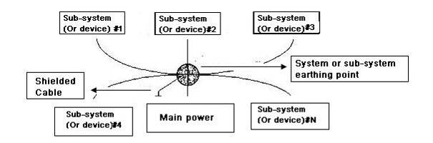
Многоточечное заземление: На следующем рисунке вы видите, что внутренняя цепь использует шасси в качестве общей точки. В то же время шасси всех устройств используют заземление как общий порт. В этом соединении структура заземления может обеспечить более низкое сопротивление заземления, потому что, когда есть многоточечное заземление, каждый кабель заземления является максимально коротким. Параллельное соединение кабеля может также уменьшить общую проводимость проводника заземления. В высокочастотной цепи мы должны использовать многоточечное заземление, и каждый кабель должен соединяться к земле. Длина заземления должна быть меньше 1/20 длины волны сигнала.
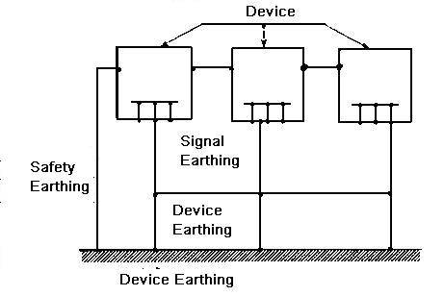
Смешанное заземление: Смешанное заземление имеет характерные признаки как одноточечного, так и многоточечного соединения. Например, питание в системе должно использовать одноточечное заземление, в то время как радиочастотный сигнал требует многоточечного заземления. Поэтому вы должны использовать следующие соображения при выборе заземления. Для постоянного тока емкостное сопротивление представляет собой открытую цепь, и эта цепь заземлена в одной точке. Для радиочастотного сигнала емкостное сопротивление является благоприятным, и цепь использует многоточечное соединение.
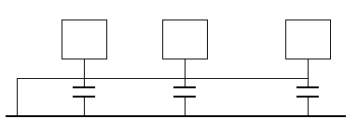
При соединении устройств большого размера (физические размеры устройства и соединительный кабель велики по сравнению с путем волны существующих помех), существует вероятность возникновения помех, когда ток проходит через шасси и кабель. В этой ситуации путь цепи помех обычно проходит в цепи заземления системы.
При рассмотрении заземления следует учитывать два аспекта. Первый аспект - совместимость системы. Второй аспект - внешние помехи, вносимые в цепь заземления, которые приводят к ошибке системы. Так как внешние помехи не являются регулярными, эту проблему разрешить трудно.

3. Методы молниенепроницаемого заземления в системе наблюдения
- Система наблюдения должна иметь стабильное молниенепроницаемое заземление для гарантии безопасности персонала и устройства.
- Сопротивление рабочего заземления системы наблюдения должно быть меньше 1 Ом.
- Молниенепроницаемое заземление использует специальный заземляющий проводник из диспетчерского пульта наблюдения к объекту заземления. В качестве заземляющего проводника используется медная изолированная жила или провод. Поперечное сечение заземление должно быть больше 20 мм².
- Заземляющий проводник системы наблюдения не может накоротко или смешанно соединяться с силовым кабелем переменного тока.
- Для всех проводников заземления из диспетчерского пульта к системе наблюдения или проводников заземления других устройств наблюдения используйте медный гибкий кабель с сечением более 4 мм².
- Система наблюдения обычно использует одноточечное заземление.
- Соединяйте земляной вывод 3-контактной розетки в системе наблюдения к порту заземления системы (защитному проводнику заземления).

4. Упрощенный способ проверки электрической системы цифровым мультиметром
Для розетки 220 В переменного тока, сверху вниз, E (проводник заземления), N (нейтраль), L (фаза).
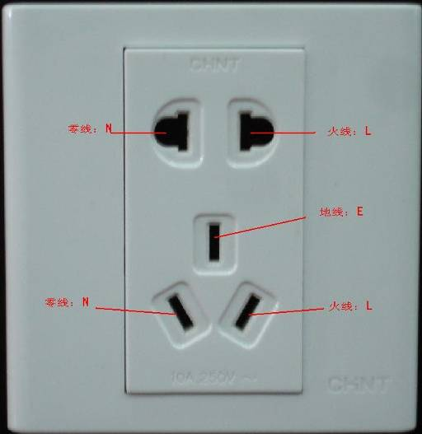

Это упрощенный способ проверки того, что кабельное соединение является стандартным (это неточная проверка).
Важно: В следующих операциях диапазон измерений мультиметра должен быть установлен на 750 В!
Для Е (проводника заземления)
Переключите цифровой мультиметр в диапазон измерения 750 В переменного тока, одной рукой держите металлический наконченик, а другой рукой вставьте щуп в порт Е розетки. Проверьте показания мультиметра. Если мультиметр показывает 0, то можно сказать, что текущее соединение проводника заземления является стандартным. Если значение больше 10, то имеется индуктивный ток, и соединение проводника заземления не является правильным.
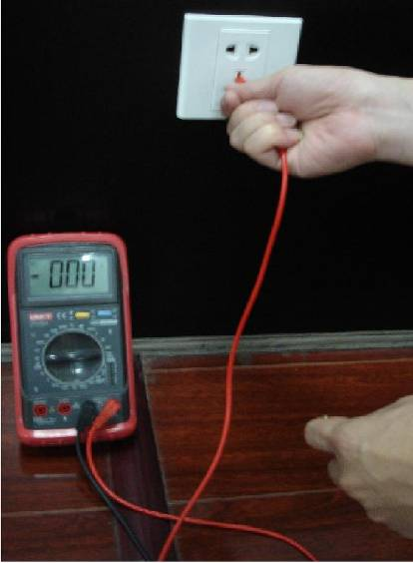

Для L (фаза)
Переключите цифровой мультиметр в диапазон измерения 750 В переменного тока, одной рукой держите металлический наконечник, а другой рукой вставьте щуп в порт L розетки. Проверьте показания мультиметра. Если мультиметр показывает 120, то можно сказать, что текущее соединение кабеля под напряжением является стандартным. Если значение меньше 60, то текущее соединение кабеля под напряжением не является правильным, или это вообще не фаза.
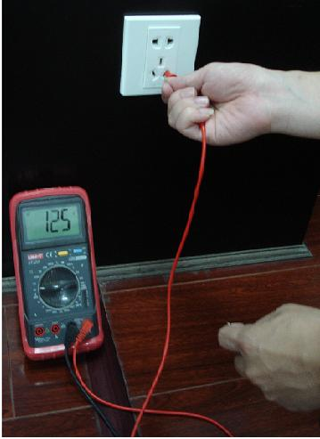

Для N (нейтрали)
Переключите цифровой мультиметр в диапазон измерения 750В переменного тока, одной рукой держите металлический наконечник, а другой рукой вставьте щуп в порт N розетки. Проверьте показания мультиметра. Если мультиметр показывает 0, то можно сказать, что текущее соединение кабеля нейтрали является стандартным. Если значение больше 10, то имеется индуктивный ток, и соединение кабеля нейтрали не является правильным. Если значение равно 120, то следует поменять местами соединения нейтрали и фазы.
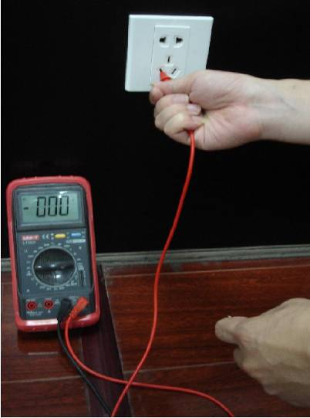

Приложение Н. Токсичные или опасные материалы или элементы.
Наименование компонента | Токсичные или опасные материалы или элементы
Наименование компонента | Pb | Hg | Cd | Cr VI | PBB | PBDE
Металлический лист (корпус) | ○ | ○ | ○ | ○ | ○ | ○
Пластиковые части (Панель) | ○ | ○ | ○ | ○ | ○ | ○
Монтажная плата | ○ | ○ | ○ | ○ | ○ | ○
Крепежные детали | ○ | ○ | ○ | ○ | ○ | ○
Провода и кабель / адаптер переменного тока | ○ | ○ | ○ | ○ | ○ | ○
Упаковочные материалы | ○ | ○ | ○ | ○ | ○ | ○
Вспомогательные принадлежности | ○ | ○ | ○ | ○ | ○ | ○

Примечание:
O: Указывает, что концентрация опасного вещества во всех однородных материалах в частях ниже соответствующего порога по стандарту SJ/T11363-2006.
X: Указывает, что концентрация опасного вещества, по меньшей мере, в одном из всех однородных материалов в частях выше соответствующего порога по стандарту SJ/T11363-2006. Во время экологически безопасной продолжительности использования токсичное или опасное вещество или элементы, содержащиеся в продуктах, не будут рассеиваться или видоизменяться таким образом, что использование этих веществ или элементов не будет приводить к какому-либо серьезному загрязнению окружающей среды, каким-либо телесным повреждениям или повреждению каких-либо активов. Потребитель не уполномочен обрабатывать такие вещества или элементы. Возвращайте их соответствующим местным властям для переработки в соответствии с вашими местными законодательными актами.

Примечание:
- Это руководство используется только в качестве примера. В интерфейсе пользователя могут быть обнаружены небольшие различия.
- Все модели и программное обеспечение подвергаются изменению без предварительного письменного уведомления.
- Если имеется какая-либо неопределенность или противоречие, обратитесь к нам за окончательной трактовкой.
- Посетите наш сайт или свяжитесь с вашим местным дистрибьютором для получения дополнительной информации.

